BURSA KESTEL BELEDİYESİ

Kestel ilçesi Bursa merkezinde 42.900 Hektarlık bir alan üzerine kurulan Nilüfer ve Osmangazi Belediyesinden sonra Bursa’nın merkez ilçe belediyeleri arasında yüz ölçümü olarak üçüncü büyük ilçesidir. Adrese dayalı Nüfus Kayıt Sistemi 2014 sonuçlarına göre nüfusu 52.938 kişidir. Nüfus yoğunluğu bakımından Bursa’nın 17. İlçesi arasında 9. Sırada yer almaktadır. 2014 mahalli seçimleri sonrasında 35 mahalleden oluşmaktadır. Bünyesinde bulunan 4 sanayi bölgesinde 380 ye yakın sanayi kuruluşunu barındıran Kestel aynı zamanda fidancılığın ve süs bitkilerinin üretiminin de merkezidir..
2014 yılı bütçemiz gelir ve gider denk olmak üzere 35.600.000,00 TL’dir.Yıl sonunda belediyemiz gelirleri 36.314.901,21 TL olup bütçeye oranı %102,01 dur. Belediyemizin 2014 yılı harcamaları 31.459.436,38 TL olarak gerçekleşmiş olup, bütçeye oranı % 88,37’dir.Ayrıca 5393 sayılı Belediye Kanunun 49.Maddesine göre yıllık toplam personel giderimiz gerçekleşen bütçe gelirimizin 213 sayılı vergi usul kanununa göre belirtilen yeniden değerlendirme katsayısı ile çarpımı sonucunda bulunan miktarın % 20,87 dir. Uzun yıllardır bu oran % 30’ların üzerinde seyrederken uyguladığımız akılcı personel politikası ile 2013 yılında yakaladığımız istikrarı 2014 yılında da sürdürerek personel giderlerimizi % 30 un altında tutmaya devam ettik.
2014 yılında yaptığımız çalışmaları kısaca özetleyecek olursak, Hizmet belediyeciliği anlamında pek çok hizmeti hayata geçirerek ilçe halkımızın kullanımına sunduk. Büyükşehir Belediyemizin işbirliği ile gerçekleştirilen altyapıda kanalizasyon ve yağmursuyu kolektörü çalışmalarında önemli bir mesafe kat edilerek ilçemizin bu konuda yaşamış olduğu sıkıntılar ortadan kaldırıldı. Bursagaz ile birlikte sürdürülen çalışmalar neticesinde ilçe merkezimizin dışında Barakfakih ve Serme mahallerimizde de kapısına doğalgaz gitmeyen konutumuz bulunmamaktadır. Diğer mahallelerimizde de doğal gaz kullanımına geçilebilmesi amacıyla görüşmelere devam edilmektedir.
Üstyapıda ise altyapısı biten cadde ve sokaklarımızın üstyapı kaplamaları olan parke , asfalt ve tretuvarlarımızı ivedilikle yaparak vatandaşlarımızın yazın tozdan, kışında çamurdan kurtulmasını sağladık. İmar planımız doğrultusunda yeni açılan cadde ve sokaklarımızın stabilize yol, asfalt, tretuvar ve parke uygulamaları zaman kaybetmeden gerçekleştirilmiştir. 2014 yılı içerisinde belediyemizce ilçemiz genelindeki cadde ve sokaklarımızda 12.962.5 ton asfaltlama, 900.05 Ton Yama 13.300, Metre Bordür,29.720 m² parke çalışması yapılarak yol sorunları ortadan kaldırılmıştır. İlçe genelinde eskiyen ve kullanılmaz hale gelen tretuvarlarımızın tümü yenilenmiştir. Yenilenen kaldırımlarımız engelli vatandaşlarımızın sorunsuz olarak kullanabilmelerine imkan sağlayacak şekilde inşa edilmiş olup ilçemiz genelinde görme engelli vatandaşlarımız için ana arterlerimiz akıllı taşlar ile döşenerek görme engelli vatandaşlarımızın cadde ve sokaklarımızı rahatça kullanmalarına imkan sağlanmış, sokak aydınlatmaları arttırılmıştır. İlçemizin giriş ve çıkışları çağdaş ve modern bir şehre yakışır bir konuma getirilmiştir.
İlçemiz genelinde yer almakta olan 35 mahallemize belediye hizmetlerimiz eşit bir şekilde sunularak, tüm vatandaşlarımızın kurumumuz imkanlarından eşit bir şekilde faydalanmaları sağlanmaktadır.
Yerel seçimler sonrasında mahalle statüsü kazanan 28 mahallemizde mahalle konaklarının genel bakım onarım ve ihtiyaçları karşılanarak mobilya ve büro aksamı yenilendi.
Mahalle statüsü kazanan yeni yerleşim merkezlerinde mahalle sakinlerinin sağlıklı bir şekilde spor yapabilmelerine imkan sağlamak amacıyla Mahallelerimizde 11 yeni Futbol sahası ve giyinme odaları ile duşları inşa edilerek hizmet sunuldu.
Mahalle statüsü kazanan yeni yerleşim merkezlerinde mahalle sakinlerimizin yaşam kalitelerinin arttırılması amacıyla seçimler sonrasında ivedilikle çalışmalara başlanmış ve ilk etap da tespit edilen Parke, asfalt ve tretuvar konularında ki eksiklikler yoğun bir çalışma ile hayata geçirilerek mahallelerimizin eksikleri giderildi.
Mahallerimizde en önemli geçim kaynaklarından biri olan tarım konusunda vatandaşlarımızın sağlıklı bir şekilde faaliyet göstere bilmesine imkan sağlamak amacıyla tarla ve bahçelere ulaşımda kullanılan arazi yollarının bakım onarımı yapıldı ihtiyaç duyulan noktalarda yeni yollar açıldı.
Mahalle statüsü kazanan yeni yerleşim merkezlerinde sağlık hizmetlerinin verimli bir şekilde sunula bilmesi amacıyla sağlık evi bulunan mahallerimizde Sağlık evlerimizin eksiklikleri giderildi. Bakım ve onarımları yapıldı. Sağlık evi bulunmayan mahallerimizde sağlık kabinleri alınarak buralardan vatandaşlarımız sağlık hizmeti sunulması sağlandı.
Mahallerimizin tümünde içinde çocuk oyun grupları, pergoleler yer alan parklar inşa edilerek kullanıma sunuldu.
Mahallelerimizin tümünde mahalle meydanları düzenlenerek kullanıma sunulurken meydanların tümünde dereceli saatler dikildi.

Eğitim alanında ilçemizdeki tüm okullarımızın çevre düzenlemeleri, bakım ve onarımları gibi kanunlar çerçevesinde yerine getirilmektedir. Eğitim alanında yapılan bir başka önemli çalışmamız ise Esentepe Mahallemizde yer alan okulumuzun ihtiyaçları cevaplamada zorlanması ve yeni bir binaya ihtiyaç duyması nedeniyle yerel yönetim olarak elimiz taşın altına koyarak mahallemize 12 derslikli bir okul yaptırmak üzere harekete geçerek okulumuzu projelendirerek ihalesini gerçekleştirdik. Temelleri atılan okulumuzun 2015-2016 Eğitim Öğretim yılında hizmete girmesi hedeflenmektedir.
Belediyemizce örgün eğitime verilen desteğin yanı sıra yaygın eğitim alanında da önemli çalışmalara imza atılmaktadır. Halk Eğitimi Merkezi müdürlüğümüz ile işbirliği içinde gerçekleştirdiğimiz Kesmek Kurslarımız bünyesinde her yıl beş bini aşkın kursiyerimize mesleki eğitim verilmekte olup, kursiyerlerimizin bölge sanayimizde işe yerleştirilmelerine de yardımcı olunmaktadır .Kültür merkezimiz bünyesinde oluşturulan kültürel kurs salonları günün 12 saati vatandaşlarımıza hizmet sunarak yaygın eğitime destek olmaktadır.
İlçemizde yaşayan yaşlı ve engelli vatandaşlarımızın yaşam kalitelerinin arttırılması amacı ile Vani Mehmet Mahallesinde bulunan Sosyal Tesislerimizin arka kısmında arsamız üzerine 800 m² kullanım kapasiteli olarak projelendirilen Yaşlılar ve Engelliler Yaşam Merkezimizin inşasına başlanmış olup kaba inşaat çalışmaları tamamlanmıştır. Tesisin 2015 yılı yaz aylarında hizmet alınması hedeflenmektedir.
İlçe sakinlerimizin sağlıklı bir şekilde Pazar alışverişlerini yapabilmeleri amacıyla her mahallemize bir kapalı Pazar alanı kazandırılması çalışmalarına hız verilerek kapalı Pazar alanlarımızın projeleri hazırlanarak ihaleleri yapılmıştır.
Son yıllarda ülke gündemimizin en önemli maddelerinden biri olan kentsel dönüşüm konusunda Bakanlar kurulunca onaylanan Vani Mehmet Mahallemizde yer alan Kentsel dönüşüm alanımız ile ilgili olarak Çevre ve Şehircilik Bakanlığı işbirliğinde çalışmalarımıza devam edilmektedir. Kısa süre içerisinde hazırlanan proje kapsamında vatandaşlarımız ile görüşmelere başlanacaktır.
İlçemizde belediyemiz tarafından yürütülmekte olan temizlik işlemlerinin daha verimli ve modern bir hale getirilmesi amacıyla yeraltı çöp konteyneri sitemine geçilmiş olup yeni sistem kapsamında konteynerlerimize GSM hattı takılarak sistemin daha verimli çalışması sağlanmıştır.
Gelişen teknoloji son yıllarda önemli kavramı da beraberinde getirdi. Mobese güvenlik kamerası sisteminin ilçemize hizmete sunulması amacıyla İlçe Kaymakamlığımız ve İlçe Emniyet Müdürlüğümüz ile imzalanan protokol doğrultusunda mobese güvenlik kameraları fiber optik hatlarının çekilmesi için ihale yapılarak çalışmalara başlanmıştır.

Vatandaş memnuniyetini arttırmak amacıyla hizmet sunum standartlarını yükseltmek üzere Kalite Yönetim Sistemi için çalışmalarımız dahilinde alınan ISO 9001-2008 Kalite Belgesi ile ilgili yapılan denetimlerde kalite sistemimizin sorunsuz bir şekilde yürütülmekte olduğu denetleme müfettişleri tarafından belgelendirilmiştir.
İlçe nüfusumuzun 50.000 aşması ile gündemimize gelen 2015-2019 yıllarına ait belediyemiz çalışmalarını kapsayan stratejik planımızı ve 20115 yılı belediyemiz performans programımızı hazırlayarak bu alanda önemli bir adım attık.
Yakaladığı büyüme ivmesi ile her geçen yıl nüfusu giderek artan ilçemizde önemli ihtiyaçlardan biri olan Hayvan barınağı konusunda tespit edilen arazi üzerine projelendirme çalışmalarına başlanmış olup 2015 yılı içinde Hayvan barınağımızın temellerinin atılması hedeflenmektedir.
Gelişen ve büyüyen ilçemizde yeni oluşan yerleşim merkezlerimizde vatandaşlarımızın toplu ulaşımdan faydalana bilmeleri amacıyla UKOME nezninde çalışmalar yapılarak ilçemizde yeni minibüs güzergahlarının oluşması sağlanmıştır. Yeni açılan hatlarda minibüslerimiz yolcu taşımaya başlamıştır.
Giderek büyüyen ilçemizde belediye hizmetlerinin daha sağlıklı ve verimli bir şekilde yürütülebilmesi amacıyla 7 adet yeni hizmet aracı satın alınarak belediyemiz makine parkı genişletilmiştir.
Öğrencilerimize yönelik olarak yapılan çalışmalar kapsamında 320 öğrencimize okul forması ve ayakkabısı yardımı yapılmıştır. Yine bu kapsamda okullarımızda başarının arttırılması ve tespit edilmesi amacıyla ücretsiz seviye belirleme sınavları yapılmıştır. Başarının özendirilmesi amacıyla başarılı öğrencilerimiz tespit edilerek dizüstü bilgisayar ile ödüllendirilmişlerdir.
Kültür merkezimiz alt katında hizmet vermekte olan Gıda Bankamız ilçemizde her ay Aileye düzenli olarak gıda yardımı yapmakta vatandaşlarımızın da bağışları ile büyük katkı sağladığı merkezimiz ilçemize önemli bir sosyal sorumluluğu yerine getirmektedir. Bu çalışmalar gerçekleştirilirken belediye bütçemizde gelir ve gider dengesi sağlanmış olup kurumumuzun hiçbir resmi ve özel kuruma borcu yoktur.

İlçemizde Hükümetimiz ve Büyükşehir belediyemiz işbirliğinde hayata geçirilen çalışmaları değerlendirdiğimizde Hayata geçirildiğinde ilçemize önemli bir değer katacak olan Bursa Teknik Üniversitesi konusunda proje çalışmaları tamamlanmış olup üniversite alanında kamulaştırma çalışmalarına devam edilmektedir.
İlçe girişimizde yapılacak olan hastane konusunda Sağlık Bakanlığınca proje çalışmalarına devam edilmektedir.
Mandıras deresi yanında bulunan belediyemiz arazisi üzerine Gençlik ve Spor Bakanlığınca Marmara bölgesinin en büyük Buz Pateni ve Buz Hokeyi sahasının yapımına başlanmış olup temeli atılmıştır.
İlçemize Büyük bir kapalı Pazar alanı ve otopark kazandırılması konusunda Büyükşehir belediyemiz ile yürüttüğümüz çalışmalar kapsamında Çınar camii arka kısmında bulunan arazi üzerinde kamulaştırma çalışmalarına devam edilmektedir.
Yeni Mahalle İmam Hatip lisesi alt kısmında bulunan arazi üzerinde Büyükşehir belediyemiz işbirliğinde çalışmalarına devam edilmekte olan Botanik park projemizde sona gelindi kısa süre içinde hizmete alınacak olan Botanik Parkımız ilçemizde önemli bir hizmet sunacaktır.
İlçemizin önemli sembollerinden biri olan Mandıras deresinin özellikle kış aylarında oluşturabileceği taşkın ve su baskınlarına karşı dere yatağının rehabilitasyonunun sağlanması kapsamında dere yatağı düzenleme çalışmalarında önemli bir mesafe kaydedildi.
Mandıras deresi ile Esentepe Toki Konutlarının arasında kalan arsamız üzerine Büyükşehir belediyemiz ile işbirliğinde inşa edilecek olan Anfi Tiyatro projemizin ihalesi gerçekleştirilmiş olup inşaat çalışmalarına bahar ayları ile birlikte başlanacaktır.
Barakfakih mahallemizde Büyükşehir Belediyemiz ile işbirliğinde hayata geçirilen Kültür ve Sanat Merkezimizin inşaatında önemli mesafe kaydedilmiş olup 2015 Yılı Barakfakih Hazretleri Pilav ve Anma günü etkinlikleri kapsamında tesisin açılışın yapılması planlanmaktadır.
Belediyemizce kent meydanında hayata geçirilen cephe sağlıklaştırma projemizin ilçemizin ana arterlerinde de uygulanması amacıyla Büyükşehir belediyemizle birlikte hazırladığımız projenin ihalesi yapılmış olup bahar ayları ile birlikte çalışmalara başlanacaktır.
Hizmet belediyeciliği çalışmalarımızın yanı sıra sosyal belediyecilik anlayışı ile hayata geçirdiğimiz insan odaklı etkinliklerde çalışmalarımızda önemli bir yer tutmaktadır. Bu alanda Kültür ve Sanat Merkezimiz önemli bir görev üstlenmektedir. Günün 16 saatinde ilçe halkımıza hizmet veren merkezimiz bünyesinde bulundurduğu sinema ve tiyatro salonumuzda gerçekleştirilen etkinliklerle ilçe halkımızın kültürel dünyası zenginleştirilmektedir. Kültürel derneklerimizin katılımları ile zenginleşerek her yıl büyüyen kültür ve sanat festivalimizi her yıl olduğu gibi 2014 yılında da büyük bir coşku ile gerçekleştirdik. Festival kapsamında gerçekleştirilen toplu sünnet şölenimizde çocuklarımızın erkekliğe attıkları ilk adımda, toplu nikah şölenimizde çiftlerimizin dünya evine girerken atıkları ilk adımlarında sevinç ve mutluluklarına ortak olduk.19 Mayıs gençlik şölenimizde düzenlediğimiz etkinlik ve konserler ile gençlerimizin bayram coşkusunu zirveye taşıdık. Kestel 8. Kitap günleri ile çocuklarımıza ve gençlerimize kitap okuma alışkanlığı kazandırırken yazar ve okuyucu bir çatı altında buluşturduk. İlçemizin kurucusu Vani Mehmet Efendi başta olmak üzere ilçemize mahalle statüsünde bağlanan yerleşim merkezlerimizin geleneksel pilav günleri gerçekleştirilmiştir. Bu kapsamda 20 etkinlik düzenlenmiştir.. Geleneksel Aşure günü etkinliğimiz ile birlik ve beraberliğimizi pekiştirirken düzenlenen tarihi gezilerimiz ile de ilçe halkımızın tarihsel geçmişleri ile buluşmalarını sağladık. Maddi durumu elverişsiz vatandaşlarımıza yönelik yapılan gıda giyim ve yakacak yardımlarının yanı sıra öğrencilerimize yönelik olarak da okul forması, eğitim araç ve gereçleri yardımları yapıldı. Engelli vatandaşlarımıza yönelik olarak gerçekleştirilen dünya engelliler günü etkinlikleri ile coşkularına ortak olurken sorunlarının çözüm yollarını da birlikte tespit ettik. Yaşlılar haftası Anneler Günü ve 8 Mart Dünya kadınlar gününde ilçemizde bulunan yaşlı, yatalak ve özürlü vatandaşlarımızı ziyaret ederek gıda, giyim, yakacak ve ortopedik malzeme yardımlarında bulunduk.
İlçemizin tek spor kulübü olan Kestel Belediye Sporumuz Belediyemiz bünyesine alınarak daha güçlü ve daha geniş bir yelpazede faaliyet göstermesi sağlandı. Bugün Kestel Belediye Sporumuz 13 Branşta 1400 lisanslı sporcusu ile bölgemizin en önemli spor kulüplerinde biri haline gelmiştir. Belediyemizce spor alanında sağlanan tesisleşme hamlesi ile birlikte gençlerimiz kendilerine sağlanan imkanlar doğrultusunda başarıdan başarıya koşarak milli formaya ulaşmışlardır. Bu gün ilçemizin gururu gençlerimiz Tekvandodan güreşe kadar birçok branşta milli forma ile ülkemizi gurur ile temsil etmektedir.
Belediyemizce gerçekleştirilen bazı önemli projelerimizi kısaca sizler ile paylaştığım sunuş bölümümüzün detaylarını dosya ekindeki 2014 yılı faaliyet raporumuz içerisinde inceleye bilirsiniz.

VİZYONUMUZ:
Tarihi, doğası, kültürel değerleri ve turizm potansiyeli ile Bursa da lider Türkiye de örnek modern bir Kestel oluşturmaktır.

MİSYONUMUZ
Suyun ve fidancılığın kaynağı, farklı kültürlerin ,barışın hakim olduğu ilçemiz halkına adil, kaliteli ve huzurlu bir yaşam sunmaktır.
2014 Yılı faaliyet raporumuzu takdirlerinize sunuyor, yapacağınız katkılar için şükranlarımı ifade ediyor ve saygılarımı sunuyorum.
Yener ACAR
Kestel Belediye Başkanı

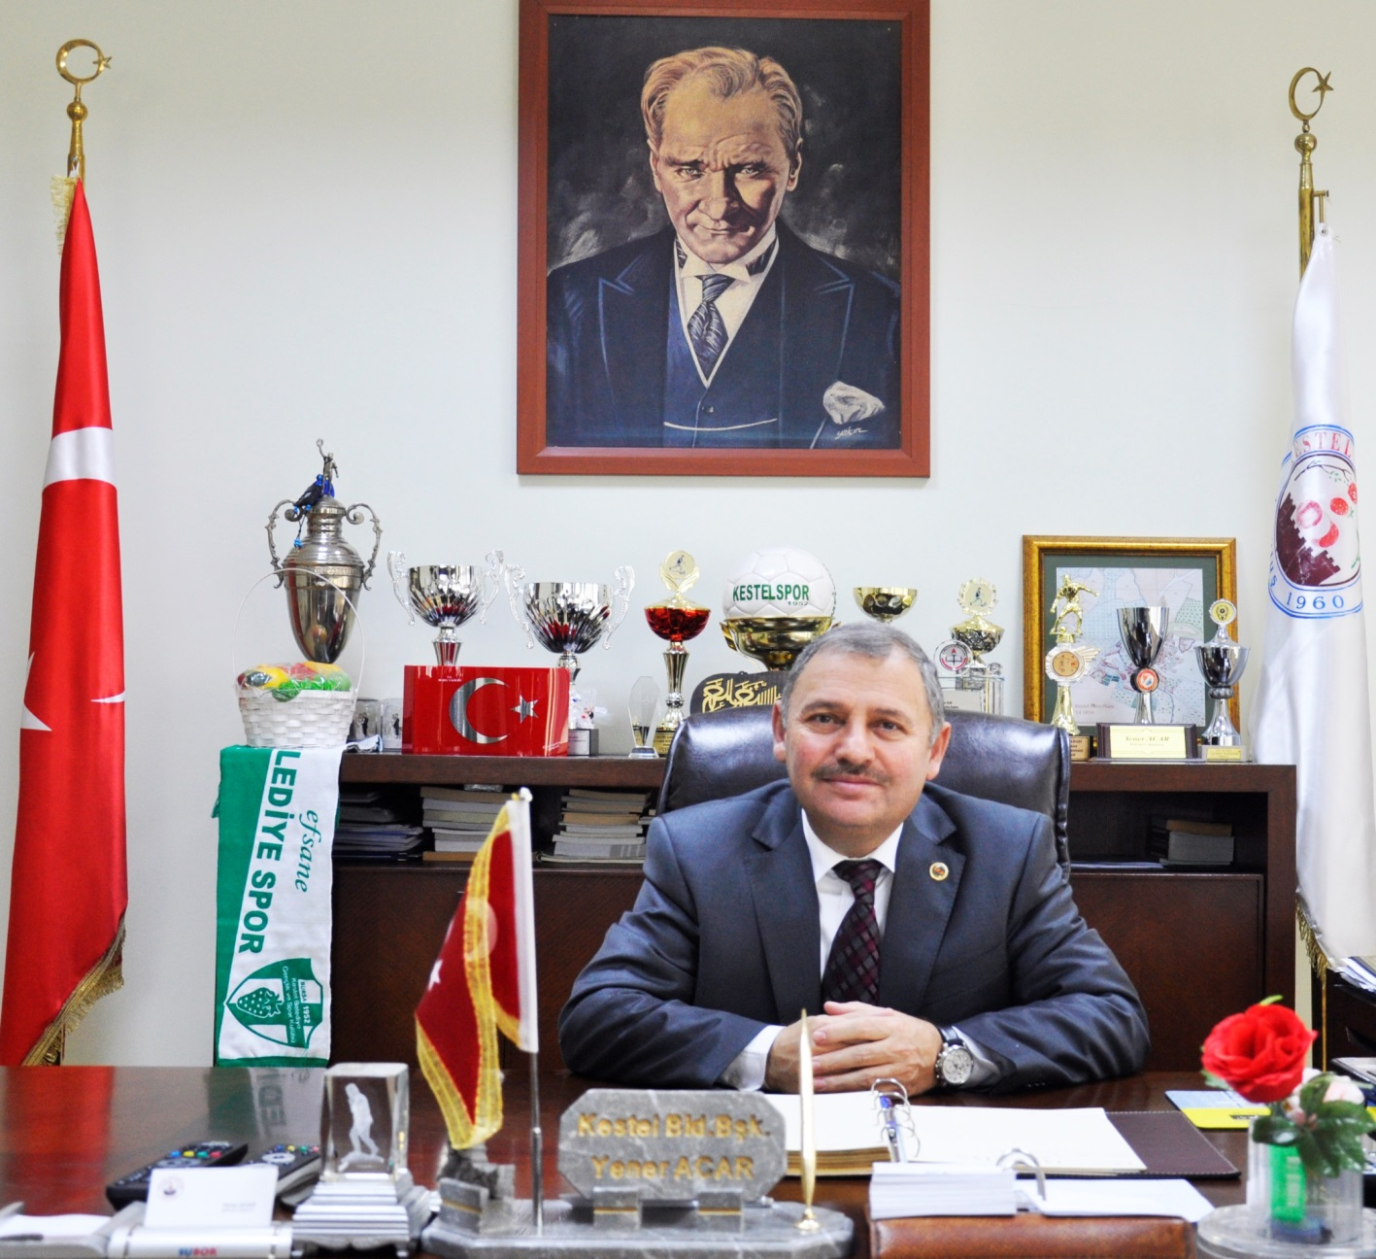

İÇİNDEKİLER

1- 4 Belediye Başkanımız Sayın Yener ACAR ın sunumu
5- Vizyonumuz
5- Misyonumuz
6- İçindekiler
7- Organizasyon Şeması
8 - 47 Özel Kalem Müdürlüğü Birimleri 2014 Faaliyet Raporları
48 - 58 Yazı İşleri Müdürlüğü 2014 Yılı Faaliyet Raporu
59 - 80 Mali Hizmetler Müdürlüğü 2014 Yılı Faaliyet Raporu
81 - 93 İnsan Kaynakları Müdürlüğü 2014 Yılı Faaliyet Raporu
94 - 100 Fen İşleri Müdürlüğü 2014 Yılı Faaliyet Raporu
101 - 106 İmar ve Şehircilik Müdürlüğü 2014 Yılı Faaliyet Raporu
107 - 114 Zabıta Müdürlüğü 2014 Yılı Faaliyet Raporu
115 - 123 Park ve Bahçeler Müdürlüğü 2014 Yılı Faaliyet Raporu
124 - 135 Temizlik İşleri Müdürlüğü 2014 Yılı Faaliyet Raporu
136 - Ekler
137 - Üst Yönetici İç Kontrol Güvence Beyanı
138- Mali Hizmetler Birim Yöneticisi Beyanı
139 - 2014 Yılı Gelir Bütçesinin Ekonomik Kodlar Düzeyinde
Tablosu
140 - 2014 Yılı Gider Bütçesinin Ekonomik Kodlar Düzeyinde
Tablosu
141-143 2014 Yılı Gelir Gider Tablosu
144-145 Zabıta Müdürlüğü 2014 Yılı Faaliyet Tablosu

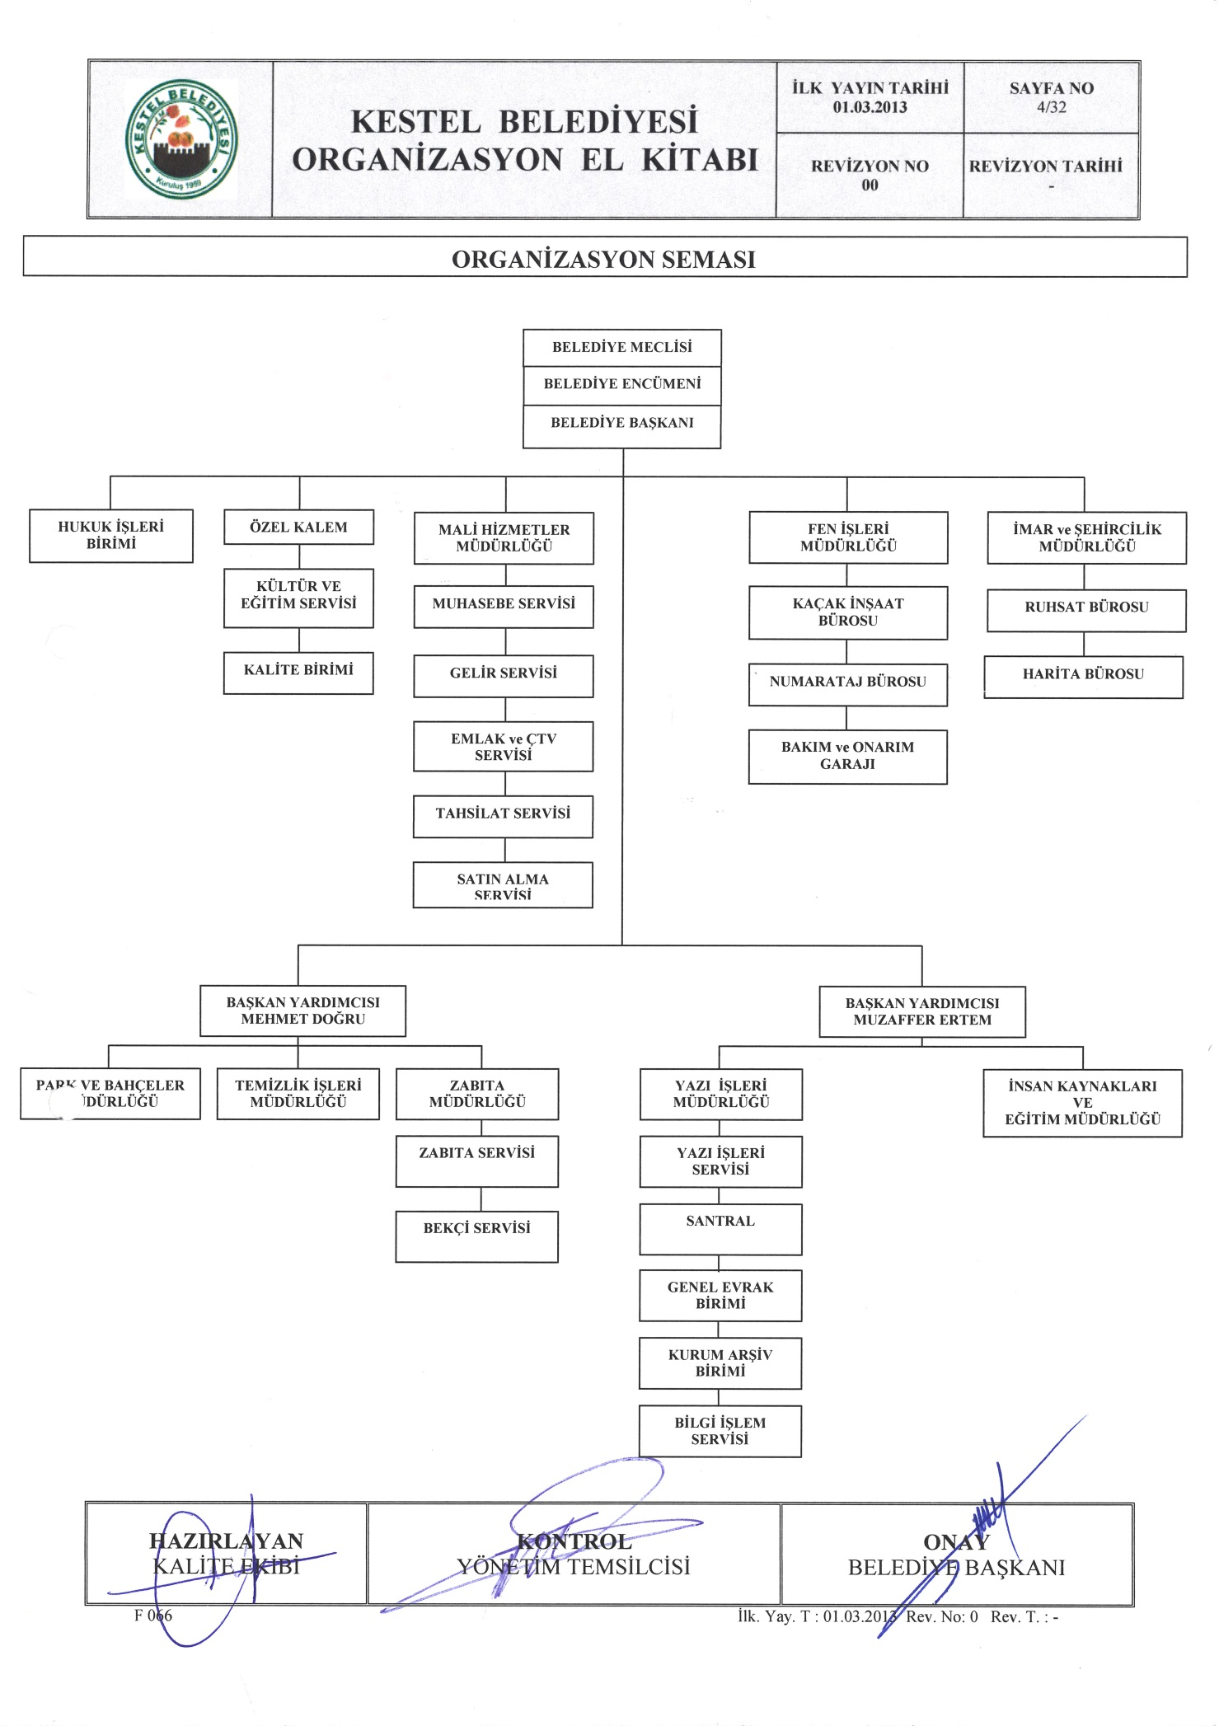

ÖZEL KALEM HİZMETLERİ 2014 YILI FAALİYET RAPORU
1 Genel Bilgiler :
Belediyemizin Özel Kalem Hizmetlerinde aşağıdaki birimler yer almaktadır.
Belediye Başkanlığı
Encümen ve Belediye Meclisi
Belediye Başkan Yardımcılığı
Kültür Sanat ve Festival Hizmetleri
Avukatlık Hizmetleri
Kalite Birimi

ÖZEL KALEM HİZMETLERİ GÖREV ALANLARI

Belediye meclisinin görev ve yetkileri şunlardır:

a)Stratejik plân ile yatırım ve çalışma programlarını, belediye faaliyetlerinin ve personelinin performans ölçütlerini görüşmek ve kabul etmek.
b)Bütçe ve kesin hesabı kabul etmek, bütçede kurumsal kodlama yapılan birimler ile fonksiyonel sınıflandırmanın birinci düzeyleri arasında aktarma yapmak.
c)Belediyenin imar plânlarını görüşmek ve onaylamak, büyükşehir ve il belediyelerinde il çevre düzeni plânını kabul etmek. Belediye sınırları il sınırı olan Büyükşehir Belediyelerinde il çevre düzeni planı ilgili Büyükşehir Belediyeleri tarafından yapılır veya yaptırılır ve doğrudan Belediye Meclisi tarafından onaylanır.
d) Borçlanmaya karar vermek.
e)Taşınmaz mal alımına, satımına, takasına, tahsisine, tahsis şeklinin değiştirilmesine veya tahsisli bir taşınmazın kamu hizmetinde ihtiyaç duyulmaması hâlinde tahsisin kaldırılmasına; üç yıldan fazla kiralanmasına ve süresi otuz yılı geçmemek kaydıyla bunlar üzerinde sınırlı aynî hak tesisine karar vermek.
f)Kanunlarda vergi, resim, harç ve katılma payı konusu yapılmayan ve ilgililerin isteğine bağlı hizmetler için uygulanacak ücret tarifesini belirlemek.
g)Şartlı bağışları kabul etmek.
h)Vergi, resim ve harçlar dışında kalan ve miktarı beş bin TL'den fazla dava konusu olan belediye uyuşmazlıklarını sulh ile tasfiyeye, kabul ve feragate karar vermek.
i)Bütçe içi işletme ile 6762 sayılı Türk Ticaret Kanununa tâbi ortaklıklar kurulmasına veya bu ortaklıklardan ayrılmaya, sermaye artışına ve gayrimenkul yatırım ortaklığı kurulmasına karar vermek.
j)Belediye adına imtiyaz verilmesine ve belediye yatırımlarının yap-işlet veya yap-işlet-devret modeli ile yapılmasına; belediyeye ait şirket, işletme ve iştiraklerin özelleştirilmesine karar vermek.
k)Meclis başkanlık divanını ve encümen üyeleri ile ihtisas komisyonları üyelerini seçmek.
l)Norm kadro çerçevesinde belediyenin ve bağlı kuruluşlarının kadrolarının ihdas, iptal ve değiştirilmesine karar vermek.
m)Belediye tarafından çıkarılacak yönetmelikleri kabul etmek.
n)Meydan, cadde, sokak, park, tesis ve benzerlerine ad vermek; mahalle kurulması, kaldırılması, birleştirilmesi, adlarıyla sınırlarının tespiti ve değiştirilmesine karar vermek; beldeyi tanıtıcı amblem, flama ve benzerlerini kabul etmek.
o)Diğer mahallî idarelerle birlik kurulmasına, kurulmuş birliklere katılmaya veya ayrılmaya karar vermek.
p)Yurt içindeki ve İçişleri Bakanlığının izniyle yurt dışındaki belediyeler ve mahallî idare birlikleriyle karşılıklı iş birliği yapılmasına; kardeş kent ilişkileri kurulmasına; ekonomik ve sosyal ilişkileri geliştirmek amacıyla kültür, sanat ve spor gibi alanlarda faaliyet ve projeler gerçekleştirilmesine; bu çerçevede arsa, bina ve benzeri tesisleri yapma, yaptırma, kiralama veya tahsis etmeye karar vermek.
r)Fahrî hemşerilik payesi ve beratı vermek.
s)Belediye başkanıyla encümen arasındaki anlaşmazlıkları karara bağlamak.
t) Mücavir alanlara belediye hizmetlerinin götürülmesine karar vermek.
u)İmar plânlarına uygun şekilde hazırlanmış belediye imar programlarını görüşerek
kabul etmek.

Belediye encümeninin görev ve yetkileri şunlardır:

a) Stratejik plân ve yıllık çalışma programı ile bütçe ve kesin hesabı inceleyip belediye meclisine görüş bildirmek.
b) Yıllık çalışma programına alınan işlerle ilgili kamulaştırma kararlarını almak ve uygulamak.
c) Öngörülmeyen giderler ödeneğinin harcama yerlerini belirlemek.
d) Bütçede fonksiyonel sınıflandırmanın ikinci düzeyleri arasında aktarma yapmak.
e) Kanunlarda öngörülen cezaları vermek.
f)Vergi, resim ve harçlar dışında kalan dava konusu olan belediye uyuşmazlıklarının anlaşma ile tasfiyesine karar vermek.
g)Taşınmaz mal satımına, trampasına ve tahsisine ilişkin meclis kararlarını uygulamak; süresi üç yılı geçmemek üzere kiralanmasına karar vermek.
h) Umuma açık yerlerin açılış ve kapanış saatlerini belirlemek.
i) Diğer kanunlarda belediye encümenine verilen görevleri yerine getirmek.

Belediye başkanının görev ve yetkileri şunlardır:

a)Belediye teşkilâtının en üst amiri olarak belediye teşkilâtını sevk ve idare etmek, belediyenin hak ve menfaatlerini korumak.
b)Belediyeyi stratejik plâna uygun olarak yönetmek, belediye idaresinin kurumsal stratejilerini oluşturmak, bu stratejilere uygun olarak bütçeyi, belediye faaliyetlerinin ve personelinin performans ölçütlerini hazırlamak ve uygulamak, izlemek ve değerlendirmek, bunlarla ilgili raporları meclise sunmak.
c)Belediyeyi Devlet dairelerinde ve törenlerde, davacı veya davalı olarak da yargı yerlerinde temsil etmek veya vekil tayin etmek.
d) Meclise ve encümene başkanlık etmek.
e)Belediyenin taşınır ve taşınmaz mallarını idare etmek.
f) Belediyenin gelir ve alacaklarını takip ve tahsil etmek.
g)Yetkili organların kararını almak şartıyla sözleşme yapmak.
h)Meclis ve encümen kararlarını uygulamak.
i)Bütçeyi uygulamak, bütçede meclis ve encümenin yetkisi dışındaki aktarmalara onay vermek.
j)Belediye personelini atamak.
k)Belediye ve bağlı kuruluşları ile işletmelerini denetlemek.
l) Şartsız bağışları kabul etmek.
m)Belde halkının huzur, esenlik, sağlık ve mutluluğu için gereken önlemleri almak.
n)Bütçede yoksul ve muhtaçlar için ayrılan ödeneği kullanmak, özürlülere yönelik hizmetleri yürütmek ve özürlüler merkezini oluşturmak.
o) Temsil ve ağırlama giderleri için ayrılan ödeneği kullanmak.
p) Kanunlarla belediyeye verilen ve belediye meclisi veya belediye encümeni kararını gerektirmeyen görevleri yapmak ve yetkileri kullanmak.

II- AMAÇ ve HEDEFLER

Belediye başkanlık makamı, belediye meclisi, belediye encümeni kanunların gerektirdiği şeffaflık, saydamlık ve hesap verilebilirlik ilkeleri çerçevesinde ilçemizin modern ve çağdaş bir kent olabilmesi amacıyla işbirliği içerisinde çalışmaktadır.
İlçe halkımızın kültürel hayatının canlandırılması ve düzenlenen etkinliklerle var olan birlik ve beraberlik duygularının pekiştirmesi amacıyla kültür sanat ve festival hizmetlerimizce çeşitli etkinlikler düzenlenmektedir.
Belediyemiz bünyesinde gerekli veri teknoloji hizmetlerinin, kent bilgi sisteminin uygulanarak vatandaşlarımızın işlemlerinin kolaylaştırılması amacıyla belediyemiz bilgi işlem servisince son teknolojik gelişmeler takip edilerek ilçemizde uygulanmaktadır.
Belediyemiz hukuk hizmetlerince belediyemizin yapmış olduğu çalışmaların ilgili kanun ve yönetmeliklere uygun bir şekilde yürütülmesi sağlanmakta, hukuki süreçlerde kurumumuzun hakları kanunlar nezdinde takip edilmektedir.

III- FAALİYETLERE İLİŞKİN BİLGİLER

2014 Yılı bütçesinde Özel Kalem Hizmetleri 46-16-13-02 Kurumsal kod ile işlem görmüştür.

Kestel Belediye Başkanlığı Özel Kalem Hizmetleri 2014 Yılı Bütçesinde Gerçekleşme Rakamları

AÇIKLAMA BÜTÇEYE VERİLEN AKTARMA HARCAMA

01 Personel Giderleri 516.822,00 658.174,61
02 Sos.Güv.Kur.Dev.Pr.Gid. 88.007.00 93.305.50
03 Mal ve Hizmet Alım Gid. 1.063.001,00 1.040.023,06
04 Faiz Giderleri 0.000 0.00
05 Cari Transferler 264.001,00 148.001,24
06 Sermaye Giderleri 1,00 1.00
07 Sermaye Transferleri 0.000 0.00
09 Yedek Ödenek 0.000 0.00

TOPLAM 1.931.832, 00 1.972.562,00

ÖZEL KALEM HİZMETLERİNİN GÖREV ALANLARI

ÖZEL KALEM :
- Başkanlık makamının görev ve sorumluluklarında Belediye Başkanına yardımcı olmak ve mevcut yükünü hafifletmek Özel Kalem Sorumluluğunun görev ve yetkileri dahilindedir. Başkanlık makamının emir ve direktiflerini müdürlüklere ulaştırmak takip ve sonuçlandırılmasını sağlamak görev tanımı kapsamındadır.
- Özel Kalem Müdürlüğü, Belediyede hizmet veren tüm müdürlüklerin Başkanlık makamı ile arasındaki işbirliği ve koordinasyonu temin etmekle görevlidir.
- Başkanlığa ulaşan vatandaş taleplerini ve şikayetlerini değerlendirilip, Belediyemizi ilgilendirenlerin çözümleri sağlanırken diğer kamu kurum ve kuruluşlarını ilgilendiren talep ve şikayetlerin çözümlenmesi için vatandaşa yardımcı olunmaktadır.
- Vatandaşlardan, kurum ve kuruluşlardan gelen Başkan ile görüşme istekleri titizlikle takip edilip Başkanımızın programı müsaade ettiği çerçevede ve en kısa sürede bu randevu taleplerine cevap verilmektedir.
- Özel Kalem Sorumluluğunun bir diğer görevi ise ; çeşitli açılış ve törenlere Belediye Başkanı'nın iştirak etmesini temin etmek, herhangi bir sebepten dolayı Belediye Başkanı'nın katılmadığı organizasyonlara Başkanlık Makamı adına çelenk ya da çiçek göndermektir.
- Ayrıca, Belediye Başkanı adına taziye ve kutlama mesajlar gönderilmesi Özel Kalem Sorumluluğunun görevi kapsamında olduğu gibi, her türlü konuda Belediye Başkanı'nın en iyi şekilde hizmet vermesi için sağlıklı bir ortam yaratılması da görevleri arasındadır.

Kültür ve Sanat Birimi:
Kent halkının kültürel üretiminin, sanat düzeyi ve bilincinin yükselmesine katkıda bulunmak amacıyla kültürel ve sanatsal gereksinimlerini karşılamaya yönelik yapılaşma ve etkinlikleri gerçekleştirmek.
Kültür ve sanat alanında ulusal/uluslar arası festivaller ve temsil /tanıtıma yönelik etkinlikler düzenlemek.
Kestel’de kültür sanat ve bilim alanlarında faaliyet gösteren sanatçı ve kurum, kuruluşların kendilerini, ürün ve eserlerini tanıtmalarına yardımcı olmak
Yerel, ulusal ve evrensel değer taşıyan kültür ve sanat eserlerinin yerel ve ulusal düzeyde tanıtımını sağlamak, eğitim çalışmaları ve konserler düzenlemek, şenlik-festival-anma-kutlama ve benzeri kültürel ve sanatsal organizasyonlar ile yurt içi ve yurt dışında gerçekleştirilecek etkinliklerde Büyükşehir Belediye Başkanlığı´nı temsil etmek,
Tiyatronun toplumsal görevine uygun olarak yerli ve yabancı tiyatro eserlerinin seçkin örneklerini seyircisine ulaştırmak, Bursa özelinde Türk tiyatrosunun geleceğe yönelik yaratıcı atılımlarına önderlik

Eğitim Kültür ve Sanat Biriminin Görevleri
1)Sosyal belediyecilik anlayışı içerisinde çalışmalar yaparak aşağıdaki sayılan kültürel etkinlikleri düzenler.
a) Sergi açar,
b) Konferans düzenler,
c) Seminerler düzenler,
d) Dinleti (Şiir, Müzik, İlahi v b) programlar organize eder.
e) Fuar açar,
f) Panel hazırlar,
g) Açık oturumlar yapar,
h) Defileler yapar,
ı) Multivizyon ve dia gösterileri yapar.
i) Çeşitli konser ve gösteriler düzenler,
j) Eğitim amaçlı, beceri kazandırma amaçlı, meslek edindirme amaçlı kurslar açar,
k) Tiyatro-sinema kursları ve gösterileri yapar,
l) Halk müziği ve halk oyunları gösteri ve kursları açar,
m) Türk sanat müziği ve Türk Halk Müziği kursları açar,
n) Topluma mal olmuş kişiler için anma programları düzenler,
o) Belirli gün ve haftalarda düzenlenecek etkinlikleri belirler,
ö) Festival programları düzenler,
p) Ramazan etkinliklerinde programlar düzenler,
r) Sünnet Şöleni programları düzenler,
s) Tüm kültürel faaliyetler ile ilgili organizasyonları yapar,
ş) Çeşitli kampanyalar ve törenler düzenler,
t) Kültür gezileri düzenler.
2)Kültürel hayatına katkıda bulunma amacına yönelik, çeşitli konularda kitap, broşür, dergi afiş vs. hazırlar ve halka ulaşmasını sağlar.
3)Kursiyerler tarafından üretilen ürünlerin, talep edilmesi halinde, satılması yönünde çalışmalar yapar ve bu konuda kursiyerlere yardımcı olur.
4)Yaşlılara yönelik çeşitli etkinlikler düzenler,
5)Gençlik merkezleri oluşturarak gençlere yönelik kütüphane, internet , satranç, bilardo salonu, v b eğitim ve kültür amaçlı hizmetler sunar.
6)Kültürel alanda başarılı öğrencileri teşvik edici ödüllerle destekler,
7)Halkın istifadesine sunulacak halk kütüphaneleri ve okuma salonları açar.
8)Şehrimiz halkına geleneksel ve evrensel müziğin çeşitli türlerini açık ve kapalı mekanlarda sunarak kent halkının kaynaşmasını toplumsal moralin yükseltilmesini ve ortak bir kent kültürünün oluşmasını sağlar.
9) Hanımlara, gençlere ve çocuklara yönelik eğitim kültür ve sosyal içerikli kurslar açar.
10)Çocuklar, özürlüler, yaşlılar, kimsesizler ve toplumun değişik kesimlerine yönelik her türlü rehabilitasyon programları düzenleyerek, spor etkinlikleri ve yarışmalar tertip eder.
11)Sporun tabana yayılması ve sevdirilmesi amacıyla gerekli çalışmalar yaparak ve bu amaçla amatör spor kulüplerine gerekli desteği sağlar.
12)Özel gün ve haftalarda üst yönetimin talebi üzerine beceri ve sportif alanlarda ödüllü yarışmalar, turnuvalar düzenler,
13)Belediyenin amaç ilke ve hedeflerine uygun olarak her türlü kültür etkinliğini planlamak, uygulamak, değerlendirmek ve raporlaştırmak,
14)Kültür ve sosyal amaçlı dayanışma ve katılımı sağlamak, hizmetlerde etkinlik tasarruf ve verimliliği artırmak amacıyla gönüllü kişilerin katılımlarıyla halk oyunları ve folklor ekibi oluşturmak,
15)Kentin tarihi kimliğini yaşatmak ve turizme katkı amacıyla bilgi, belge dokümantasyon oluşturmak ve yayınlamak,
16)Ailenin korunması yönünde eğitici programları hazırlamak,
17)Tarihi ve doğa güzellikleri ile bilinen yerlere müze ve türbe vb. yerlere ziyaret programları düzenlemek,
18)Milli Eğitim Müdürlüğü, Halk Eğitim Merkezleri ve Bölge okulları ile yapılacak faaliyetlerde işbirliği yapmak,
19)Belediye Kanunu’nun 76. ve 77. maddelerinde yer alan hususlarda kurum içi ile ilgili birim ve müdürlüklerle ortak çalışmalar yaparak etkinlikler düzenleyerek, belediyenin bütünsel hizmet ve sosyal belediyecilik anlayışının gelişmesine ve kurumsallaşmasına katkı sağlamak,
20)Diğer kurum ve kuruluşların ilgili çalışmalarını izleyerek gerekli hallerde bu çalışmalara ilgili personelin katılımını sağlamak,
21)Özellikle Eğitim Kültür ve Sanat Birimi olarak şehrimizin kültür düzeyinin gelişmesi ve güzelleşmesi için yurt içi ve yurt dışı görevler alarak, seminerlere katılmak,
22) Kent Konseyinin sekretaryasını yapmak,

KÜLTÜR VE SANAT BİRİMİMİZCE 2014 YILI İÇİNDE GERÇEKLEŞTİRİLEN FAALİYETLER :
- KÜLTÜR VE SANAT FESTİVALİ
- TOPLU SÜNNET VE NİKAH ŞÖLENİ
- VANİ MEHMET PİLAV VE ANMA GÜNÜ
- TASAVVUF MUSİKİSİ KONSER PROGRAMLARI
- BARAKFAKİH HAZRETLERİ PİLAV VE ANMA GÜNÜ
- SERME MAHALLESİ PİLAV GÜNÜ ETKİNLİKLERİ
- AKSU MAHALLESİ PİLAV GÜNÜ
- SEYMEN MAHALLESİ PİLAV VE LOKMA GÜNÜ
- SAİTABAT MAHALLESİ HIDRELLEZ GÜNÜ
- ŞEVKETİYE MAHALLESİ HIDRELLEZ VE PİLAV GÜNÜ
- TURAN MAHALLESİ PİLAV VE BOSNA ŞEHİTLERİNİ ANMA GÜNÜ
- GÖZEDE MAHALLESİ PİLAV GÜNÜ
- SOĞUKSU MAHALLESİ PİLAV GÜNÜ
- NÜZHETİYE MAHALLESİ PİLAV GÜNÜ
- LÜTFİYE MAHALLESİ PİLAV GÜNÜ
- AĞLAŞAN MAHALLESİ PİLAV GÜNÜ
- EDOĞAN MAHALLESİ PİLAV GÜNÜ
- GÖLCÜK MAHALLESİ PİLAV GÜNÜ
- ÇATALTEPE MAHALLESİ YÖRÜK ŞENLİĞİ
- DUDAKLI MAHALLESİ PİLAV GÜNÜ
- DEREKIZIK MAHALLESİ PİLAV GÜNÜ
- GÖLBAŞI MAHALLESİ PİLAV GÜNÜ
- NARLIDERE MAHALLESİ PİLAV GÜNÜ
- BURHANİYE MAHALLESİ PİLAV GÜNÜ
- BABASULTAN MAHALLESİ PİLAV GÜNÜ
- SAYFİYE MAHALLESİ PİLAV GÜNÜ
- BİLECİKLİLER 6. BOZA GECESİ
- KARSLILAR KAZ GECESİ
- AHISKALAILAR BİRLİK BERABERLİK GECESİ
- ANADOLU VE ORMANAĞZI DERNEĞİ BİRLİK BERABERLİK GECESİ
- BAYBURTLULAR BİRLİK BERABERLİK GECESİ
- 8 MAR DÜNYA KADINLAR GÜNÜ
- ANNELER GÜNÜ PİKNİĞİ
- DAHA TEMİZ BİR KESTEL İÇİN ELELE BAHAR TEMİZLİĞİ KAMPANYASI
- 19 MAYIS GENÇLİK ŞÖLENİ
- DÜNYA ÖZÜRLÜLER GÜNÜ
- ENGELLİLER GÜNÜ MÜNASEBETİYLE 210 ENGELLİ VATANDAŞIMIZA GIDA, KÖMÜR, GİYİM VE TEKERLEKLİ SANDALYE YARDIMI YAPILDI
- OKULLARIN AÇILIŞINDA 250 ÖĞRENCİMİZE OKUL KIYAFETİ YARDIMI
- AŞURE GÜNÜ
- MEVLANA VUSLAT YIL DÖNÜMÜ ETKİNLİKLERİ
- KONYA KÜLTÜREL GESİZİ
- ÇANAKKALE KÜLTÜREL GEZİSİ
- ESKİŞEHİR KÜLTÜREL GEZİSİ
- TARİHİN GÜLÜMSEDİĞİ KENTİMİ TANIYORUM KÜLTÜREL GEZİLERİ
- ÖĞRETMENLER GÜNÜ KUTLAMA PROGRAMI
- ÇOCUK TİYATROSU GÖSTERİLERİ
- KESMEK KURSLARI
- KESTEL BELEDİYE SPOR, SPORTİF YARIŞMALAR
- ÇANAKKALE ŞEHİTLERİ ANMA PROGRAMI
- GAZİLER GÜNÜ
- KESTEL KİTAP GÜNLERİ
- KESTEL SİNEMA GÜNLERİ
- İFTAR YEMEKLERİ
- RAMAZAN EĞLENCELERİ
- TEKVANDO BAHAR KUPASI
- SANAYİ BÖLGESİ FUTBOL TURNUVASI
- YAZ SPOR OKULLARI
- BAŞARILI ÖĞRENCİLER ÖDÜL TÖRENİ
- KİNG BOKS BAHAR TURNUVASI
- KALE VE VANİ MEHMET CAMİMİZE TARİHİ DOKULARINI GÜN YÜZÜNE ÇIKARAN IŞILANDIRMA SİSTEMİ KURULMASI
- CUMHURİYET BAYRAMI ŞÖLENİ
- İLÇEMİZDEN HACCA GİDECEK VATANDAŞLARIMIZA VEDA PROGRAMI
- ÜCRETSİZ SİNEMA VE TİYATRO GÖSTERİLERİ
- KİŞİSEL GELİŞİM SEMİNERLERİ
- ÇATALTEPE AĞÇ DİKİM ŞENLİĞİ
- OKUL ÖNCESİ ÇOCUKLARA YÖNELİK ÇOCUK ŞENLİĞİ
- ECZACILAR GÜNÜ
- TIP BAYRAMI
- EBE VE HEMŞİRELER GÜNÜ
- COCACOLA OBZİTE İLE MÜCADELE PROGRAMI
- MUHTARLAR VE İLÇE PROTOKOLÜ İSTİŞARE TOPLANTISI
- UYTUŞTURUCU İLE MÜCADELE KONFERANSI

KALİTE BRİMİ FAALİYET RAPORU

- GENEL BİLGİLER

Kestel Belediyesi, ISO 9001-2008 standardı şartlarına uygun bir Kalite Yönetim sisteminin kurulmasını, uygulanmasını, etkinleşmesini ve sürdürülmesini sağlamak ve hizmet sunum standartlarını yükseltmek için gerekli faaliyetleri yönetimin desteğinde sürdürmesi amacıyla 14.05.2012 tarihinde Özel Kalem bünyesinde Kalite Birimini kurmuştur.
Yönetim Temsilcisi , Kalite Yöneticisi ve Kalite Ekibi bu birim çalışmaları için görevlendirilmiştir.

Kalite Politikamız; ilçe halkının ihtiyaç ve beklentilerini, belediyemiz karar ve uygulamalarında yasal şartlara bağlı kalarak, kaynaklarımızı etkin ve verimli bir şekilde kullanmak, halkımızın ve çalışanlarımızın katılımını sağlamak, ilçemizi kültür, bilim, eğitim, eğlence, ticaret merkezi haline getirmek ve sürekli iyileştirme yaklaşımı ile vatandaşlarımızın hizmetlerimizden memnuniyetini artırmaktır.

Vatandaş memnuniyetini attırmak amacı ile yapılan hizmetlerin kontrol edilebilmesi, izlenebilmesi ve eksiklerin doğru tespit edilerek gerekli iyileştirmelerin yapılması için ISO 9001: 2008 Kalite Yönetim Sistemi kapsamında gereken prosedürler, prosesler, talimatlar ve formlar hazırlanmıştır. Bu dokümanlar ilgili personele dağıtılmış ve gerekli eğitim verilerek vatandaşa verilen hizmetlerden vatandaşların memnuniyet oranlarının izlenebilmesi sağlanmıştır. Türk Standartları Enstitüsü bazında yürüttüğümüz çalışmalar tamamlanmış ve TSE tarafından yapılan denetimler sonucunda belediyemiz ISO 9001-2008 belgesi almaya hak kazanmıştır.
Prosedür gereği; belgelendirme yapıldıktan sonra her yıl yapılması gereken izleme denetimlerinin ilki 27.08.2013 tarihinde ikincisi 05.08.2014 tarihinde TSE’den gelen denetim ekibi tarafından gerçekleştirilmiş denetim planı uygulanarak, yapılan incelemeler sonunda sistem çalışmalarını olumsuz olarak etkileyebilecek her hangi bir hataya rastlanmamıştır. TSE denetim ekibi değerlendirmesi sonucunda ;Kestel belediyesinde mevcut Kalite Yönetim Sisteminin doğru olarak kurulduğu, gerekliliklerin yerine getirildiği tespit edilmiştir.

A-YETKİ, GÖREV VE SORUMLULUKLAR

- Kestel Belediyesinde ISO 9001-2008 standardı şartlarına uygun bir KYS’nin kurulmasını, uygulanmasını ve sürdürülmesini sağlamak.
- Proaktif bir yaklaşımla ve sonuç odaklı hizmetin sağlanması amacıyla ; süreçlerin tanımlanması, ölçülmesi, analiz edilmesi, iyileştirilmesi ve kontrolü için kolay ve etkili araçlarının kullanılması hayata geçirmesi kapsamlı ve sürekli gelişen bir paydaş veri kümesinin oluşturulmasını sağlanmak.
- Haftalık olarak müdürlüklerden ve birimlerden gelen Veri Analiz Raporlarının işlenmesi ,aylık toplamlarının bulunması istatistiksel olarak iş yüzdelerini çıkartması ve Aylık Faaliyet Sonuç grafiklerinin yapılması.
- Müdürlük ve birimlerden alınan verilere göre genel evrak durumlarını aylık grafik haline dökmek.
- Müdürlüklerin faaliyetleri nasıl yürüteceklerini tarif için kullanılan dokümanların (prosedürlerin) yazılması ve prosedürler yazılırken 5N 1K kuralına özen göstermek.
- Proses el kitabımızda bulunan proseslerimizin akış şemalarını hazırlamak .Müdürlüklerden alınan Proses Raporlarına uygun olarak Proses Hedefleri İzleme Tablolarını oluşturmak.
- Gerektiğinde Düzeltici-Önleyici Faaliyet Formu düzenlemek.
- İhtiyaç duyulması halinde dokümanlarda revizyon yapmak.
- Belediye içi tetkikleri planlamak ve planlanan tetkikleri yapmak.
- ISO 9001:2008 Kalite sistemi ile ilgili olarak Belediye içinde görülen problemlere müdahale etmek.
- Anket kutularından verileri aylık olarak toplamak ve tespit edilen uygunsuzlukları Yönetim temsilcisi ile birlikte değerlendirerek ilgili bölümlere bildirilmek.
- Üst yönetime KYS’ nin performansı ve iyileştirilmesi için herhangi bir ihtiyaç hakkında rapor vermek
- Kestel Belediyesinde Vatandaş ve Çalışanların şartlarının farkındalığının yaygınlaştırılmasını güvence altına almak.
- Düzeltici ve önleyici faaliyetleri başlatmaya, yönetmeye ve kapatmaya yetkilidir.
- Kalite El Kitabını oluşturmak ve güncelliğini sağlamak.
- Organizasyon El Kitabını oluşturmak ve güncelliğini sağlamak.
- Proses El Kitabını oluşturmak ve güncelliğini sağlamak..
- Kalite sistemimize ait tüm dokümanların hazırlanması, revizyonu, onaylanması, dağıtımları, dış kaynaklı dokümanların tanımlanması, tüm dokümanların kodlanması, iptal edilme işlemlerini yapmak.
- KYS Dokümanlarını okunabilir ve kolaylıkla tanınabilir olarak elektronik ortamda hazırlamak.
- Kalite politikasını ve kalite hedeflerini oluşturarak güvence altına almak.
- Yılda en az bir kez Yönetimin Gözden Geçirme (YGG) toplantısını yapmak.
- Vatandaş ve çalışanlarımızın ihtiyaç ve beklentilerinin daha net olarak anlaşılması için gerekli anket çalışmaları yapmak. Sonuçların grafik halinde raporlamak ve üst yönetime sunmak.
- Kestel Belediyesi üst yönetimi; görev, vizyon ve kalite politikasının şartlarını karşılayacak şekilde kalite hedeflerini oluşturmak.
- KYS ‘nin iyileştirilmesi için beyin fırtınası yapmak.
- Belediyemizin hizmet gerçekleştirme süreçlerini (proses) ilgili birimlerle birlikte oluşturarak. Bu süreçlerin her biri ile ilgili hedefler belirlemek ve süreçlerin hedeflerini takip etmek. Müdürlüklerden alınan Proses Raporlarına uygun olarak Proses Hedefleri İzleme Tablolarını oluşturmak.
- Verilen hizmetinin daha verimli olması ve mevcut verimlilik durumunun ortaya çıkarılması amacı ile prosesler için kriter belirlemek ve ölçmek.
- Kalite yönetim sistemimizin sürekli olarak iyileştirilmesini sağlamak amacı ile yıllık kalite iyileştirme planı hazırlamak.
- Belediyemizde, potansiyel uygunsuzlukların gerçekleşmesini engellemek amacı ile önleyici çalışmalar yapmak.
- KYS’ nin uygunluğunu sağlamak ve etkinliğini sürekli iyileştirmek için gerekli olan izleme, ölçme, analiz ve geliştirme yöntemlerini tanımlamak ve uygulamak.
- Personelin ihtiyacına göre D.Ö.F. Eğitimi düzenlemek.
- Belirleyici ve düzenleyici (yasal ve mevzuat) şartlar da dahil olmak üzere yapılan eğitimler, motivasyon toplantıları, panolara asılan afişler- duyuruların yapımı
GERÇEKLEŞEN BEBKA PROJELERİ
- İlçenin tarih ve turizm haritası
- Tanıtım filmi
- “Kestel’in Doğal, Tarihi ve Kültürel Değerlerini anlatan tanıtım kitabı
- Tanıtım ve Yönlendirme Levhaları
- LED Ekran
- Kent Rehberi Mobil Uygulaması
- Halka açık “Kestel’in Tarihi-Kültürel Değerleri ve Eko Turizm” semineri

B- İDAREYE İLİŞKİN BİLGİLER

1- Fiziksel Yapı

SERVİS | KONUMU / YERİ | KAT | ALANI m²
Ofis | Merkez Bina | 3 | 20 m²

2- Bilgi ve Teknolojik Kaynaklar

Adı |  | Adet
Dizüstü Bilgisayar | 1
Telefon | 1
Yazıcı | 1

3 - İnsan Kaynakları

Kalite Biriminde, 1 Yönetim Temsilcisi, 1 Kalite Yöneticisi , olmak üzere 2 memur hizmet vermektedir.

4- Sunulan Hizmetler
.
- Kestel Belediyesi üst yönetimi; misyon, vizyon ve kalite politikasının şartlarını karşılayacak şekilde kalite hedeflerini oluşturmuştur.
- Kalite Politikası oluşturulmuştur.
- Kalite El Kitabı oluşturulmuştur. Misyonumuz ve Vizyonumuz revize edilmiştir.
- Organizasyon El Kitabı oluşturulmuştur. Organizasyon şeması revize edilmiştir.
- Prosedür Kitabımıza yeni prosedürler eklenmiştir.
- Proses El Kitabı oluşturulmuştur ve yeni prosesler eklenmiştir.
- Belediyemizin hizmet gerçekleştirme süreçlerini (prosesleri) oluşturulmuştur.
- Süreçlerin (Proseslerin) hedefleri analiz edilmiştir.
- İhtiyaç duyulan yeni dokümanlar oluşturulmuştur.
- Kalite sistemimize ait ihtiyaç duyulan tüm dokümanların revizyonu, yapılarak onaylatılmış ve dağıtımları yapılmıştır. İptal edilen tüm dokümanların iptal edilme işlemleri yapılmıştır.
- KYS Dokümanlarını okunabilir ve kolaylıkla tanınabilir olarak elektronik ortamda hazırlanmıştır.
- Yönetimin Gözden Geçirme (YGG) toplantısını yapılmıştır.
- Belediye içi tetkikleri planlanmış ve planlanan tetkikler yapılmıştır.
- Yıllık kalite iyileştirme planı hazırlanmıştır.
- Haftalık olarak müdürlüklerden ve birimlerden gelen Veri Analiz Raporları Aylık Veri Analiz Formuna işlenmiş. Aylık toplamları ve istatistiksel olarak iş yüzdelerini çıkartılarak Aylık Faaliyet Sonuç grafikleri yapılmıştır.
- Müdürlük ve birimlerden alınan verilere göre genel evrak durumlarını aylık grafik haline getirilmiştir.
- Düzeltici Önleyici Faaliyet (D.Ö.F.) Eğitimi düzenlenmiştir.
- Uygunsuzluklar için Düzeltici-Önleyici Faaliyet Formu düzenlenerek ilgili müdürlüklere gönderilmiştir
- Düzeltici Önleyici Faaliyet (DÖF ) Sonuçları Takip Formuna İşlenerek Müdürlük bazında listelenmiştir.
- Anket kutularından verileri aylık olarak toplanarak Yönetim temsilcisi ile birlikte değerlendirilmiş, Vatandaş Şikayetleri Kayıt Formuna işlenmiş ve ilgili bölümlere tespit edilen uygunsuzluklar bilgilendirilmiştir.
- Vatandaş ve çalışanlarımızın ihtiyaç ve beklentilerinin daha net olarak anlaşılması için gerekli anket çalışmaları yapılmıştır. Alınan verilerden anket grafikleri hazırlanarak Üst yönetime sunulmuştur.
- Form listemize yeni formlar eklenmiştir. İhtiyaç duyulan tüm formların revizyonu, yapılarak onaylatılmış ve dağıtımları yapılmıştır.
- Yeni projeler üretilerek üst yönetime sunulmuştur.

GERÇEKLEŞEN BEBKA PROJELERİ
- İlçenin tarih ve turizm haritası
- Tanıtım filmi
- “Kestel’in Doğal, Tarihi ve Kültürel Değerlerini anlatan tanıtım kitabı
- Tanıtım ve Yönlendirme Levhaları
- LED Ekran
- Kent Rehberi Mobil Uygulaması
- Halka açık “Kestel’in Tarihi-Kültürel Değerleri ve Eko Turizm” semineri

II – AMAÇ VE HEDEFLER

A- BİRİMİMİZİN AMAÇ ve HEDEFLERİ

Hedefi-1: Belediye hizmetleriyle ilgili hizmet kalitesini arttırarak Vatandaş memnuniyet oranını 2015 yılı sonuna kadar en az % 75’ e ulaştırmak.
Hedefi-2: Personel öneri sistemini geliştirmek.
Hedefi-3: İç kontrol ve kalite yönetim sistemlerini geliştirmek.
Hedefi-4: Hizmetlerin yürütülmesinde kalite ilkelerine uyulmasını sağlamak.
Hedefi-5: Hizmetler sunulurken kısıtlı olan kaynaklarımızın değerlendirilmesi ve önceliklerin
Saptanması.
Hedefi-6:Verilecek olan hizmetlerin vatandaşın beklenti, istek ve ihtiyaçlarına göre yapılabilmesi için düzenli olarak anket çalışması yapmak.
Hedefi-7: Prosesleri ölçerek karşılaşılan eksiklikleri minimum seviyesine düşürmek.

2014 Yılı Yapılan Toplam Anket Sonuçları Ortalamasına Göre Vatandaş Memnuniyet Oranımız
% 70,47 olarak gerçekleşmiştir.

HUKUK SERVİSİ FAALİYET RAPORU

1-GENEL BİLGİLER

A-İLKELERİMİZ :

- Son teknolojiyi kullanarak bürokrasiden arındırılmış, hızlı, güvenli ve kaliteli hizmet sunmak
- Hak ve hukuka bağlı kalarak , tüm vatandaşlarımızın hakkını korumak.
- Şeffaf, halkla iç içe ve ulaşılabilir bir kurum olmak.
- Kaynakları israf etmeden etkin ve verimli kullanmak.
- Vatandaşların sosyal, kültürel ve ekonomik düzeylerinin yükseltilmesi için çalışmak
- Temiz ve yaşanabilir bir çevre meydana getirmek
- Spor yapan sağlıklı bireyler yetişmesine katkıda bulunmak
- Tarihi doku ile modern mimarinin uyumlu bir şekilde buluştuğu bir kent çıkarmak
konusunda uzman personelimiz ile sorunlara çözüm üreten ve vatandaş memnuniyetini esas alan bir anlayışla çalışmak
- Toplumun tüm kesimlerinin katılım ve katkılarını dikkate alarak Kestel’i yönetmek

B-YETKİ, GÖREV VE SORUMLULUKLAR

Yasal düzenlemeler ve Başkanlık emirleri çerçevesinde:
- Belediye tüzel kişiliğini temsil etmek ve gerektiğinde yasal yollara başvurulmasına ilişkin işlemleri yürütmek.
- Belediye’ye hukuki danışmanlık yapmak.
- Belediye’nin görev alanına giren hususlarda mevzuatı derlemek ve değerlendirmek.
- Belediye’nin üçüncü kişilerle olan alacak, hak ve borçları hakkındaki işlemleri yürütmek.
- Hukuki konularda araştırma ve incelemeler yapmak.
- Belediye kararlarına karşı mahkemelerde açılan her türlü davanın takibini, gerekli savunmaları yapmak, davaları sonuçlandırmak.
- İcra işlemlerini yürütmek.
- Dava açmak
- Üçüncü şahıslar tarafından Belediye aleyhine açılmış olan davalarda gerekli savunmaları yapmak, davaları izlemek ve sonuçlandırmak.
- Belediye tüzel kişiliği ve Belediye hizmet birimlerince talep edilen ve Başkanın uygun gördüğü konularda hukuki görüş oluşturmak.
- Müdürlüklerin çözemedikleri, tereddüde düştükleri hukuksal sorunlar hakkında mütalaada
bulunmak.
- Belediye adına protokoller hazırlamak.
- Belediye Başkanlığı'na ait her türlü idari, tasarrufi ve hukuki işlemlerin hukuka uygunluğunu sağlamak için Başkanlıkça lüzum görülen hallerde Belediye Başkanlığı adına yapılması gereken işlevleri belirlemek.
- Diğer birimler tarafından hazırlanan düzenlemeleri gerektiğinde hukuki açıdan incelemek ve ilgili birimlere görüş bildirmek.
- Başkanlık Makamı veya Müdürlüklerden gelen dava dosyalarının ve belgelerin kayıt-havale işlemlerini yürütmek.
- Kestel Belediye Başkanlığı’nın her türlü hukuki faaliyetlerini icra etmek görev - yetki
sorumluluklarını uhdesinde taşımaktadır.
- Temyizden ve açılmış davadan vazgeçmek Başkanlık Makamının veya Belediye Encümeninin onayına bağlıdır.
- Başkanlık makamınca ve mevzuatla kendisine verilecek diğer görevleri ifa etmek.
C- İDAREYE İLİŞKİN BİLGİLER
1) Fiziksel Yapı:
Hukuk Servisi, Kestel Belediyesi hizmet binasının 2. Katında yaklaşık 30 m² lik alanda faaliyet göstermektedir.
2) Örgüt Yapısı:
BELEDİYE BAŞKANI

BELEDİYE BAŞKAN YRD.

HUKUK İŞLERİ SERVİSİ

AVUKAT |  | MEMUR

3) Bilgi ve Teknolojik Kaynaklar:

- Birim bünyemizde Sinerji İçtihat ve Mevzuat programı ile Sinerji İcra Programı kullanılmakta ve her gün güncellenmesi sağlanmaktadır.

- Dava dosyasının açılmasından sonuçlandırılmasına kadar tüm süreçlerin kaydedildiği ve takibinin yapıldığı Hukuk Programı Kullanılmaktadır.

- Birim bünyesinde 2 adet bilgisayar, 1 adet fotokopi-yazıcı- makine ve 1 adet tarayıcı makinesi bulunmaktadır.

4 )Müdürlük Personel Durumu:
Hukuk Servisi iş ve işlemlerini;
1 Avukat
1 Memur tarafından yerine getirmektedir.
5)Görev ve sorumlu Olduğumuz hizmetlerimiz:

- Hukuk Servisi; Belediye Başkanı adına adli idari ve yargı mercilerinde, Mahkeme ve icra dairelerinde, noter gibi vesair müesseselerde, Avukat eli ile Belediye Tüzel Kişiliğini temsil etmek, dava açmak, açılan davalarda gerekli savunmaları yapmak, davaları sonuçlandırmak, gerektiğinde temyiz Mahkemesi ve diğer yüksek mahkemelerde temsil yetkisini kullanmak, Belediye Başkanı adına ve onun onayı ile her türlü hukuki yetkiyi kullanmak ve icra işlerini takip ve sonuçlandırmakla görevlidir.
- Adli ve idari yargı mercileri, hakemler, icra daireleri ile noterden yapılacak tebliğleri belediye başkanlığı adına tebellüğ ederek gereğini yapar.
- Belediyeye ait her türlü idari tasarruf ve hukuki işlemlerin hukuka uygunluğunu sağlamak için başkanlıkça lüzum görülen hallerde Belediye Başkanı adına yapılması gereken işlemleri belirtir.
- Başkanlık katı ve daire müdürlüklerinin tereddütte düştükleri hukuksal sorunlar hakkında danışma niteliğinde hukuki görüş bildirir, bu suretle Kestel Belediyesi Kamu Tüzel Kişiliğinin hukuksal sorunlarına, yürürlükteki anayasa, yasalar ve bu yasalara dayanılarak çıkartılmış olan tüzük ve yönetmeliklere ve bildirilere göre Belediye Başkanınca verilmiş bulunan vekaletnamedeki sınırlar için çözümler getirir.

2- AMAÇ VE HEDEFLER
- Açılacak davaların en aza indirilmesi
- Davaların en kısa sürede sonuçlandırılması
- Davaların lehe sonuçlandırılması
- İcra işlemlerinin sonuçlandırılması
3- FAALİYETLERE İLİŞKİN BİLGİ VE DEĞERLENDİRMELER
A-Mali Bilgileri
Bütçe Uygulama Sonuçları
BÜTÇE VE GİDER DURUMU
HUKUK SERVİSİ BÜTÇESİ | BÜTÇE GERÇEKLEŞME DURUMU
211.803,00 TL | 139.112, 52 TL

2014 yılına ait 211.803,00 TL Servisimize ait bütçemizden, 139.112,52 TL harcanmış olup, 72.690,48 TL kalmıştır. 2014 yılı Bütçemizde % 65,68 oranında harcama gerçekleşmiştir.
B- Performans Bilgileri

Performans Hedefi: Belediyemiz aleyhine açılan dava sayısının azaltılması ve sonuçlanan davalardaki başarı oranının yıllık artırılması

DAVALAR
 | 2013 | 2014
Açılan Davalar | 32 | 30
Sonuçlanan Davalar | 26 | 8
Kazanılan Davalar | 18 | 6
2014 yılında açılan davalarda bir önceki yıla göre % 9,37 oranında azalma meydana gelmiştir. Bu davalar hukuk ve idari davaları olup ceza davaları bu sayıya dahil değildir. Açılmış olan davalarda encümen kararının iptali, imar planlarının iptali, iş ağırlık oluşturmakta olup, bunların dışında farklı konularda da davalar açılmaktadır.
2014 yılında Sonuçlanan davalarda belediye lehine kazanmadaki başarı oranı yaklaşık olarak % 75’dir. Davaların sonuçlanması Mahkemenin takdirinde olup, davalı ve davacı tarafların temyize gitmeleri durumunda davaların sonuçlanması uzamaktadır.

ADLİ DAVALAR
2014 yılında açılan toplam 30 adet davadan 5 adedi adli dava olup bu adli davalardan bir adedi lehimize sonuçlanmış kalan 4 adet adli dava ise henüz sonuçlanmamıştır.
İDARİ DAVALAR
2014 yılında da açılan 30 adet toplam davanın 25 adedi idari dava olup, 25 adet idari davadan 5’i lehimize, biri aleyhimize sonuçlanmış kalan 19 adedi ise henüz sonuçlanmamıştır.
İCRA TAKİPLERİ
2014 yılında amme alacakları ile ilgili olarak Mali Hizmetler Müdürlüğü’nden birimimize gönderilen toplam 73 adet dosyaya icra takibi başlatılmıştır. Başlatılan icra takiplerinden 11 dosya tamamen tahsil edilmiş, 11 tanesi kısmen takside bağlanmıştır. Önceki yıllara ait, tahsil edilmiş olup haciz işlemleri kaldırılmamış olan toplam 198 dosyaya işlem yapılarak hacizleri kaldırılmıştır.

GELEN VE GİDEN EVRAK
Birimimize 2014 yılında 366 evrak havale edilerek gelmiş, 303 evrak da ilgili birimlere gönderilmiştir. Söz konusu evrak sayısı sadece Hukuk Servisi ile ilgili olup, birimimize bağlı olarak faaliyet gösteren İcra Servisine ait evrak sayısı, sayı çıkışının Mali Hizmetler Müdürlüğü’nden yapılıyor olması sebebi ile tespit edilememiştir. Bu sebeple birimimizde yapılan icra işlemlerine ilişkin sayı çıkışının hukuk servisinden yapılmasına karar verilmiştir.
GELEN VE GİDEN EVRAK
AYLAR | GELEN EVRAK | GİDEN EVRAK
OCAK | 9 | 13
ŞUBAT | 10 | 8
MART | 7 | 9
NİSAN | 31 | 46
MAYIS | 21 | 34
HAZİRAN | 58 | 30
TEMMUZ | 14 | 24
AĞUSTOS | 35 | 31
EYLÜL | 29 | 25
EKİM | 26 | 20
KASIM | 39 | 28
ARALIK | 87 | 35
TOPLAM | 366 | 303

4- KURUMSAL KABİLİYET ve KAPASİTENİN DEĞERLENDİRİLMESİ:

Üstünlükler

- Üst Yönetimin ve diğer Müdürlüklerin anlayış ve desteği,
- Mesai arkadaşlarının birbirine olan saygı, sevgi ve anlayışı,
- Mesai arkadaşlarının mesai mefhumu gözetmeden çalışmaları,
- Müdürlüğümüzde Sinerji İcra Takip Programı ve Sinerji İçtihatları Programının ve Kazancı
              - İçtihat Programlarının kullanılması

- Zayıflıklar

- Hukuk İşleri Müdürlüğü’nün ve icra servisinin kurulmamış olması,
- İcra Servisi ve Hukuk Servisinin tek servis olarak çalışması
- Adliye binalarının belediyeye uzak olması,
- Birden çok adliyede davaların bulunması,
- Avukat olarak ayrı bir çalışma odasının olmaması.
- Yeterli personelin olması sebebi ile katibin yapması gereken basit işlerin dahi avukat tarafından yapılmak zorunda kalınması

Bölüm 4. Stratejik Planlama Faaliyet/Proje İzleme Tablosu

Stratejik Amaç ( ) |  |  | Belediye Başkanı adına adli ve idari yargı mercilerinde, hakemler, icra daireleri ve noterlerde ve diğer müesseseler nezdinde belediye tüzel kişiliğinin hak ve menfaatlerini temsil etmek
Stratejik Hedef ( ) |  |  | Açılan dava sayılarının azaltılması ve sonuçlanan davalardaki başarı oranının artırılması
ALT FAALİYET/ PERFORMANS GÖSTERGESİ | 2013 | 2014 |  | PERFORMANS HEDEFİNİN GERÇEKLEŞME DURUMU |  | SORUMLU BİRİM
 |  |  |  | SONUÇ | AÇIKLAMA
Açılan Dava Sayıları | 32 | 30 |  | 2014 yılında açılan davalarda bir önceki yıla gore %6,25 oranında azalma meydana gelmiştir. | Açılan dava sayısında azalma hedeflenmiştir. Bu hedef %6, 25 olarak gerçekleştirilmiştir. | Hukuk Servisi
Sonuçlanan Dava Sayıları | 26 | 8 |  | 2013 yılında sonuçlanan davalarda bir önceki yıla göre % 69,2 oranında azalma meydana gelmiştir | Davaların sonuçlanması Mahkemenin takdirinde olup, davacı ve davalı tarafların temyize gitmeleri davaların sonuçlanmasını uzatmaktadır. | Hukuk Servisi
Kazanılan Dava Sayıları | 18 | 6 |  | 2013 yılında kazanılan davalar %69,2 iken, 2014 yılında kazanılan davaların sonuçlanan davalara oranı %75 olarak artmıştır. | Davaların sonuçlanması Mahkemenin takdirinde olup, davacı ve davalı tarafların temyize gitmeleri davaların sonuçlanmasını uzatmaktadır. | Hukuk Servisi

V. Öneri ve Tedbirler
Belediye meclisimiz ve ilçe halkımızla birlikte Kestel’imizin daha modern ve çağdaş bir seviyeye erişmesi için çalışılacaktır.
Bilgilerinize arz ederim.

25.02.2015
Rifat AMİL
Özel Kalem Müdürü
Kültür ve Sosyal İşler Müdür V.
Harcama Yetkilisi

İÇ KONTROL GÜVENCE BEYANI
Harcama yetkilisi olarak yetkim dahilinde ve benden önceki harcama yetkilisinden almış olduğum bilgilere göre;
Bu raporda yer alan bilgilerin güvenilir, tam ve doğru olduğunu beyan ederim.
Açıklanan faaliyetler için İdare Bütçesinden Müdürlüğümüze ve bağlı birimlerine tahsisi edilmiş olan kaynakların etkili, ekonomik ve verimli bir şekilde kullanıldığını, görev ve yetki alanım çerçevesinde iç kontrol sisteminin idari mali kararlar ile bunlara ilişkin işlemlerin yasallık ve düzenliliği hususunda yeterli güvenceyi sağladığını ve harcama birimlerimize süreç kontrolünün etkin olarak uygulandığını bildiririm.
Bu güvence harcama yetkilisi olarak sahip olduğum bilgi ve değerlendirmelere dayanmaktadır.
Burada raporlanmayan idarenin menfaatlerine zarar veren herhangi bir husus hakkında bilgim olmadığını beyan ederim. 25.02.2015 Kestel Belediyesi

25.02.2015
Rifat AMİL
Özel Kalem Müdürü
Kültür ve Sosyal İşler Müdür V.
Harcama Yetkilisi

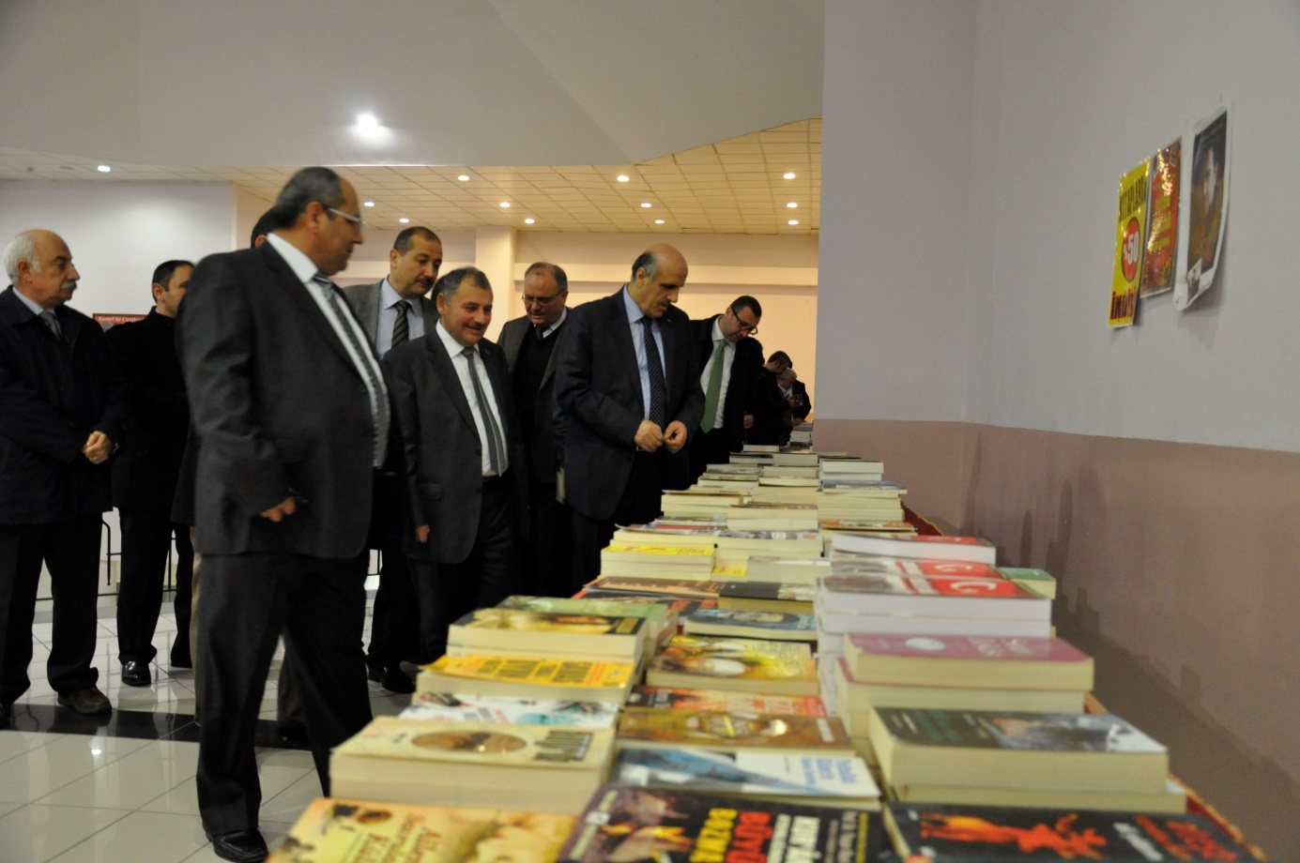
Kestel Kitap Günleri
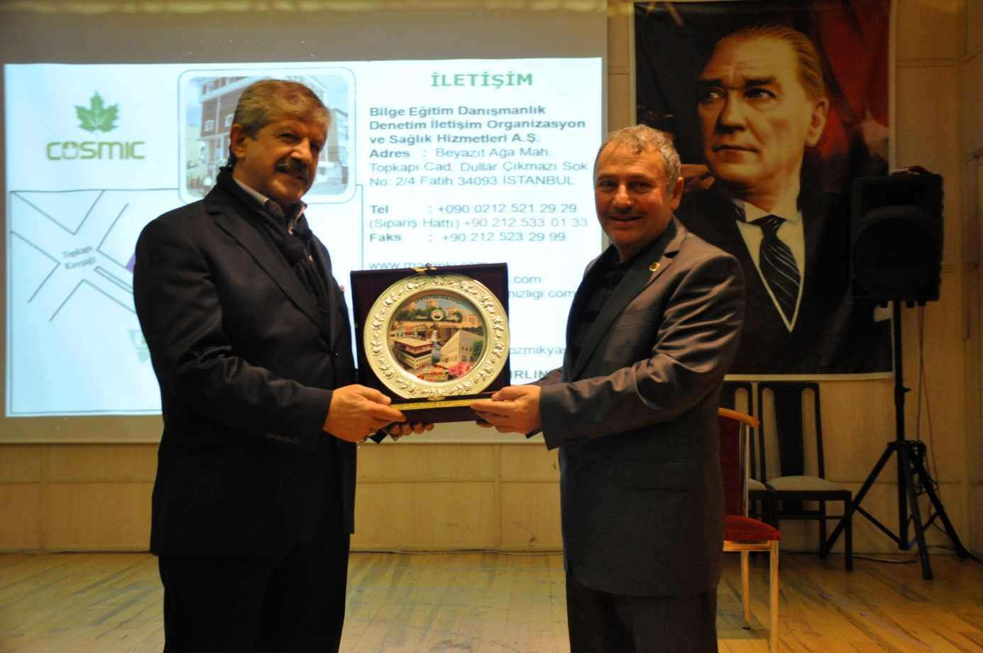
Kestel kitap günleri

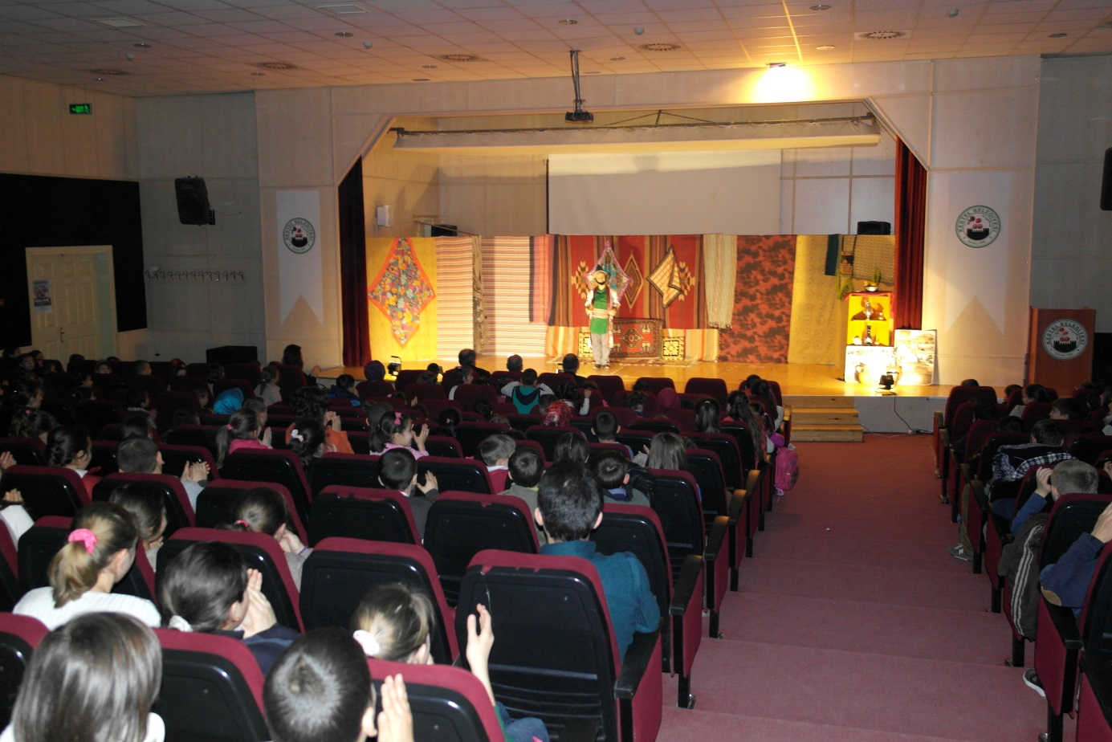
Öğrencilerimize Yönelik Tiyatro Gösterilerimiz
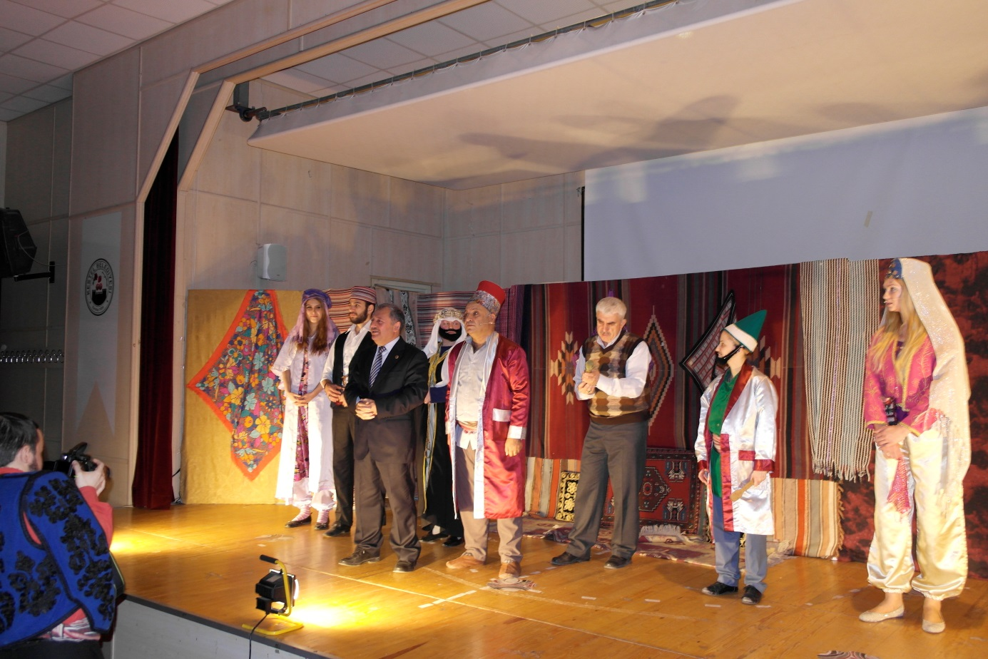
Tiyatro Gösterilerimiz

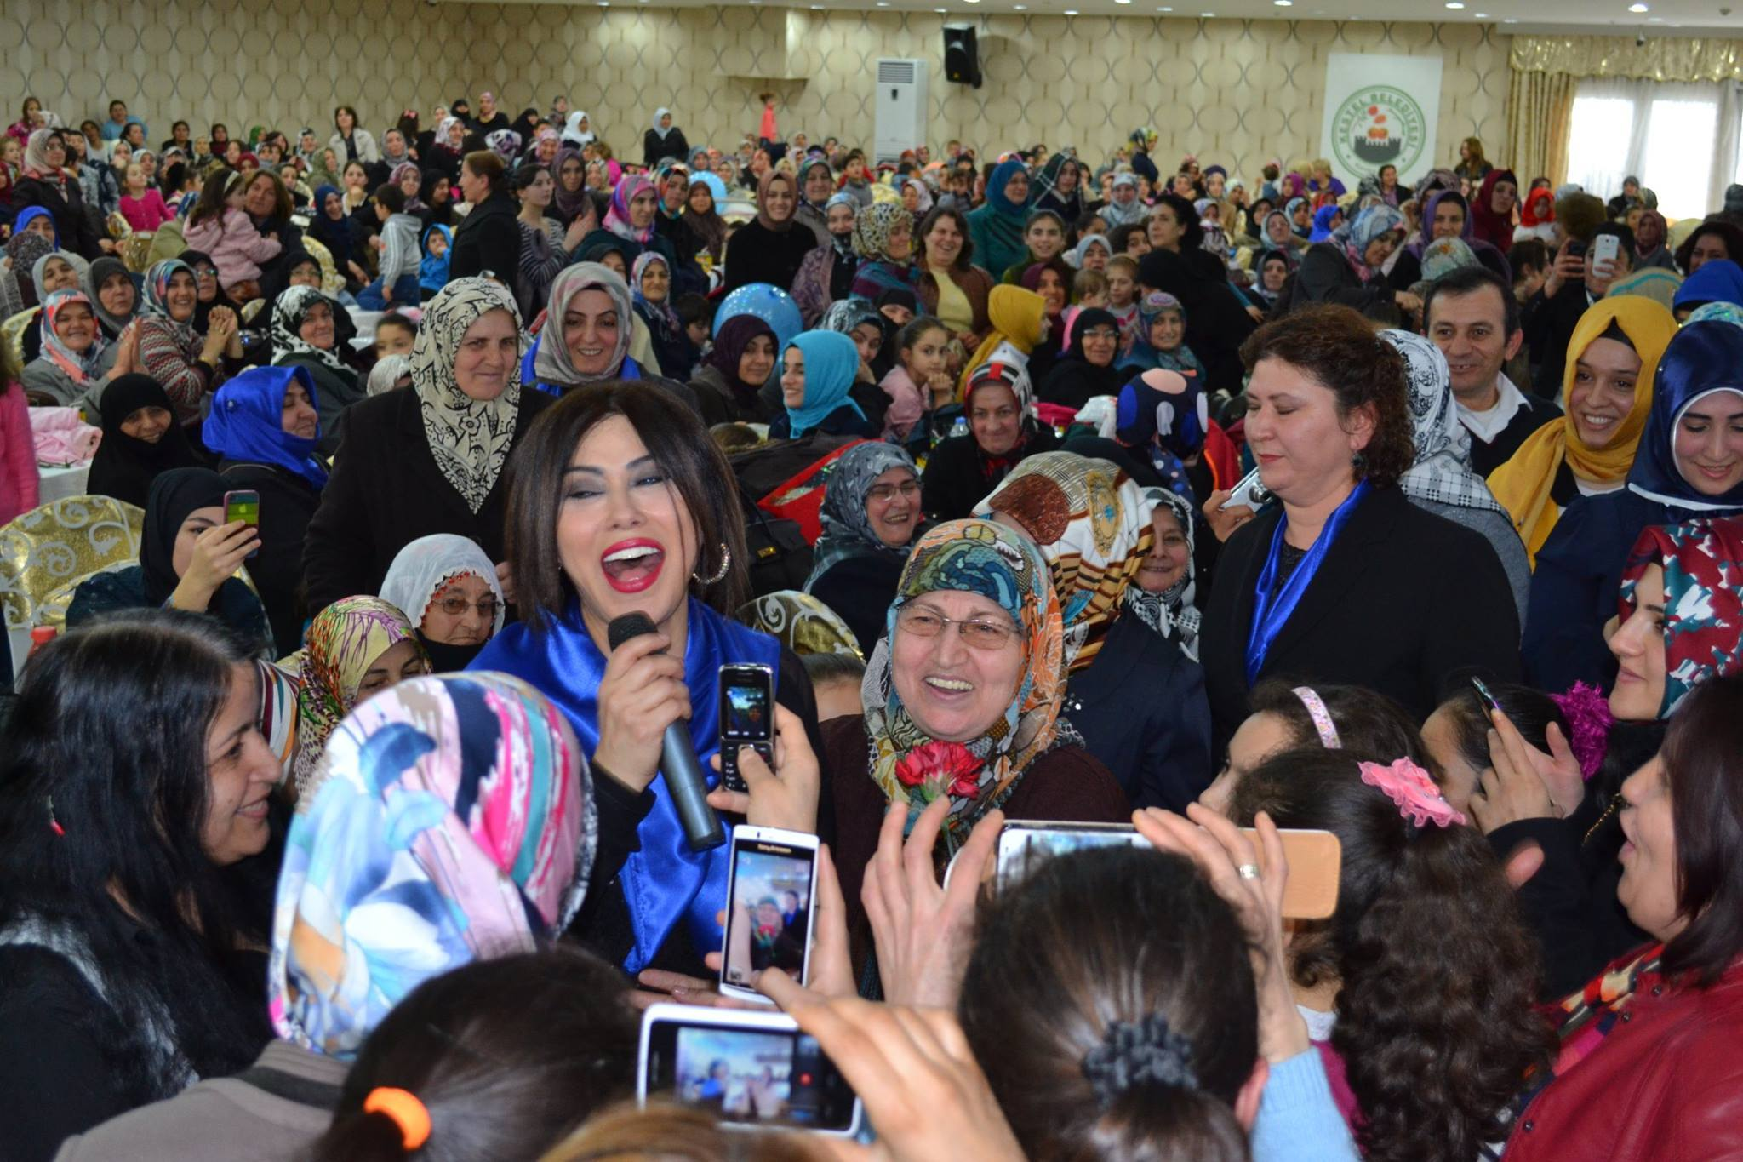
8 Mart Dünya Kadınlar Günü Kutlama Programımız
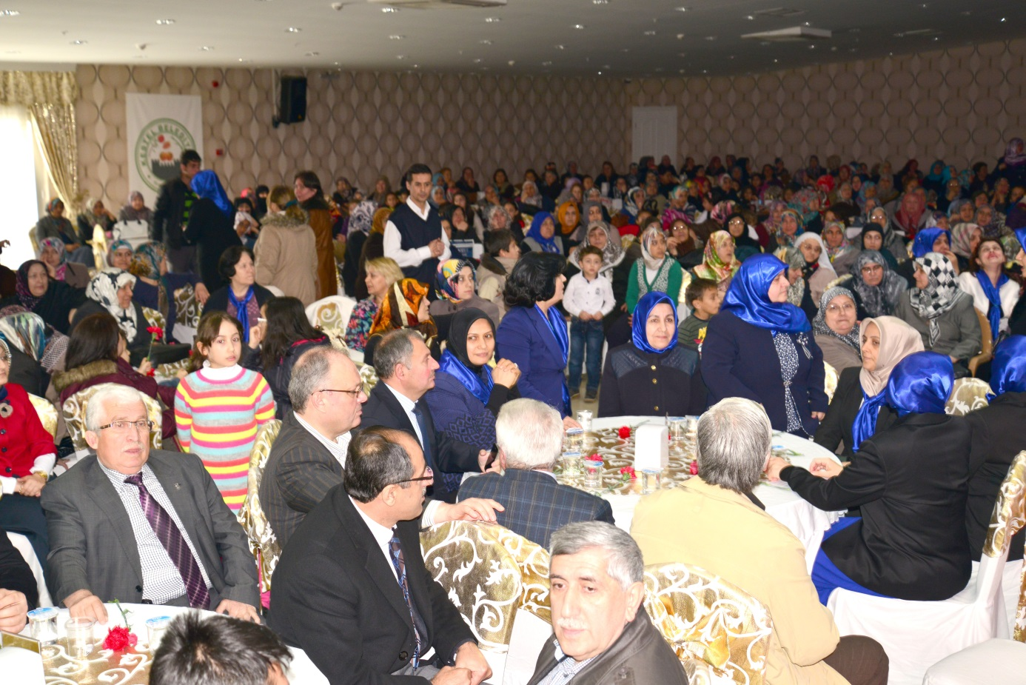
8 Mart Dünya Kadınlar Günü Kutlama Programımız

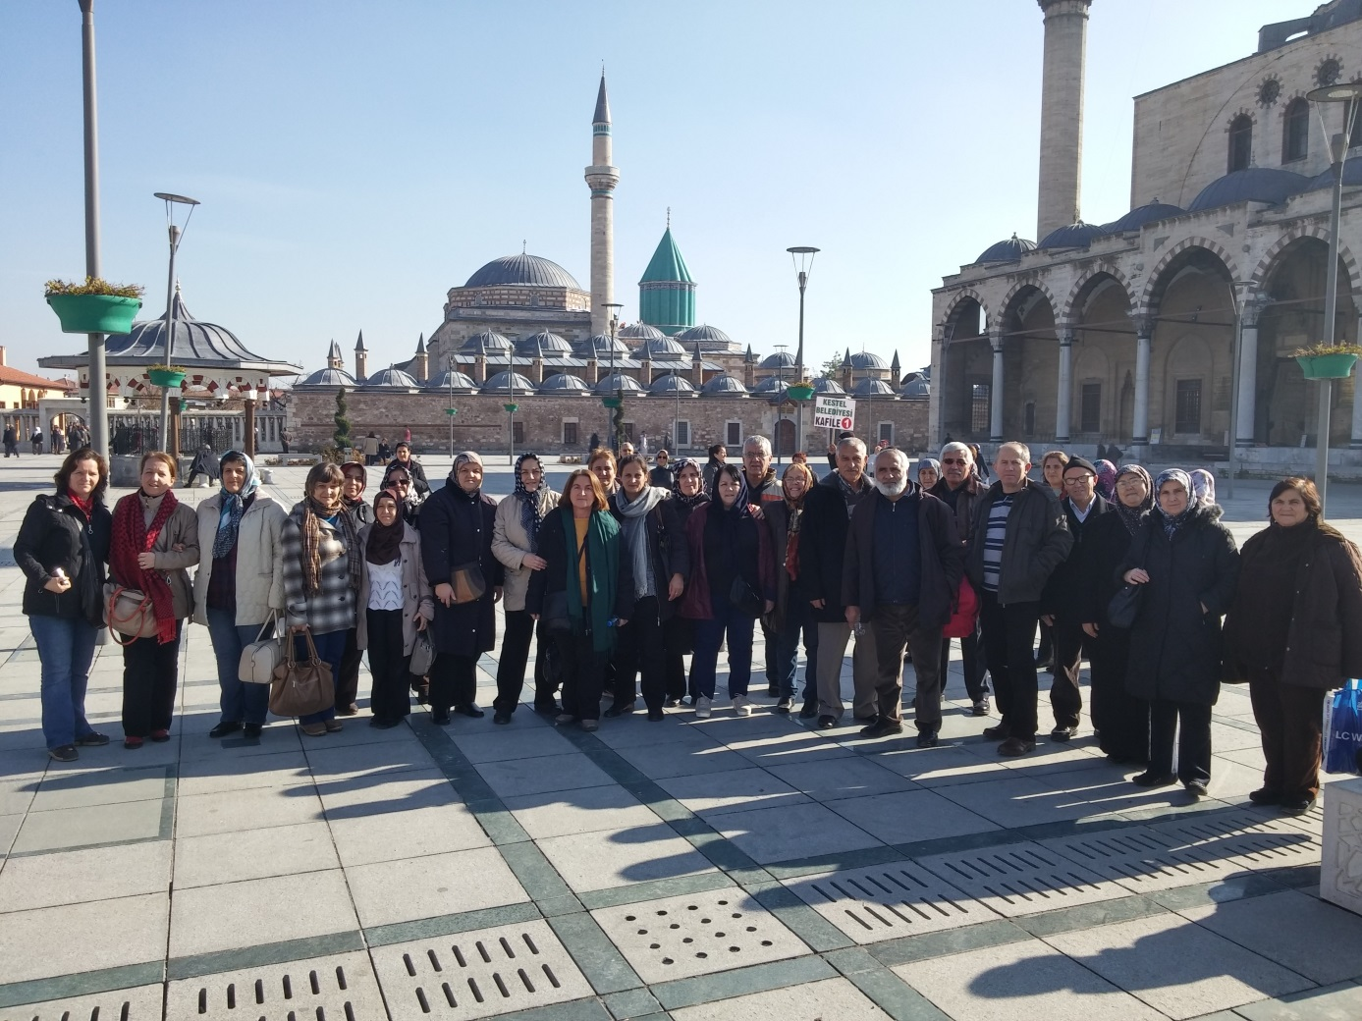
Mevlana Haftası Konya Kültürel Gezimiz

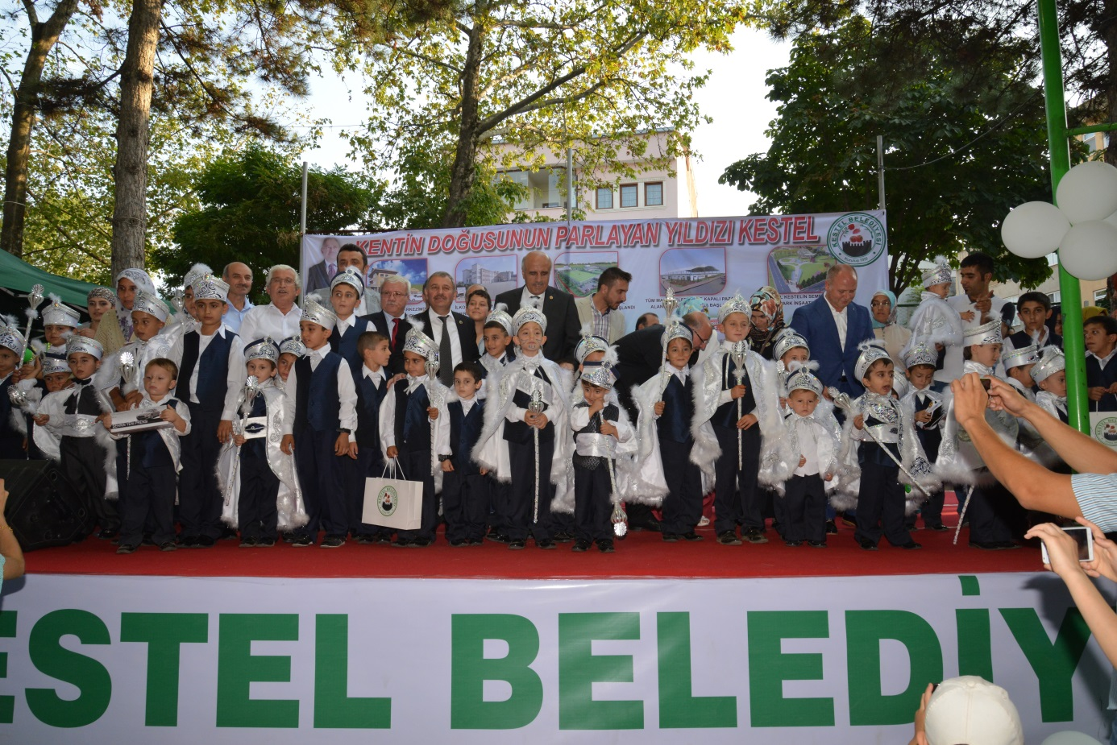
Toplu Sünnet Şölenimiz

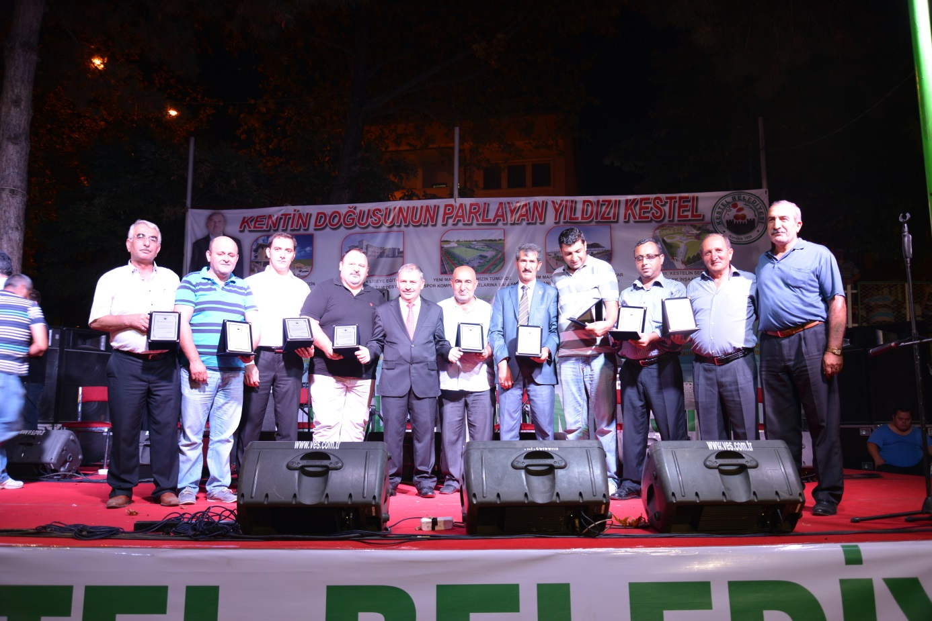
Kültür ve Sanat Festivalimiz
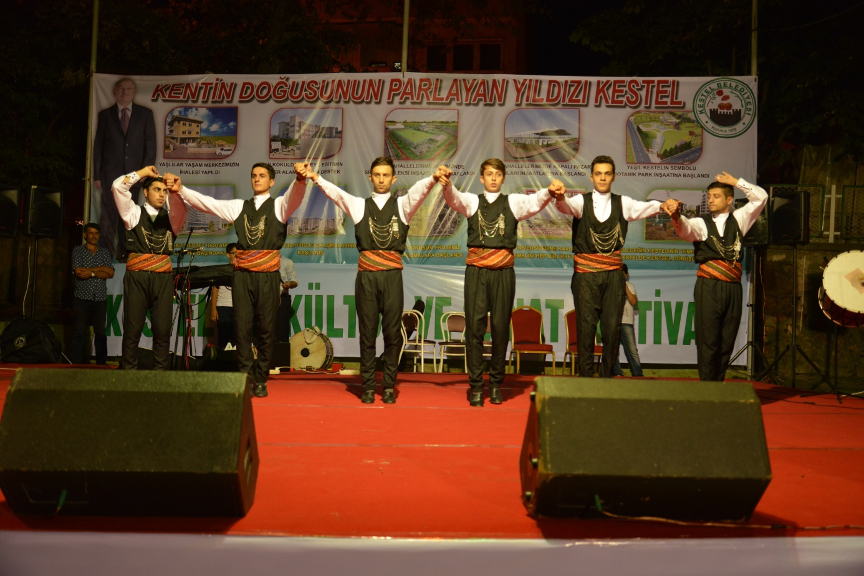
Kültür ve Sanat Festivalimiz

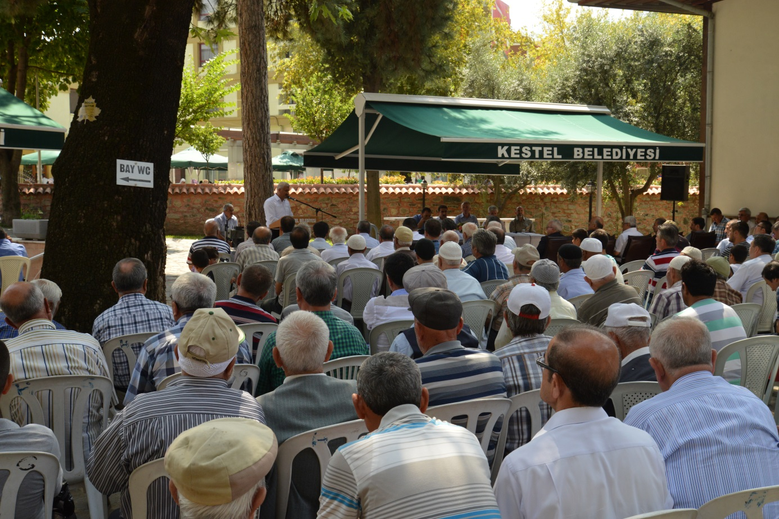
Vani Mehmet Efendi Geleneksel Pilav Günümüz

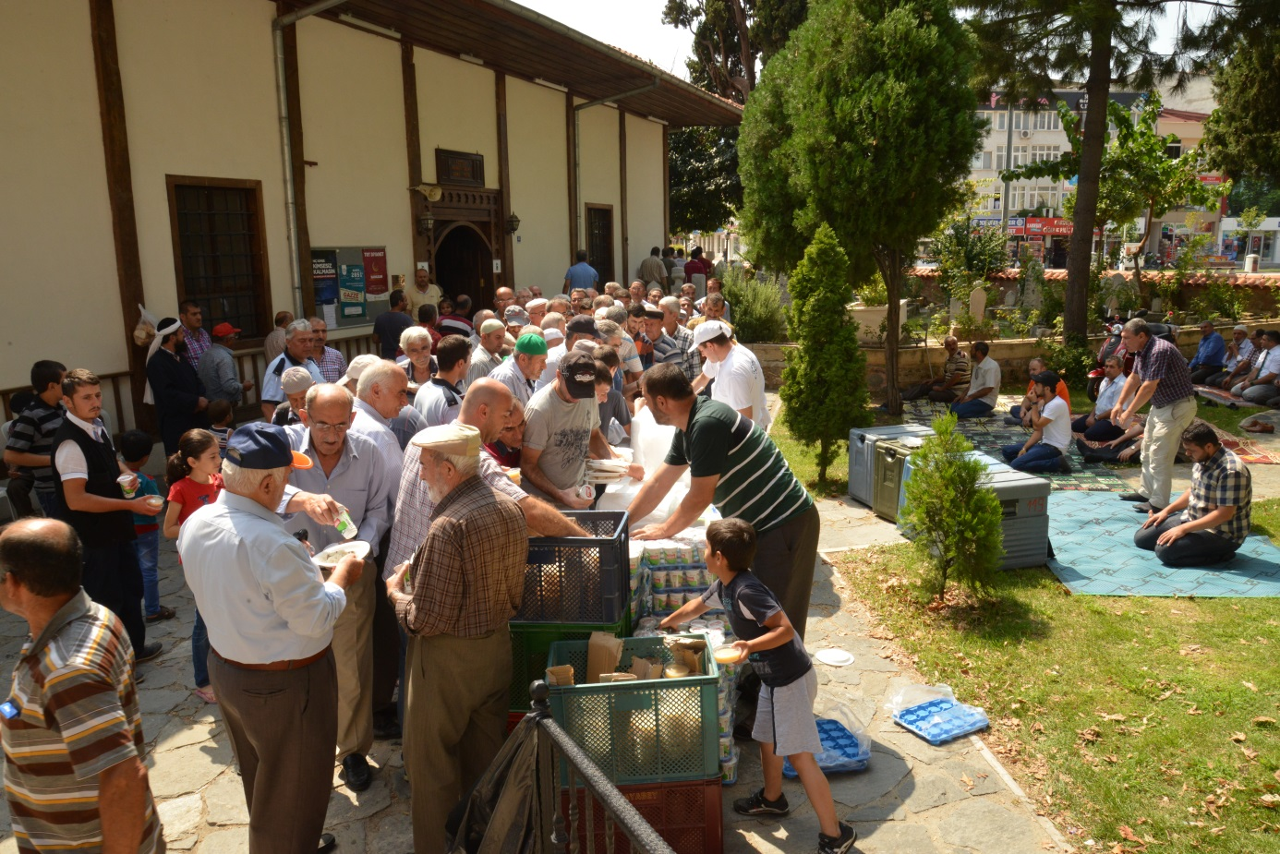
Vani Mehmet Efendi Geleneksel Pilav Günümüz

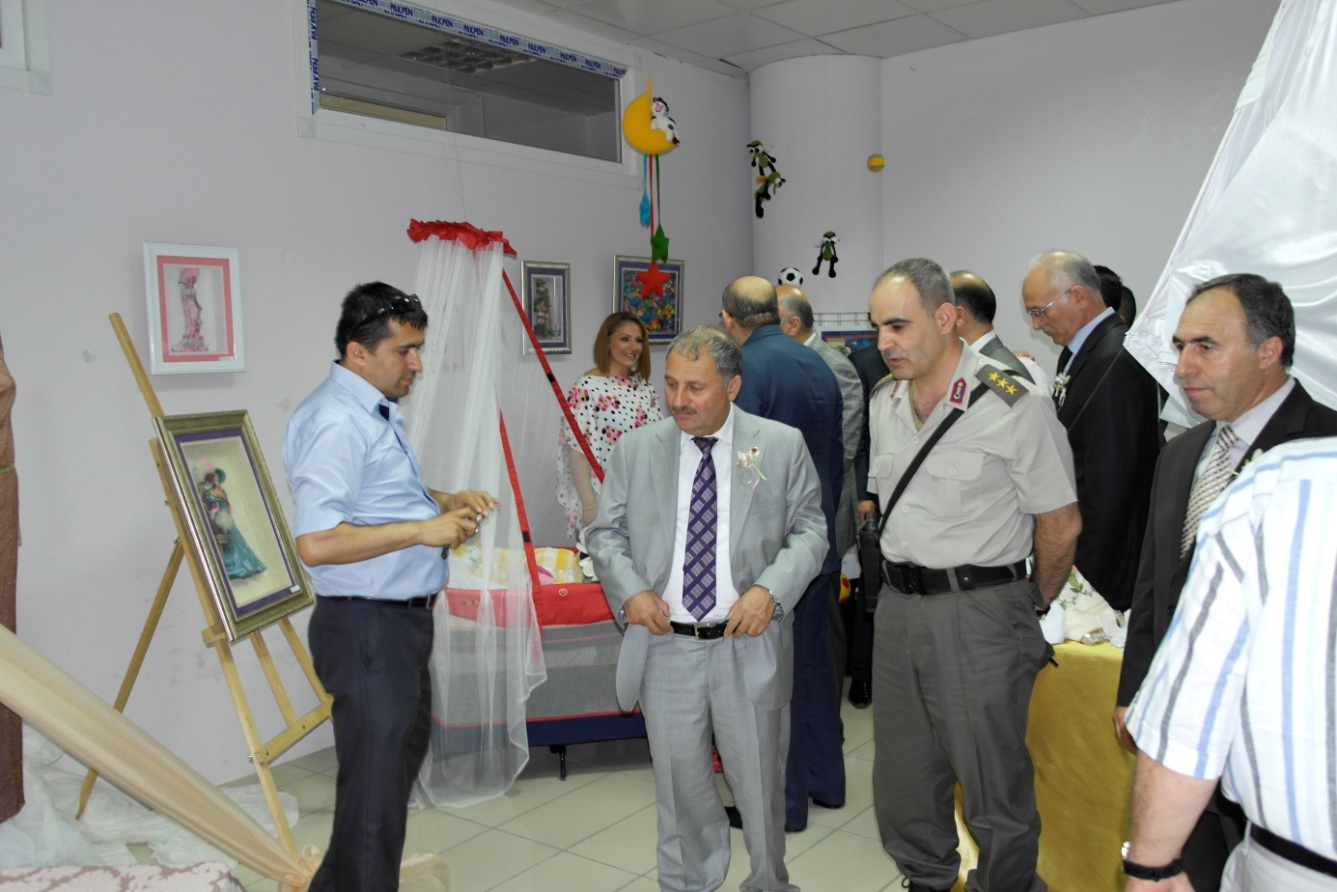
Kesmek Kurslarımız Yıl Sonu Sergisi
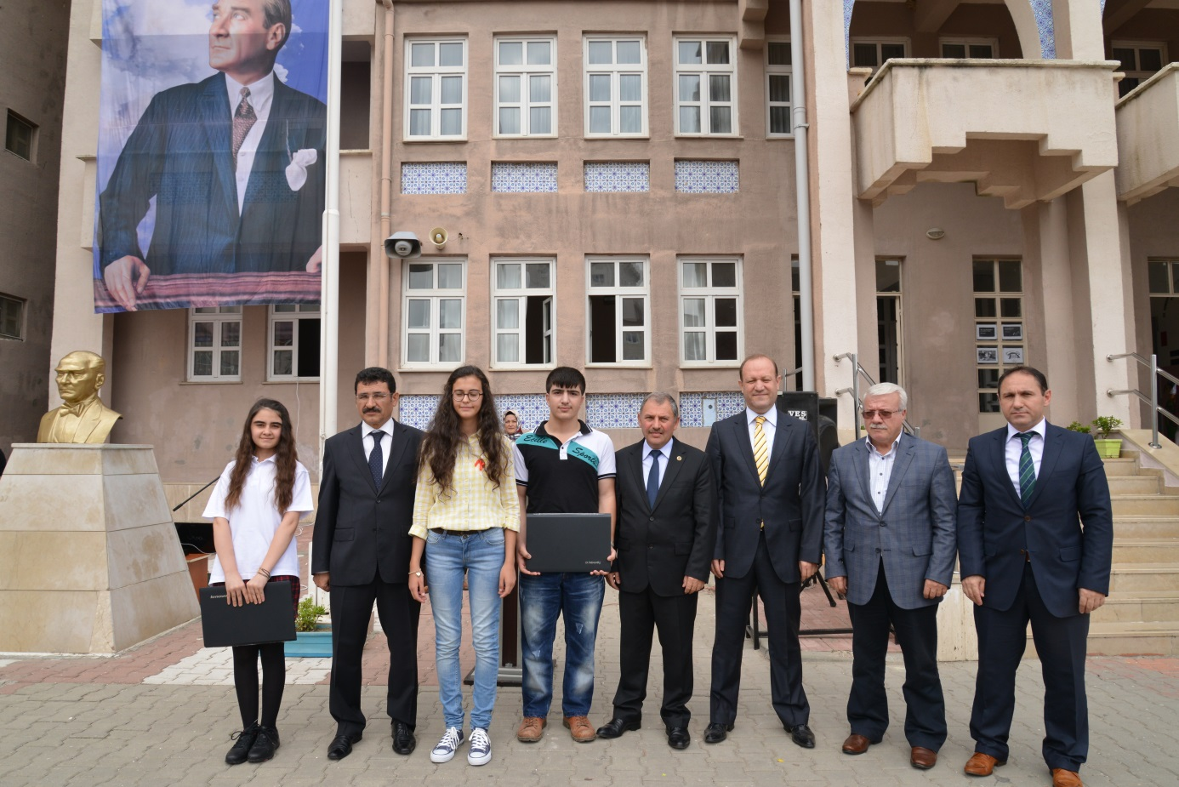
Başarılı Öğrenciler Ödül Töreni

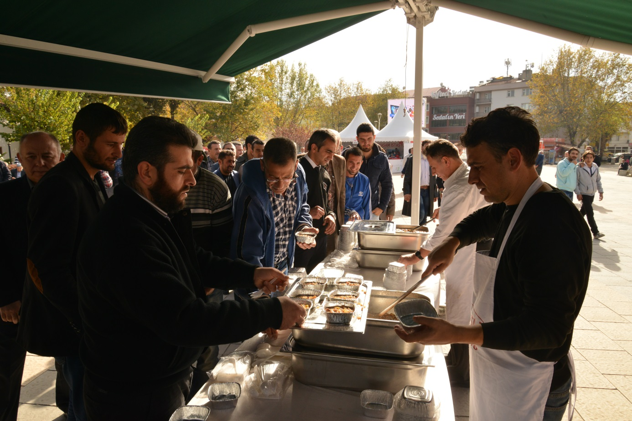
Geleneksel Aşure Günümüz

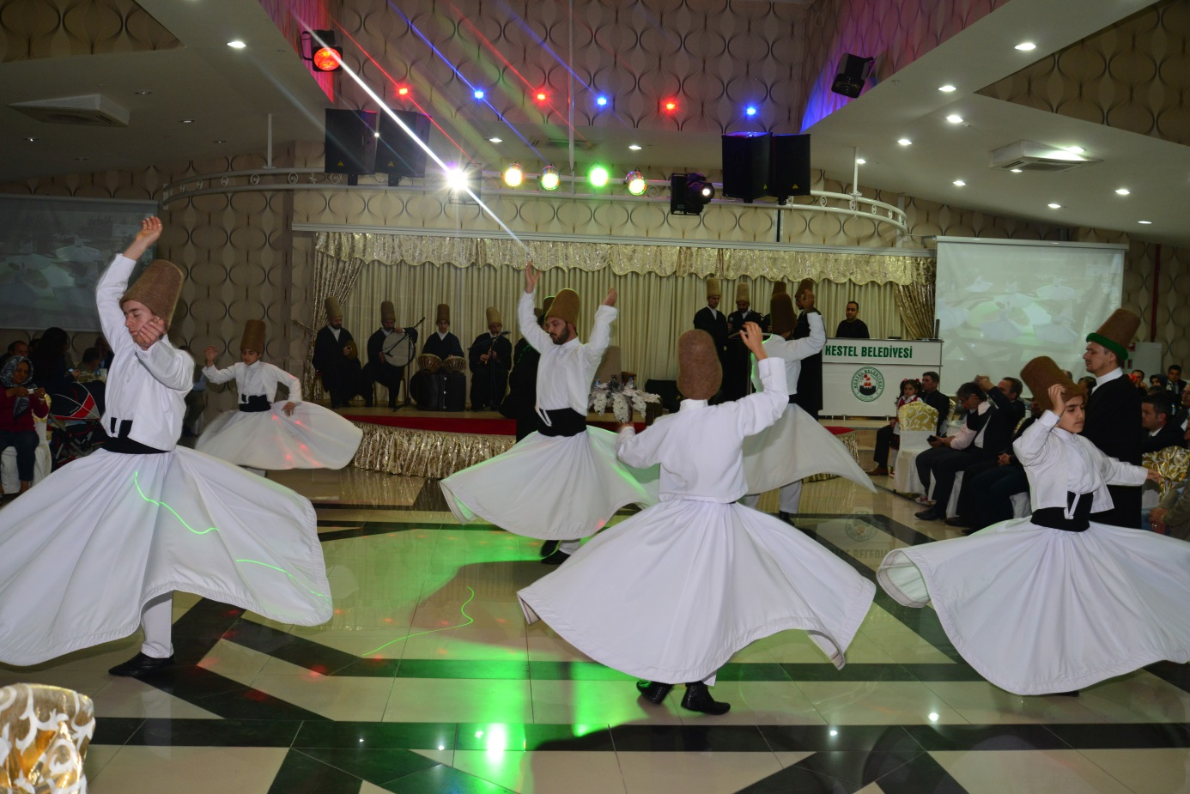
Kutlu Doğum Haftası Etkinliklerimiz

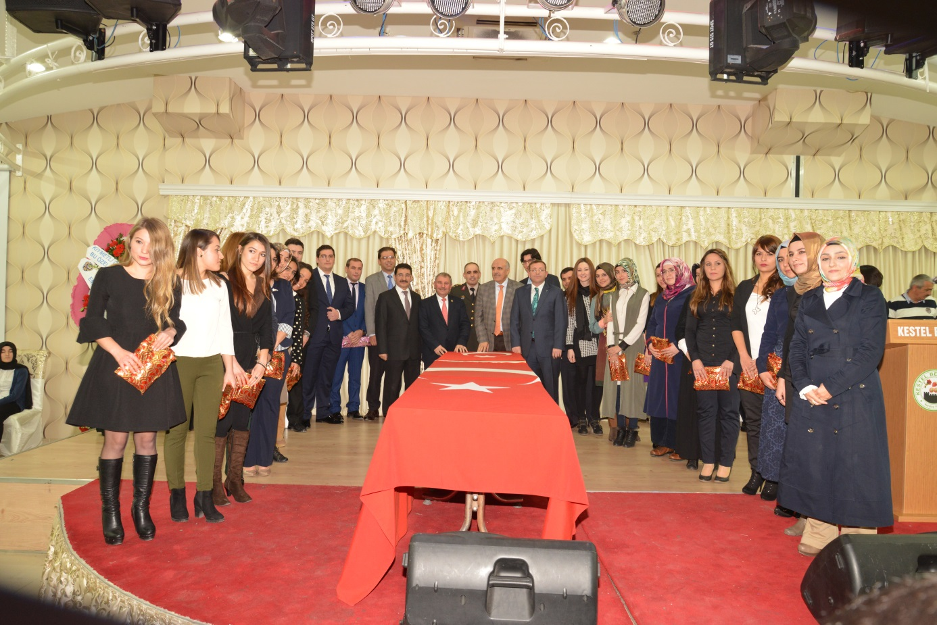
24 Kasım Öğretmenler Günü Kutlama Programımız

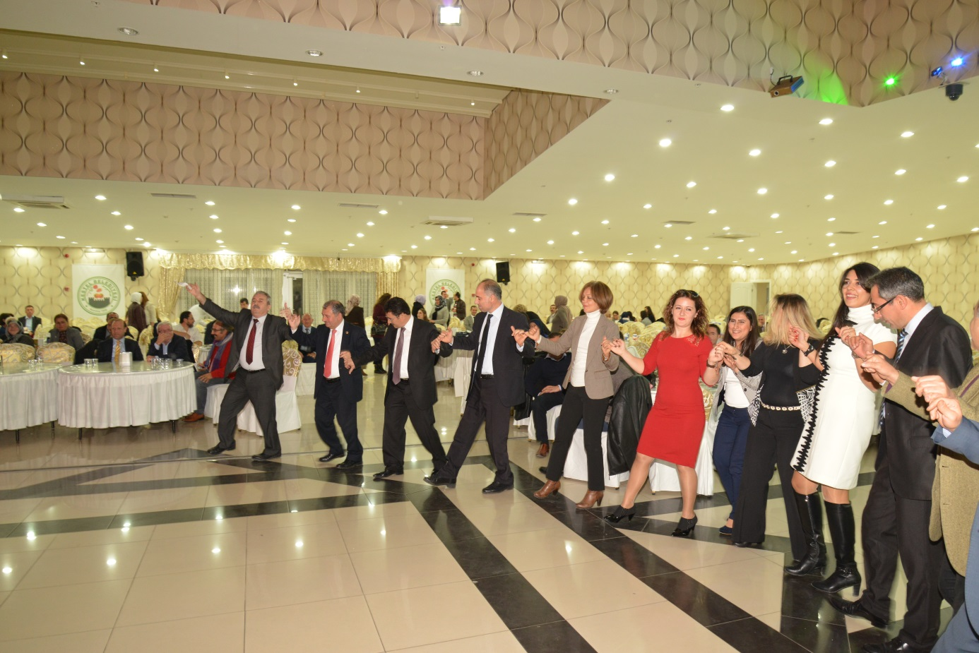
24 Kasım Öğretmenler Günü Kutlama Programımız

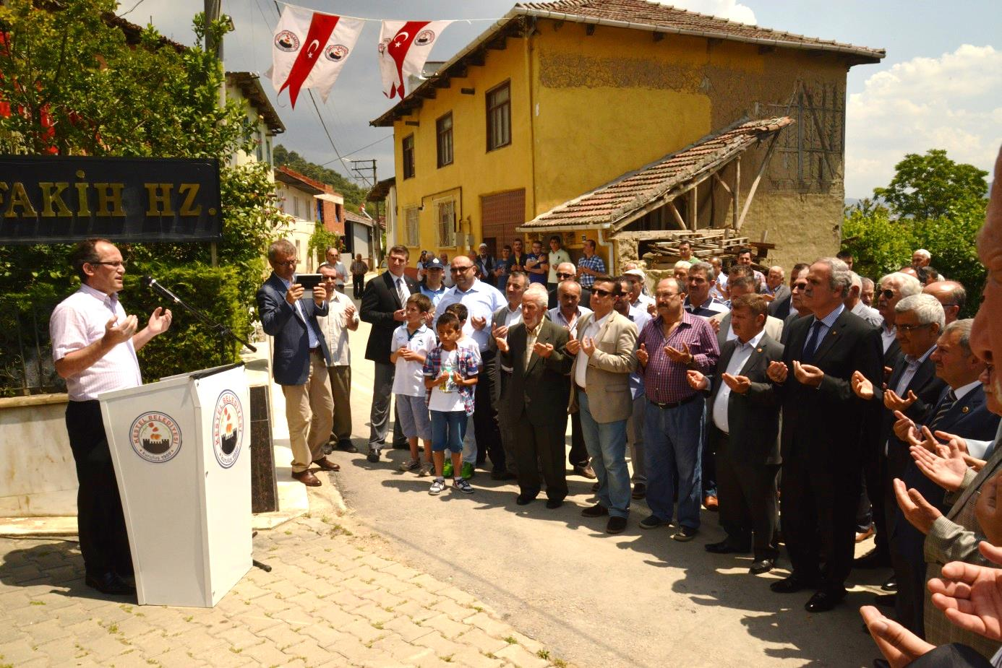
Mahallerimizin Geleneksel Pilav Günleri

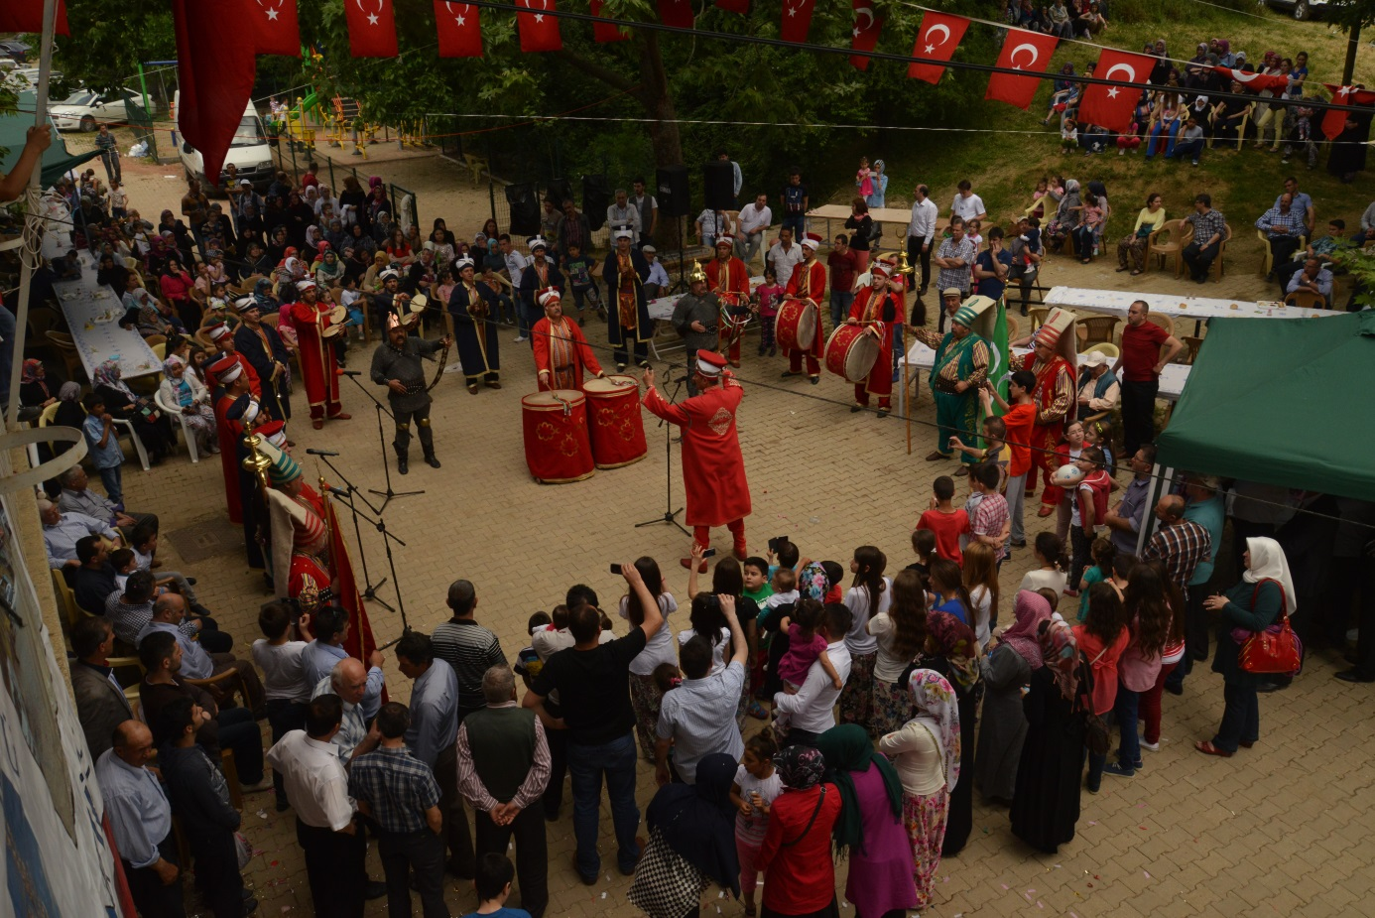
Mahallerimizin Geleneksel Pilav Günleri
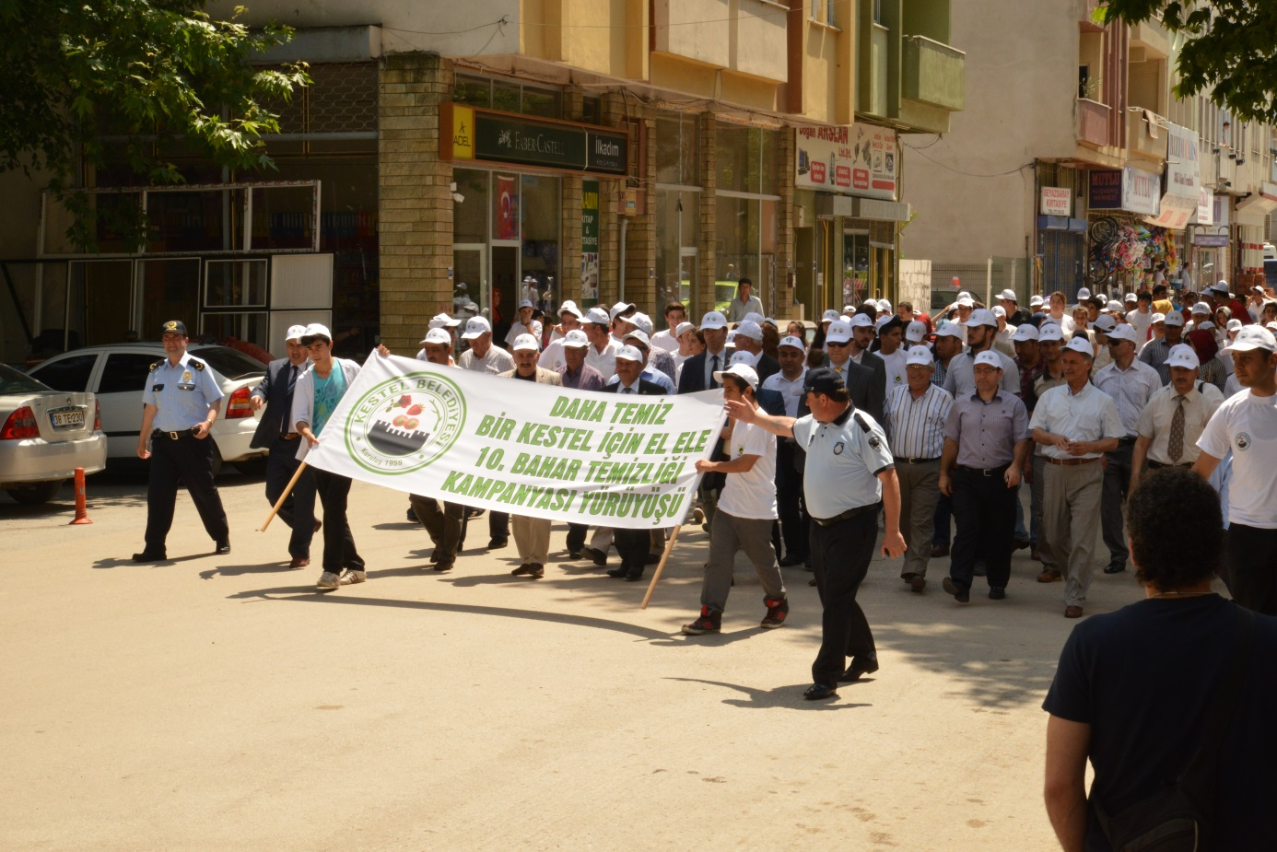
Çevre Haftası Etkinliğimiz

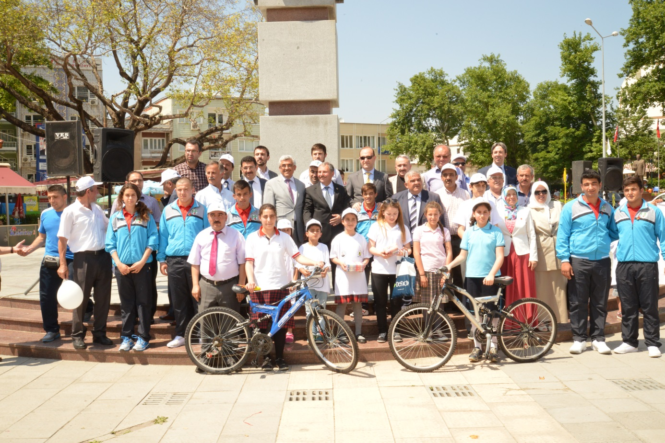
Daha Temiz Bir Kestel İçin Elele Bahar Temizliği Kampanyası Programımız

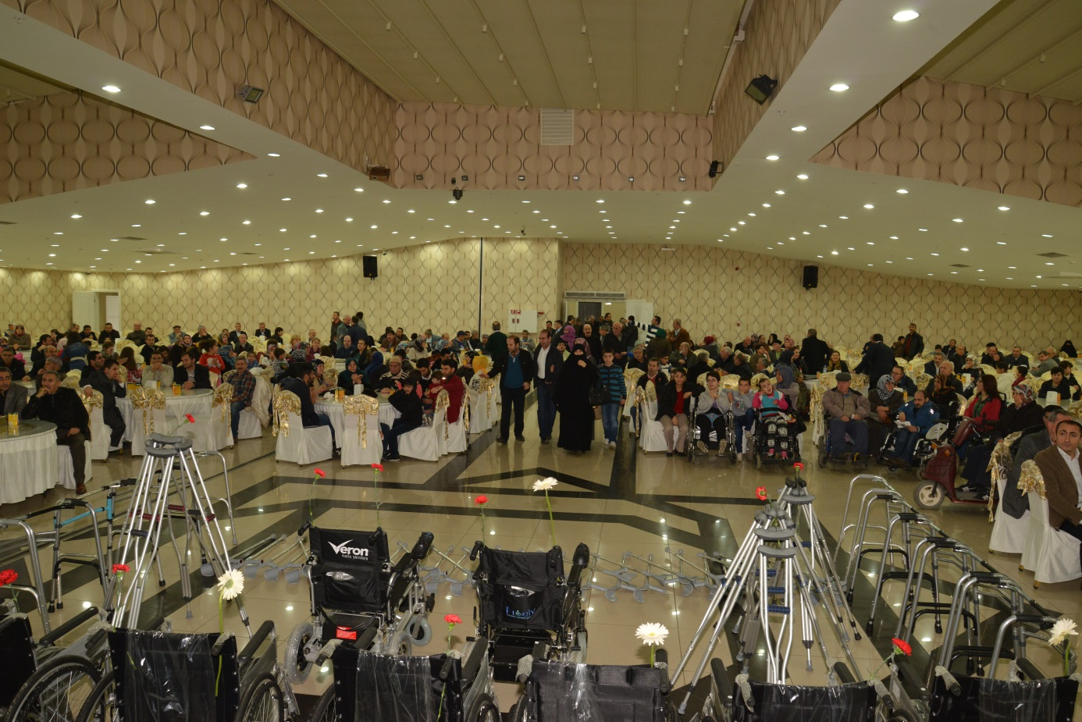
3 Aralık Dünya Engelliler Günü Kutlama Programımız

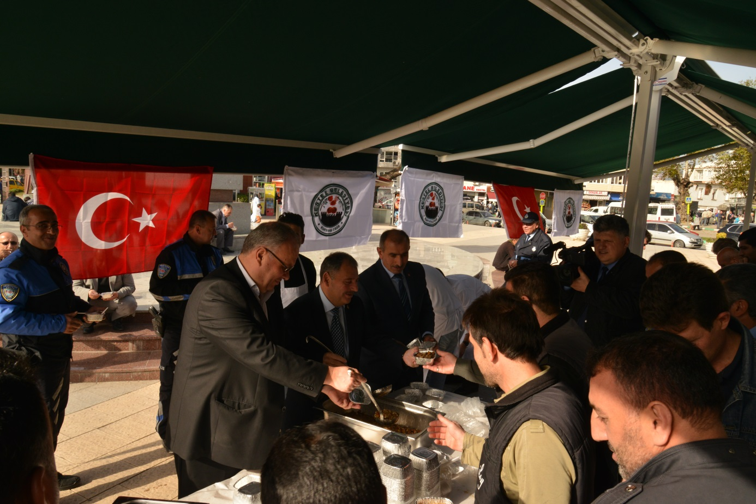
Geleneksel Aşure Günümüz

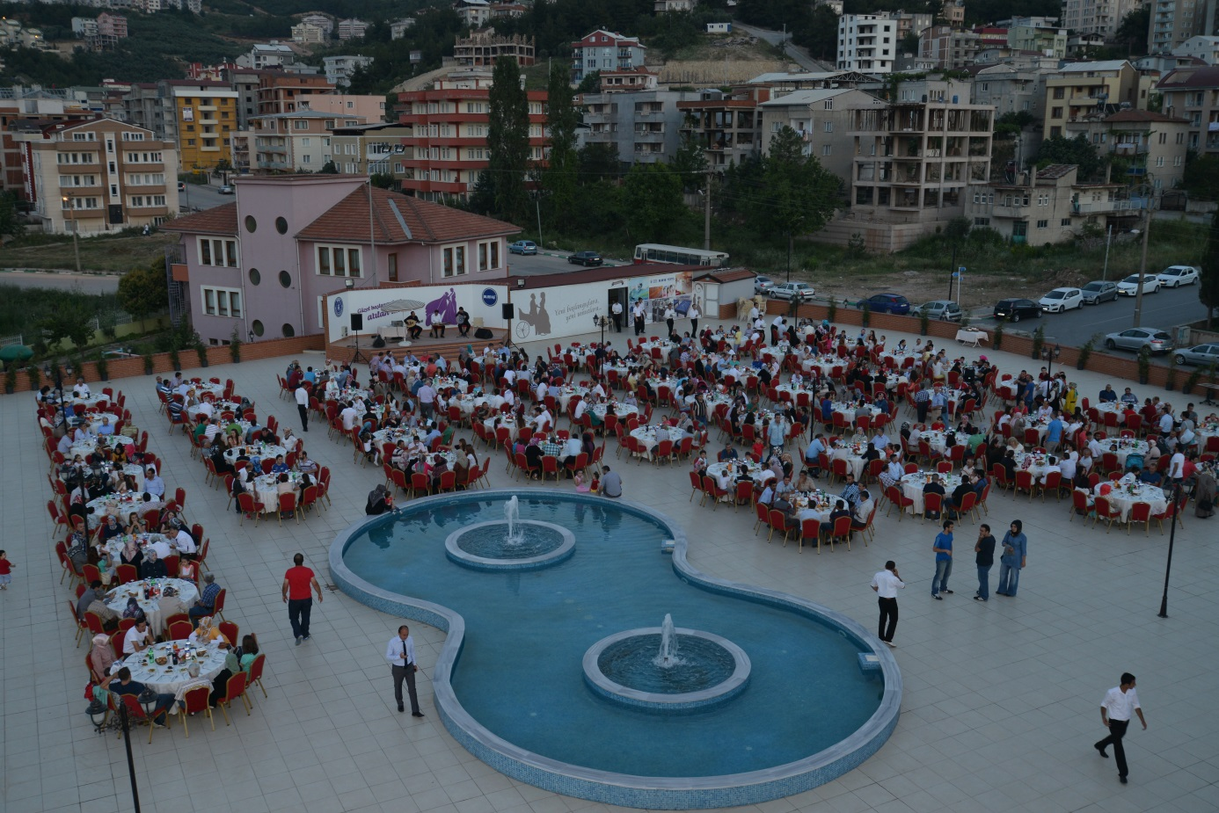
Ramazan Ayı İftar Programlarımız

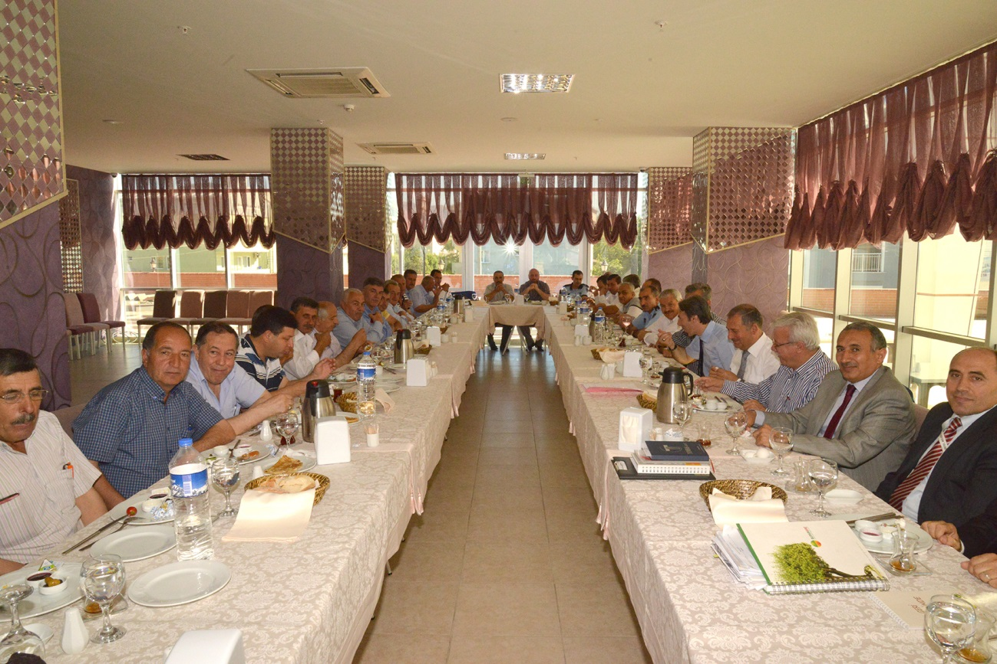
İlçe Muhtarlarımız İstişare Toplantısı

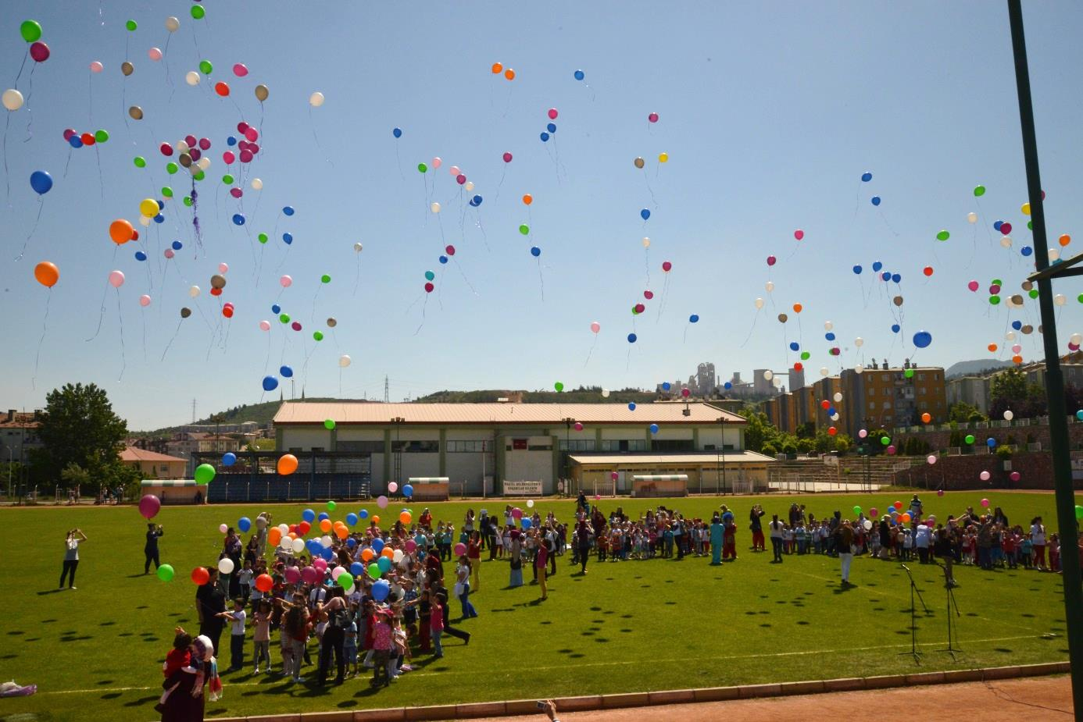
Okul Öncesi Çocuklarımıza Yönelik Şenliğimiz

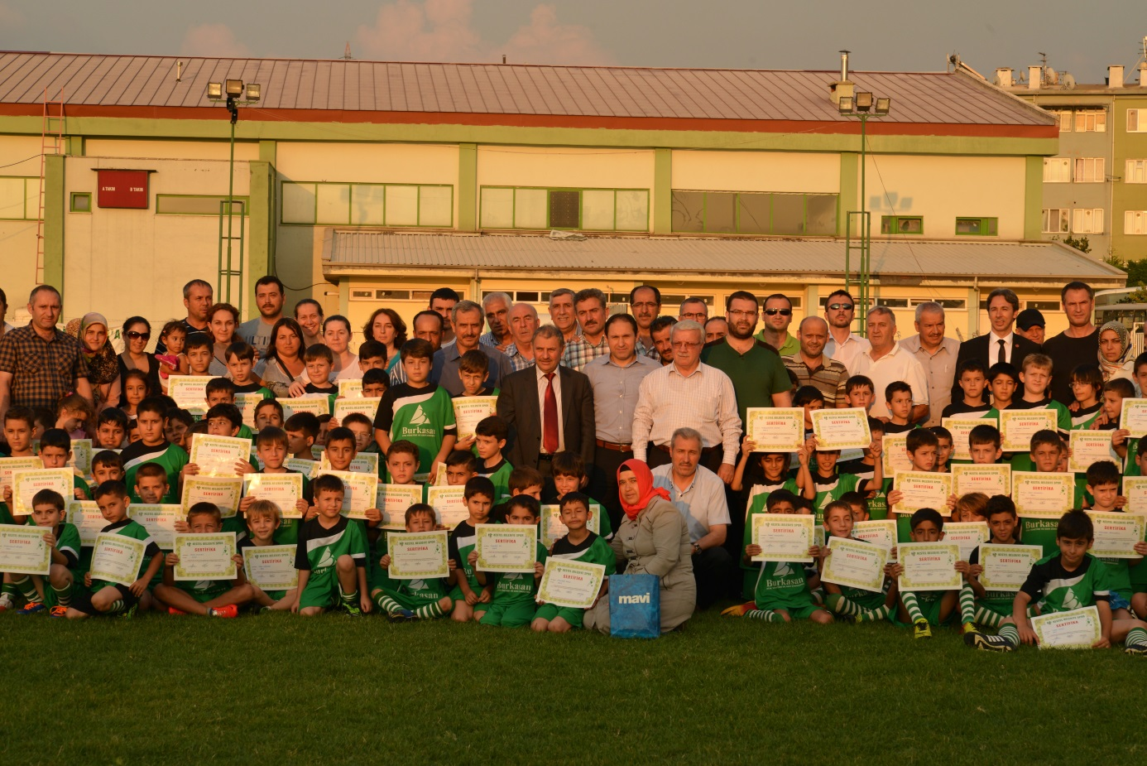
Kestel Belediye Spor Yaz Spor Okulları

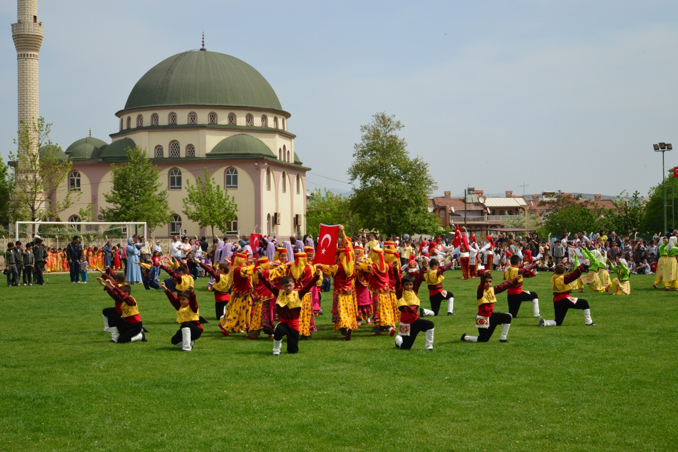
23 Nisan Ulusal Egemenlik ve Çocuk Bayramımız

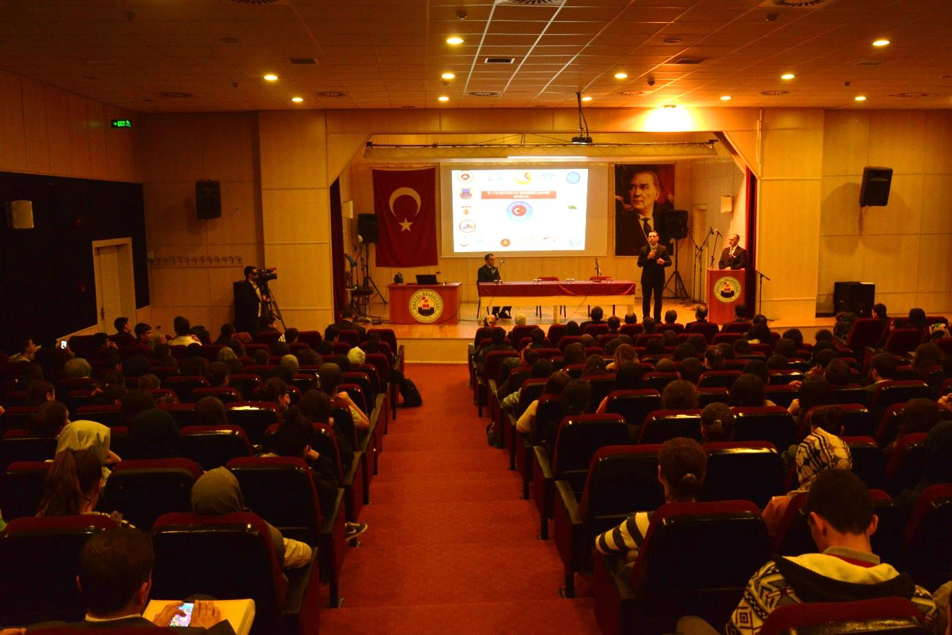
Öğrencilerimize Yönelik Uyuşturucu Ve Madde Bağımlılığı Seminerimiz

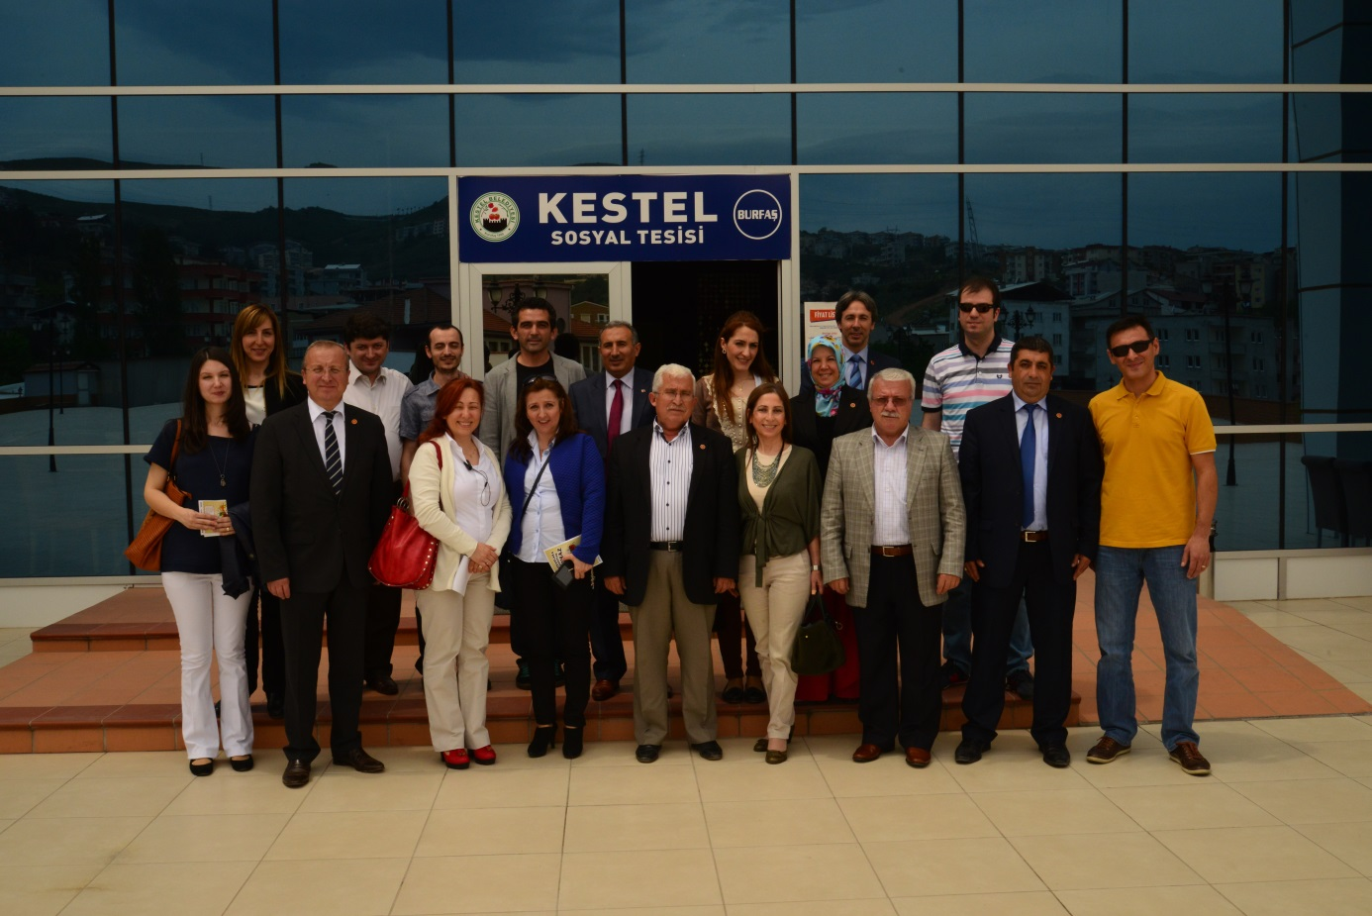
Eczacılar Günü Etkinliğimiz

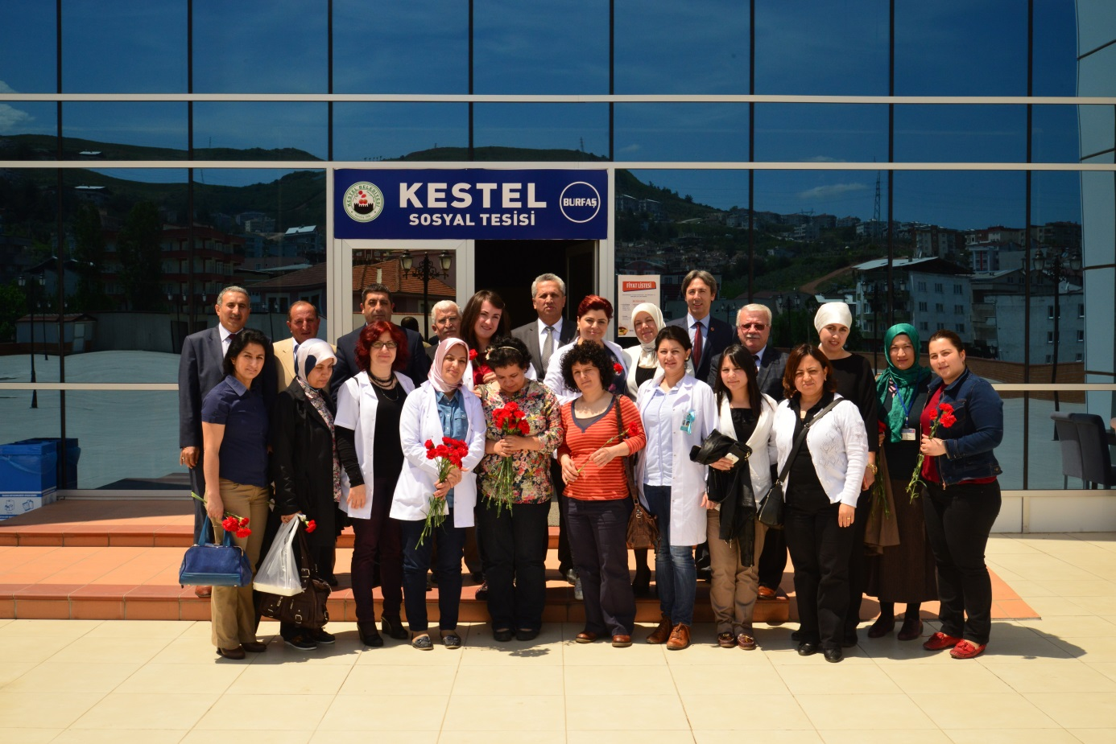
Ebeler ve Hemşireler Haftası Etkinliğimiz
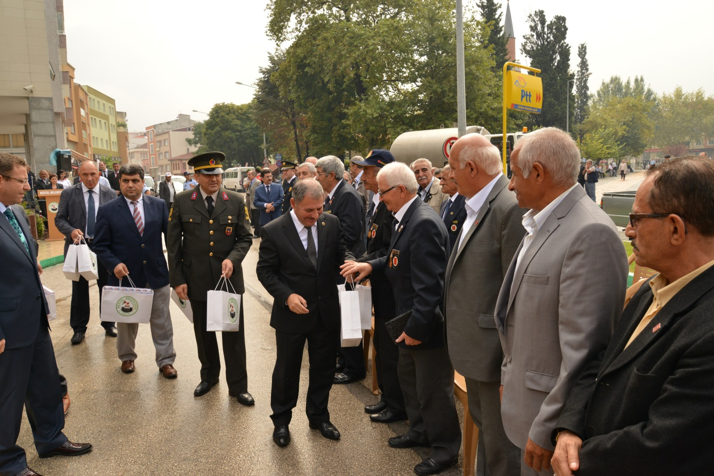
Gaziler Haftası Etkinliğimiz

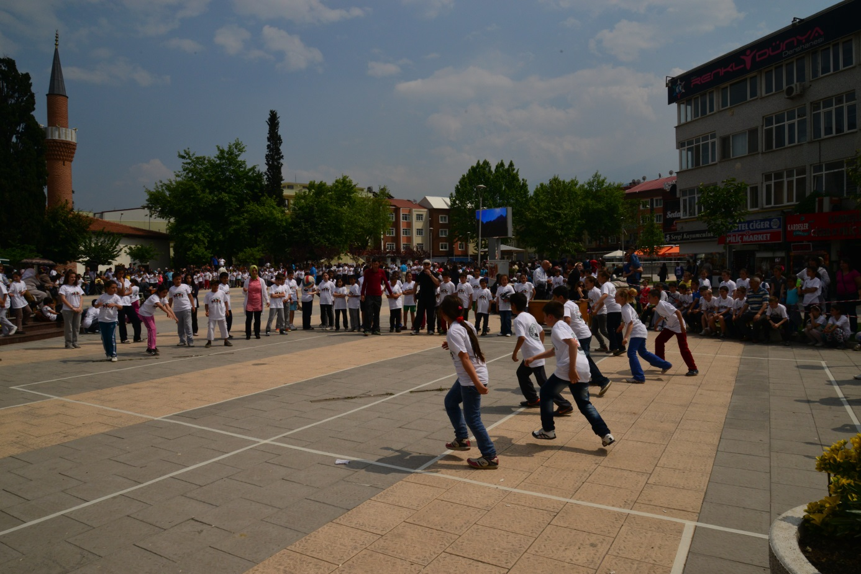
Çocuk Oyunları Şenliklerimiz

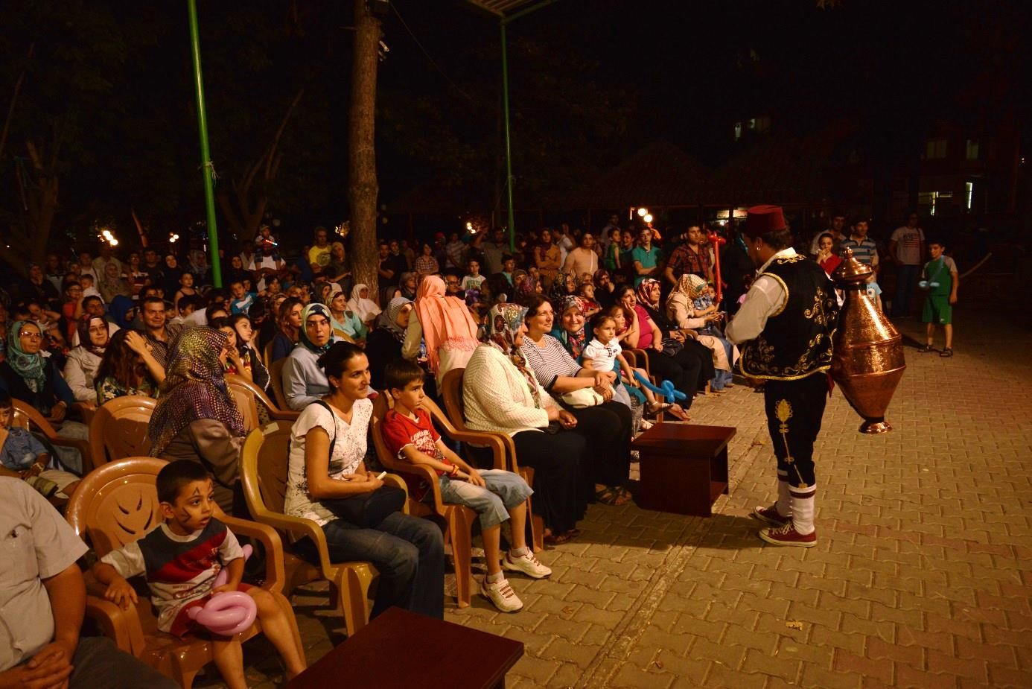
Geleneksel Ramazan Ayı Şenliklerimiz

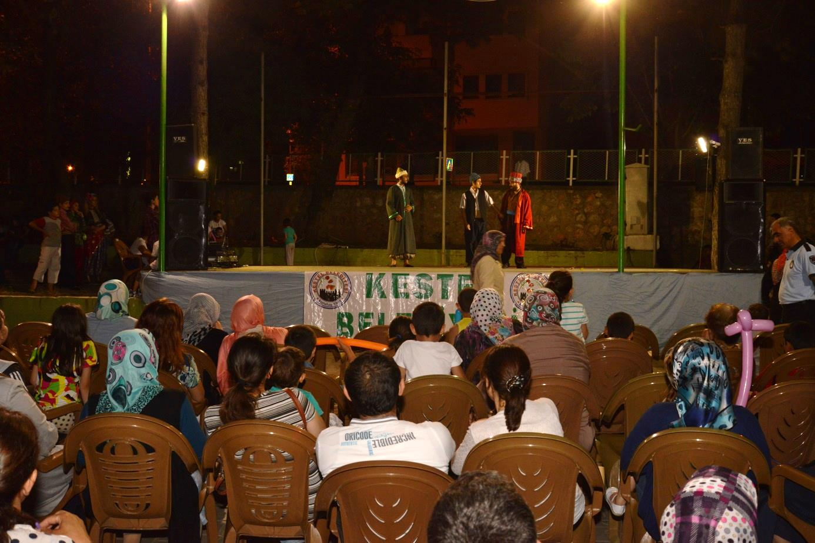

YAZI İŞLERİ MÜDÜRLÜĞÜ 2014 FAALİYET RAPORU
I- Genel Bilgiler :
Belediyemizin Yazı İşleri Müdürlüğünde 2014 Yılında ;
1 Yazı İşleri Müdür Vekili
1 Uzman
1 Memur

Genel Evrak Biriminde;
1 Memur
1 Büro Personeli

Santral Biriminde;
1 Santral Görevlisi

Kurum Arşiv Biriminde;
1 Arşiv Personeli

Bilgi İşlem Servisinde;
1 Bilgisayar Teknikeri
1 Elektrik Teknisyeni
1 Harita Teknikeri

Bilgi İşlem Taşınmaz Servisinde;
1 Harita Teknikeri
olmak üzere toplam 11 personel bulunmaktadır.

Yazı İşlerine bağlı olarak 2014 yılında;
- Yazı İşleri
- Genel Evrak
- Evlendirme Memurluğu
- Santral
- Arşiv
- Bilgi İşlem
bölümleri yer almaktadır.

YAZI İŞLERİ MÜDÜRLÜĞÜNE BAĞLI BİRİMLERİN GÖREV ALANLARI :
- 5393 Sayılı Belediye Kanunu, 5216 Sayılı Büyükşehir Belediye Kanunu, 4721 Sayılı Türk Medeni Kanunu, en son çıkan Evlendirme Yönetmeliği ve Devlet Arşiv Hizmetleri Hakkında Yönetmelik çerçevesine uygun olarak iş ve işlemleri yapmak.

Yazı İşleri :
- Belediye Meclis toplantılarının 5393 Sayılı Belediye Kanununda ve 09/10/2005 tarih ve 25961 Sayılı Resmi Gazetede yayınlanarak yürürlüğe giren Belediye Meclisi Çalışma Yönetmeliğinde öngörülen şekilde gerçekleştirilmesi için gerekli işlemleri yürütür. Belediye Meclis gündemini hazırlayarak meclis üyelerine taahhütlü posta ve zimmetle göndermek, meclis müzakere zabıtlarını, kararlarını ve meclis karar özetlerini yasaya uygun şekilde düzenlemek, imzalatmak, meclis defterine ve meclis esas defterine yazmak, onay işlemleri için Bursa Büyükşehir Belediyesine göndermek, onaydan gelen kararları ve komisyona havale olup da onaya gitmeyen kararları uygulamaya geçirilmek üzere ilgili birimlere dağıtımını yapmak. Yine Bursa Büyükşehir Belediyesinden onaydan gelen kararları ve onaya gitmeyen kararları yürürlüğe girmesi için mahallin en büyük mülki amiri olan Kaymakamlık Makamına göndermek ve meclis üyelerine de birer adet onaylı fotokopilerini imza mukabilinde teslim etmek.

- Belediye Encümen toplantılarının, 5393 Sayılı Belediye Kanununa uygun olarak gerçekleştirilmesi yönünde gerekli çalışmaları yürütür. Belediye Encümen gündemini hazırlamak, kararlarını yazmak, deftere karar özetlerini yazmak ve uygulamaya geçirilmek üzere imzadan sonra ilgili birimlere dağıtımını yapmak.
- Kurum dışı ve kurum içinden birimimize gelen resmi yazı ve dilekçeleri günlük olarak takip ederek cevaplamak, ilgili birimlerin resmi yazı ve dilekçelerinin zimmetle, adi ve taahhütlü posta ile gideceği yere ulaşmasını sağlamak.
- Belediyemizden Asker Aile Yardımı talebinde bulunanların başvurularını almak, askerlik şubesi ve ilgili belediye başkanlıkları ile gerekli yazışmaları yapmak, başvuru formunu hazırlayarak ilgili resmi kurumlara onaylatmak, evrakları tamamlanan talep dosyasını Zabıta Müdürlüğüne ileterek mahallinde tetkik edilmesini, tahkikatı tamamlanan dosyaların Encümene sunulmasını, alınan karar doğrultusunda ödeme yapmak üzere Mali Hizmetler Müdürlüğü Muhasebe Servisine gönderilmesini ve başvuru sahiplerinin dilekçelerini cevaplama işlemlerini yürütmek.
- Kardeş şehir ilişkileri ile ilgili yazışmaları ve alınan Meclis veya Encümen Kararları ile ilgili işlemleri yapmak.

Evlendirme Memurluğu :
- Evlendirme memurluğuna evlenmek üzere müracaat eden çiftlerin başvurularını kabul etmek, gerekli evrakların eksiksiz ve hatasız Evlenme Yönetmeliğine uygun şekilde hazırlanmasını sağlamak, evlenme beyannamesini doldurmak, evlenme kütüğüne işlemek, nikah akdini gerçekleştirmek, aile cüzdanı düzenleyip vermek ve nüfus kayıtlarına evliliğin işlenmesi için mernis bildirim işlemleri yapılmaktadır.
- Nikahlarını Kestel dışında yapacak olan çiftlere çift taraflı evlenme beyan izni düzenlemek, çift taraflı evlenme beyan izni ile nikahları Kestel’ de kıyılan çiftlerin evlenme izin belgelerini aldıkları Belediye Evlendirme Memurluğuna yazılı şekilde bildirmek.

Genel Evrak :
- Sicil açmak ve güncellemek.
- Resmi kurumlardan gelen yazılar ve vatandaşlardan gelen dilekçelerin sayısını vermek, evrakların tarama işlemini yapmak ve ilgili Müdürlüklere zimmet karşılığı teslim etmek.
- Vatandaşlardan gelen istek ve şikayetleri ilgili Müdürlüklere ileterek yönlendirmek.
- Birimlerden Resmi kurumlara veya vatandaşlara giden resmi evrakların çıkış sayısını vermek ve ilgili evrakların taramasını yapmak.
- Tapu bilgilerini kaydederek güncellemek.
- Parsel bazında numarataj çalışmaları ile adresleri NVİ’ de güncellemek.
- İlgili belgelere göre beyan bilgilerini güncellemek.
- Vatandaşlardan gelen projelerin evrak kontrollerinin yapılması.

Santral :
- Belediye Personelinin telefon irtibatını sağlıklı bir şekilde yapabilmesi için gerekli resmi kurum ve kuruluşların fihristlerini sağlıklı ve düzenli listelemek.
- Belediyemize telefonla ulaşan vatandaşlarımızı ilgili birimlere yönlendirmek ve Belediyemiz hizmetlerini hızlandırmak için dış hatlarla iletişimi sağlamak.

Arşiv :
- Belediyenin Kurum Arşivinde bulunan taranabilecek durumda olan evrakların taraması yapılarak bilgisayar ortamına evrakların aktarılması çalışmalarını yapmak.
- Arşivden eski yıllara dönük evrak istendiğinde dosyalara ve dosya içeriklerine bilgisayar ortamından ulaşılabilirliğin sağlanması ve verilen hizmetlerin arşiv taraması ile kısa sürede sonuçlandırılmasını sağlamak.
20.01.2014 tarihinde elektronik bilgi yönetim sistemine geçilmesi ile Mali Hizmetler arşiv taramasına başlanmıştır.
- İmar ve Şehircilik Müdürlüğü arşivi
- Zabıta Müdürlüğü arşivi
- Hukuk Servisi arşivi
- Temizlik İşleri Müdürlüğü arşivi
- Özel Kalem Bilgi İşlem Servisi arşivi taramaları tamamlanmış olup sistemli ve düzenli bir biçimde elektronik arşiv uygulaması bu birimlerde devam etmektedir.
- Mali Hizmetler Müdürlüğü arşiv taramasına geçilmiş olup, toplamda 80.444 evrak eklenmesi ile birlikte Sayıştay’ a henüz gitmemiş olan tüm dosya ve klasörler elden geçirilip elektronik arşivleme sistemine uygun bir şekilde aktarılmış olup, güncelliği korunmaktadır. Bir yıl süren çalışma sonucunda tüm hizmetin geçmişten bugüne taraması tamamlanmıştır.
Arşiv taramaları işlemi dosyaların bilgisayar ortamına atılması, klasörlerinin yenilenmesi, etiketlerinin yönetmeliğe uygun hale getirilmesi amacına birimler bazında ulaşılmıştır. Taraması biten birimlerin teslimi yapılmış olup, mevcut birim arşivcileri tarafından güncel tutulmaktadır. Belediyemiz elektronik arşiv sistemi oturmuş olup bugün itibariyle bir yılda tüm taranan birimlerde toplamda 173.556 evrak eklenmiş dosya taranmıştır. Sayısal veriler elektronik arşiv sistemimiz tarafından otomatik verilmektedir.
II- Amaç ve Hedefler :
- Resmi yazışmaları, Türk Dil Kurumu kuralları çerçevesinde yapmak. Müdürlüğümüzün, halkımıza vermiş olduğu hizmetlerde, kurum içi iş ve işlemlerinde, kanunlar, yönetmelikler, tebliğler, genelgeler doğrultusunda, güler yüzlü, saygılı, işlerin hızlı ve zamanında sonuçlandırılmasını sağlamaktır.
- Yasal mevzuat ve kanunlar çerçevesinde Encümen ve Meclis çalışmalarını programlı ve disiplinli olarak yürütmek ve dilekçeleri yasal süre içinde cevaplandırmak.
- Evlendirme işlemlerini yasalar çerçevesinde yapılabilecek en kısa sürede güler yüzlü ve mutlu bir şekilde evlilik işlemlerini gerçekleştirmek.
- Arşiv biriminde taramasına henüz başlanmamış birimlere en kısa sürede taramasına başlanarak sonuçlandırmak ve güncel arşivlerini oluşturmak.

III- Faaliyetlere İlişkin Bilgiler :
- 2014 yılında Yazı İşleri Müdürlüğü, Evlendirme Memurluğu, Genel Evrak, Santral, Arşiv, Bilgi İşlem birimlerine bütçe ile verilen ödenekler;

AÇIKLAMA ; BÜTÇEYLE VERİLEN : EKLENEN : AKTARMA : ÖDENEN :

01 Personel Giderleri 466.610,00.-TL. 94.900,00.-TL. 45.500,00.-TL. 515.721,77.-TL.
02 Sos.Güv.Kur.Dev.Pr.Gid. 76.602,00.-TL. 6.400,00.-TL. 6.100,00.-TL. 73.098,39.-TL.
03 Mal ve Hizmet Alım Gid. 369.500,00.-TL. 73.000,00.-TL. 58.000,00.-TL. 249.045,37.-TL.
04 Faiz Giderleri 0.000,00.-TL. 0.000,00.-TL. 0.000,00.-TL. 0.000,00.-TL.
05 Cari Transferler 54.000,00.-TL. 0.000,00.-TL. 20.000,00.-TL. 22.347,34.-TL.
06 Sermaye Giderleri 0.000,00.-TL. 0.000,00.-TL. 0.000,00.-TL. 0.000,00.-TL.
07 Sermaye Transferleri 0.000,00.-TL. 0.000,00.-TL. 0.000,00.-TL. 0.000,00.-TL.
09 Yedek Ödenek 0.000,00.-TL. 0.000,00.-TL. 0.000,00.-TL. 0.000,00.-TL.

TOPLAM 966.712,00.-TL. 174.300,00.-TL. 129.600,00.-TL. 860.212,87.-TL.

- Yazı İşleri Müdürlüğü, Genel Evrak, Santral, Arşiv ve Bilgi İşlem birimlerinin 2014 Yılı;
İMHA :

01. Personel Giderleri : 288,23.-TL.
02. Sosyal Güvenlik Kurumlarına Devlet Primi Giderleri : 3.803,61.-TL.
03. Mal ve Hizmet Alım Giderleri : 135.454,63.-TL.
05. Cari Transferler : 11.652,66.-TL.
+
------------------------
TOPLAM : 151.199,13.-TL.

Yazı İşleri :
2014 yılında;
- Gelen Evrak Sayısı 1.241
- Giden Evrak Sayısı 2.039
- Gizli Evrak Sayısı 0
adet evraka kayıt numarası verilmiştir.

2014 yılında;
- Meclis Kararı Sayısı 311
- Encümen Kararı Sayısı 642
adet karar alınmıştır.

Genel Evrak :
2014 yılında;
İşlem gören evrak sayısı : 26.570
Gelen evrak sayısı : 13.602
Giden evrak sayısı : 12.968
Dilekçe sayısı : 8.624

Evlendirme Memurluğu :
2014 yılında;
- Türkiye Cumhuriyeti vatandaşı : 387
- Azerbaycan vatandaşı : 5
- Rusya Federasyonu : 1
- Moldova vatandaşı : 1
- Kırgız Cumhuriyeti : 1
- Bulgaristan vatandaşı : 8
- Avusturya vatandaşı : 2
- Almanya vatandaşı : 1
- Gürcistan vatandaşı : 1
- Ukrayna vatandaşı : 1
- Kırgızistan Cumhuriyeti : 1
- Evlenme sayısı toplamı : 409

- İlçe halkımızdan ilçe dışında evlenmek isteyenlere verilen çift taraflı evlenme beyan sayısı : 3

2014 Yılında;
Evlenme Gelen evrak sayısı : 418
Evlenme Giden evrak sayısı : 102
Evlenme Zimmet Defteri ile teslim edilen mernis sayısı : 409

BİLGİ İŞLEM SERVİSİ 2014 YILI FAALİYET RAPORU:

Bilgi İşlem Servisimiz Belediyemizin bilişim sistemleri altyapısı ile ilgili politikaları oluşturma noktasında, Belediyemiz birimlerinin hizmetlerini yerine getirmek için ortaya çıkan bilgi sistemleri gereksinimlerini koordine etmek için ihtiyaçları belirleyen, temin eden, uygulayan ve kullanıcı birimlere sunan bir birimdir.
Servisimiz, bilişim alanında gerekli tüm sistemlerin gelişimini sağlar ve bu sistemleri destekler. Bunun yanında geliştirilen tüm sistemlere eğitim ve danışmanlık hizmeti sağlar. Birimler arası veri alışverişi ve iletişim için gerekli altyapıyı hazırlar. Belediye verilerinin standartlarını belirler ve güvenlik politikası oluşturarak verilerin sağlıklı bir şekilde kullanılmasını, yaşamasını, korunmasını ve paylaşımını sağlar. Belediyemizin ihtiyacı olan diğer tüm bilişim hizmetlerini de yerine getirir.
2014 yılı çalışmalarımızı kapsayan, 17.03.2006 tarih ve 26111 sayılı resmi gazetede yayınlanarak yürürlüğe giren Kamu İdarelerince Hazırlanacak Faaliyet Raporları Hakkında Yönetmeliğin 10.maddesi uyarınca hazırladığımız " Birim Faaliyet Raporu’nu arz ederiz.

I. GENEL BİLGİLER

A-YETKİ, GÖREV VE SORUMLULUKLAR
a) Belediyede mevcut olan birimlerin yazılım ve donanım ihtiyaçları ile ilgili teknik destekte bulunmak,
b) Belediyede bilgisayar otomasyonunun temin, kurulum ve birimlerle entegrasyonunu gerçekleştirmek, ortak bilgi bankası oluşturmak,
c) Coğrafi bilgi sisteminin kurulumunu ve takibinin yapılmasını sağlamak
ç) Bilişim sistemleriyle ilgili gerekli altyapı data ve diğer network planlaması ile ilgili her türlü hizmetleri yapmak veya yaptırmak,
d) Serverların istenilen durumda çalışabilirliğini sağlamak
e)Belediyemizde mevcut bilgisayar sistemleri üzerinde yüklü olan programların
bakım ve güncelleştirmelerini yapmak veya yaptırmak,
f) İç ve dış birimler ile gerektiğinde diğer ilgili kurumlar arasında veri iletişim altyapısını ve gerekli bağlantı hatlarını tesis ederek, bilgi alışverişini sağlamak.
g) Belediye web sitesini yaptırarak çağdaş haberleşme ve bilgi alışverişini sağlamak, belediyecilik hizmetlerini mevzuatın izin verdiği ölçüde internet ortamına taşımak vatandaşa dönük hizmetleri internet üzerinden sunmak,
ğ) Belediyenin iç ve dış birimlerle bağlı kuruluşlarının tüm bilgisayar ve bilgisayar yan ürünlerinin, gelişen bilişim teknolojileri doğrultusunda donanım ve yazılımların bilgi işlem ihtiyaçlarının değerlendirilmesi, gerekli teknik destek sağlanması ve ilgili birimlerin koordineli çalışmasının teminine yardımcı olmak, bu kapsamda bilgisayar donanım ihtiyaçlarının belirlenmesine, kurulmasına ve devreye alınmasına destekte bulunmak, gerektiğinde ise satın almak.
h) Donanım ve yazılımların bakımını yapmak, faal halde bulundurmak ve
gerektiğinde ihale yoluyla bakım, onarım sözleşmeleri ile yetkili olan firmalara
yaptırmak,
ı ) Eğitim ve bilgilendirme seminerleri düzenlemek veya düzenlettirmek,
i) Gelecekteki ihtiyaçları analiz etmek ve teminini sağlamak,
j) Bilgisayar sistemlerinin teknolojik gelişme doğrultusunda büyümesini sağlamak,
k) Sistemlerin sürekliliğini sağlamak üzere gerekli emniyet tedbirlerini almak ve
uygulamak,
l) Veri güvenliğini sağlamak ve uygulamak,
m) Sistemi sürekli faal halde tutmak için diğer çevresel destek birimlerinin
uyumluluğunu sağlamak. Bununla ilgili gerekli iyileştirme çalışmalarını koordine etmek,
n) El terminalleri ve iletişim işleriyle ilgili gerekli sistemi kurmak veya kurdurmak, bakım ve onarımını yapmak veya yaptırmak
o) Belediye sistem odası güç kaynaklarını kurmak, kurdurmak ve bakım onarımını yapmak veya yaptırmak
ö) Belediye kamera ve güvenlik sistemlerinin kurulmasını sağlamak, bakım ve onarımlarını yaptırmak,
p) Fotokopi ve yazıcıların bakımını yapmak, yerinde destek vermek,
r) Gerekli yazılımların teminini ve teknik desteğini sağlamak,
s) Personel kontrol sistemlerinin kurulumu ve bakımının yapmak veya yaptırmak.

B- İDAREYE İLİŞKİN BİLGİLER

1- Fiziksel Yapı

SERVİS | KONUMU / YERİ | KAT | ALANI m²
Sistem Odası | Merkez Bina | 3 | 6 m²
Ofis | Merkez Bina | 3 | 45 m²
Teknik Servis | Merkez Bina | 3 | 2 m²

2- Örgüt Yapısı
Ali PEKSÖZ
Harita Teknikeri

Ömer DOĞAN
Elek. Teknisyeni
Günay KAHRAMAN
Harita Teknikeri
Mihriban AYDIN
Bilg. Teknikeri

3- Bilgi ve Teknolojik Kaynaklar

Adı | Adet
Masaüstü Bilgisayar |  | 3
Notebook |  | 1
Telefon |  | 2
Yazıcı |  | 1
Sunucu(Database,terminal,virüs,domain, e-belediye,gis ve sanal serverlar) |  | 6
Güç kaynağı |  | 2
Firewall |  | 1

4 - İnsan Kaynakları

Bilgi İşlem Servisinde, 1 bilgi işlem sorumlusu, 2 coğrafi bilgi sistemleri elemanı, 1 adette donanım teknisyeni olmak üzere 4 memur hizmet vermektedir.

5 - Sunulan Hizmetler

Bilgi İşlem Servisi
- Belediye personelinin bilgisayar donanımı problemleri ilgili destek faaliyetleri
- Belediye personelinin bilgisayar yazılımları problemleri ilgili destek faaliyetleri
- Belediye birim personellerinin teknolojiyi daha etkin kullanımına yönelik yazılım ve donanım ihtiyaçlarının belirlenmesi
- Belediyemizin sahip olduğu verilerin pratik kullanımını, ulaşımını ve güvenli bir şekilde depolanmasına yönelik faaliyetler
- Belediyemizde kullanılan teknolojik kaynakları en üst düzeye çıkarmaya yönelik faaliyetler
- Belediyemiz hizmetlerinin mümkün olduğunca elektronik ortamdan da ulaşılabilir olmasına yönelik faaliyetler
- Personelimize yönelik eğitim faaliyetleri
- Belediyemiz arşiv sisteminin sayısallaştırılması için yapılan faaliyetler
- Belediyemiz elektronik güvenlik sistemlerine yönelik faaliyetler

II – AMAÇ VE HEDEFLER

A- SERVİSİMİZİN AMAÇ ve HEDEFLERİ

AMAÇ 3.6 Kestel Belediyesi’nde entegre ve sürdürülebilir bir bilgi-işlem sistemi kurmak ve işletmek.
HEDEF 3.6.1 Belediye Arşiv sisteminin sayısal sisteme aktarılarak dokümanların elektronik ortamda yönetilmesini ve imzalanmasını sağlamak.
HEDEF 3.6.2 Verilerin dış ortama yedeklenmesini sağlamak.
HEDEF 3.6.3 Bilgi Güvenliği kapsamında gerekli yazılım donanımları sağlamak.
HEDEF 3.6.4 Belediye hizmet binası içine vatandaş bilgilendirme ekranları koymak.
HEDEF 3.6.5 E-devlet çatısı altında vatandaşımıza hizmet sunmak.

B - TEMEL POLİTİKALAR VE ÖNCELİKLER

- Olası bir acil durumda sistemin, veri kaybına uğramadan çalışmaya devam etmesi için bir yedeğinin başka bir binada tutulması.
- Dijital arşiv çalışmalarının tamamlanması
- Elektronik imza sisteminin kullanımına geçilmesi
- Belediye otomasyon sistemlerinin tam entegrasyonunun sağlanması
- Personelin bilgi işlemi ilgilendiren problemlerine cevap süresinin ve bunun akabinde problemin çözüm süresinin minimum bir süreye ve standarda oturtulması
- Kurum içi ve kurum dışı tüm iletişim süreçlerini hızlandırmak için her türlü teknik altyapının sağlanması.

III- BİLGİ VE TEKNOLOJİK KAYNAKLAR ve YAPILAN İŞLER

Belediyemiz birimleri Sampaş Belediye otomasyon programı ile entegre bir şekilde çalışmalarına devam etmektedir. Sisworld, NetCad, Autocad programı kullanılmaktadır.
Belediye birimlerimizden gelen paket programların arıza ve raporlama talepleri karşılanarak programların sorunsuz çalışması sağlanmış, donanımsal arızalar acilen çözüme kavuşturularak iş aksamaları önlenmiştir.
Merkezde 7 mahallemizin Coğrafi Bilgi Sistemimize işlenip güncellemeleri yapılmaktadır.
Yeni teknolojiye uyum sağlayamayan 35 eski bilgisayar değiştirildi.
İmar ve Şehircilik Müdürlüğü, Zabıta Müdürlüğü, Temizlik İşleri Müdürlüğü, Yazı İşleri Müdürlüğü, Bilgi İşlem Birimi , Hukuk İşleri Birimi ve Mali Hizmetler Müdürlüğü arşivleri sayısal ortama aktarılmaya devam edilmektedir.
Alımını yaptığımız Güvenli Baskılı Ağ yazıcılarını (Ağ üzerinden çalışıp, her makinaya kolayca kurulabilen bağlantı teknolojisine sahip, kullanıcı şifreli lazer yazıcılar) ortak kullanıma açıp birden fazla bilgisayarın ortak yararlanabileceği bir konuma getirip, sarf malzeme, kağıt ve elektrik gibi unsurlardan önemli derecede tasarruf edilmiştir.
Belediyemizin Katlı Otopark, Bakım Garajı, Ak Güvercinlik Piknik Alanı, Barakfakih ve Serme Mahallelerimizin kamera sistemlerinin bakım onarım servisleri birimimiz tarafından yapılmıştır.
Vatandaş ve Kent Rehberi Mobil Uygulamaları hizmete sunuldu.
İlçemiz kent meydanında vatandaşlarımızın ücretsiz internet hizmeti almaları sağlandı.
Yine ilçemiz kent meydanına vatandaşı bilgilendirme ekranı konularak medya yönetimi yapıldı.

IV- Kurumsal Kabiliyet ve Kapasitenin Değerlendirilmesi :
- Yazı İşleri Müdürlüğünde Resmi Gazete, Kanunlar, Yönetmelikler, Genelgeler takip edilerek işlemlerin doğru olması ve zamanında yapılmasına özen gösterilmektedir.
- Müdürlüğümüz olarak asgari personel ile yoğun çalışma ve gayret göstererek başarıya ulaşmaya çalışıp, ayrıca belediyemizin çıkarlarını ve yatırımlarını ön planda tutarak, ilçemiz vatandaşlarına en iyi hizmeti vermektedir.
- Müdürlüğe bağlı birimlerle günlük işlemler ile ilgili görüşme dışında, düzenli olarak her hafta Pazartesi günü yapılmış ve yapılacak işlemler ile ilgili birim toplantısı yapmak.

V- Öneri ve Tedbirler :
- Gün içinde verilen hizmetler ve işler ile ilgili herhangi bir sorun ile karşılaştığımızda, konu ile ilgili görüşmeler Başkan Yardımcımız, Avukatımız ve Başkanımızla paylaşılmakta ve konular kanunlar çerçevesinde çözümlenmektedir.
- Verilen hizmetlerin hızlandırılmasında ve sonuç alınmasında büyük katkı sağlaması açısından bu görüşmelerin devam edilmesinin sağlanması.

Ali SAİTOĞLU
Yazı İşleri Müdürü V.
Yazı İşleri Müdürlüğü
Harcama Yetkilisi

İÇ KONTROL GÜVENCE BEYANI

Harcama yetkilisi olarak yetkim dahilinde;
Bu raporda yer alan bilgilerin güvenilir, tam ve doğru olduğunu beyan ederim.
Açıklanan faaliyetler için İdare Bütçesinden Müdürlüğümüze ve bağlı birimlerine tahsis edilmiş olan kaynakların etkili, ekonomik ve verimli bir şekilde kullanıldığını, görev ve yetki alanım çerçevesinde iç kontrol sisteminin idare ve mali kararlar ile bunlara ilişkin işlemlerin yasallık ve düzenliliği hususunda yeterli güvenceyi sağladığını ve harcama birimlerimizde süreç kontrolünün etkin olarak uygulandığını bildiririm.
Bu güvence harcama yetkilisi olarak sahip olduğum bilgi ve değerlendirmelere dayanmaktadır.
Burada raporlanmayan idarenin menfaatlerine zarar veren herhangi bir husus hakkında bilgim olmadığını beyan ederim. 17/02/2015 Kestel Belediyesi

Ali SAİTOĞLU
Yazı İşleri Müdürü V.
Yazı İşleri Müdürlüğü
Harcama Yetkilisi

MALİ HİZMETLER MÜDÜRLÜĞÜ 2014 YILI FAALİYET RAPORU
1 - KURUM İÇİ HİZMETLER

1.1. Belediye Gelirleri ile İlgili Hizmetler
- Gelirlerin Tahakkuk ve Tahsil İşlemleri
- E-Belediye İşlemleri
- Bildirim Suretleri Düzenleme İşlemleri
- Haciz ve İcra İşlemleri

1.2 Belediye Giderleri ile İlgili Hizmetler
- Gider Belgelerinin Kontrolü İşlemleri
- Ödeme Emri Belgelerinin Düzenlenmesi İşlemleri
- Muhasebe İşlem Fişlerinin Düzenlenmesi İşlemleri
- Giderlerin Hak Sahiplerine Ödenmesi İşlemleri
- Avans ve Kredilerin Ödenmesi ve Takibi İşlemleri
- Asker Aile Yardımlarının Ödenmesi İşlemleri

1.3 Muhasebe Hizmetleri
- Dönem Başı Kayıtlarının Yapılması
- Dönem Sonu Kayıtlarının Yapılması
- Ay Sonu Kayıtlarının Yapılması
- Mali Raporların Üretilmesi ve İlgili Makamlara Sunulması
- Giderlerin Muhasebeleştirilmesi
- Gelirlerin Muhasebeleştirilmesi
- Banka Kayıtlarının Takibi ve Muhasebeleştirilmesi
- Yönetim Dönemi Hesabı ve Kesin Hesabın Hazırlanması
- Aylık Beyannamelerin Hazırlanması ve Ödenmesi
- Borç ve Alacakların Takibi, Tahsili ve Ödenmesi
- Terkin, Ret ve İade İşlemleri

1.4 Belediye Bütçesi ile İlgili Hizmetler
- Belediye Bütçesinin Oluşturulması
- Ayrıntılı harcama veya finansman programını hazırlamak,
- Bütçe Raporlarının Üretilmesi
- Ödeneklerin Takibi İşlemleri
- Ödenek Aktarma İşlemleri
- İdare faaliyetlerinin performans programı ve bütçeye uygunluğunu izlemek ve değerlendirmek

1.5 Belediye Personeli ile İlgili Hizmetler
- İşçi Ücretlerinin ve Diğer Ödemelerinin Ödenmesi
- Memur Maaş ve Diğer Ödemelerinin Ödenmesi
- Aylık Bildirimlerinin İlgili Kurumlara Yapılması
- Stajyer Öğrenci Ücretlerinin Ödenmesi
- Meclis Huzur Haklarının Hazırlanması ve Ödenmesi
- Encümen Ödeneklerinin Hazırlanması ve Ödenmesi
- İmar Komisyonu ve Diğer Komisyon Huzur Haklarının Hazırlanması ve Ödenmesi
- Vekalet Ücretlerinin Hazırlanması ve Ödenmesi

1.6 Emanet İşlemler İle İlgili Hizmetler
- Yapı Denetim Ödeme İşlemleri
- Teminatların Alınması, Saklanması ve Ödenmesi
- Emanetlerin Alınması, Saklanması ve Ödenmesi

1.7 Belediye Taşınırları İle İlgili Hizmetler
- Taşınır Mal Yönetmeliği uygulamalarının yürütülmesi
- Harcama Birimleri Adına Sistemin Kurulması
- Taşınırların Konsolidasyon Görevi

1.8 Eğitim Hizmetleri
- Gerek Duyulan Konularda Belediye Personele Eğitim Verilmesi
- İhtiyaç Duyulan Konularda Eğitim Alınması

1.9 Diğer Hizmetler
- Harcama Birimlerinin İstedikleri Raporların Hazırlanması
- Dış Kurumların İstedikleri Raporların Hazırlanması
- Başkanlık Makamı Tarafından İstenilen Raporların Hazırlanması
- Harcama Birimlerine Danışmanlık Hizmetleri
- 2015-2019 Yılı Kestel Belediyesi Stratejik Planın Hazırlanması
- 2015 Yılı Kestel Belediyesi Performans Programının Hazırlanması
- 2015 Yılı Kestel Belediyesi İç Kontrol Eylem Planının Hazırlanması
- Diğer Belediyelere Danışmanlık Hizmetleri
2 - KURUM DIŞI HİZMETLER
Müdürlüğümüz Yardımcı Hizmetler Sınıfında yer aldığından kurum dışına sunulan bir hizmetimiz bulunmamaktadır.
- GENEL BİLGİLER

Mali Hizmetler Müdürlüğünün personel yapısı aşağıda belirtilen şekildedir.

1-Mali Hizmetler Müdürü

1-Programcı

1-Mali Hizmetler Uzmanı

1-Ayniyat Saymanı

1-Veri Hazırlama ve Kontrol Memuru

3-Tahsildar

5-Memur

3-Şoför

1-Ekonomist (Sözleşmeli)

3-Büro Elemanı şeklindedir.

5510 Sayılı Sosyal Sigortalar ve Genel Sağlık Sigortası Kanununun 4.Maddesi (a) bendine tabii 6, (c) bendine tabii 13 kişi, Sözleşmeli Personel 1 kişi olmak üzere, 2014 yılında Mali Hizmetler Müdürlüğünde toplam 20 personel görev yapmıştır.

Mali Hizmetler Servisinde 6 personel, Gelir Servisinde 4 personel, Emlak ve Çevre Temizlik Servisinde 4 personel Satın Alma Servisinde 2 personel, Vezne Servisinde 2 personel, 2 Şoför görev yapmaktadır.

3.1 GİDER SERVİSİ

3.1.1 SUNULAN HİZMETLER

Kestel Belediyesine ait tüm ödemeler Mahalli İdareler Harcama Belgeleri Yönetmeliğine göre kontrol edilerek ödenmektedir.

Birimlerden gelen ödeme belgeleri tek düzen hesap planına göre muhasebe kayıtlarına alınır.

Aylık ödeme listeleri, haftalık ödeme listeleri hazırlanıp nakit akışına göre ödeme planı yapılarak resmi ödemeler öncelikli olarak Belediye Başkanının onayına sunulur.

Ödeme belgelerinden kesilen yasal kesintiler süresi içerisinde beyannameler hazırlanarak ödenir.

Kestel Belediyesine ait Bütçe ve Kesin Hesabın, Kanun,Tüzük ve Yönetmeliklere uygun olarak hazırlanmasını sağlamak.

İstatistiki ve Mali Analizler yapmak.

Genel Muhasebe işlemlerini yürütmek.

Mali Hizmetler Müdürlüğünün arşivleme işlemlerini gerçekleştirmek.

Kestel Belediye Başkanlığının Gelirleri ve Giderlerine ait mali bilgileri her ay düzenli olarak Maliye Bakanlığı Muhasebat Genel Müdürlüğünün sistemine girmek.

3.1.2 FAALİYET VE PROJELER

Kestel Belediye Başkanlığına ait 2014 yılı tüm harcama belgeleri muhasebeleştirilmiş, aylık ve haftalık listeler halinde hazırlanmış ve ödemeler gerçekleştirilmiştir.

Ödeme belgelerinden kesilen yasal kesintiler süresi içerisinde ilgili resmi dairelere ödenmiştir.

Kestel Belediye Başkanlığının 2014 yılı içerisinde 2013 mali yılı Kesin Hesabı çıkartılarak Belediye Encümenine sunulması. Belediye Meclisinde görüşülen kesin hesap ile ilgili verilen ibra kararından sonra, Muhasebe Yetkilisi tarafından Yönetim Dönemi Hesabı hazırlanarak Sayıştay Başkanlığına gönderilmiştir.

Büro malzemeleri ve ekipmanlar günün koşullarına göre sürekli yenilenmektedir. Çalışma koşullarının iyileştirilmesi, vatandaşa verilen hizmetlerde kolaylıklar sağlanmıştır.

Mahalli İdareler Bütçe ve Muhasebe Yönetmeliği, 5393 Sayılı Belediye Kanunu, 5018 Sayılı Kamu Mali Yönetim ve Kontrol Kanunu, 4734 Sayılı İhale Kanunu, 5216 Sayılı Büyükşehir Belediye Kanunu, 5510 Sayılı Sosyal Sigortalar ve Genel Sağlık Sigortası Kanunu başta olmak üzere 2005 ve sonraki yıllarda Yönetmelikler ve Kanunlarda değişiklikler olmuştur.

5393 Sayılı Belediye Kanunu ve Mahalli İdareler Bütçe ve Muhasebe Yönetmeliği çerçevesinde, 2014 Mali Yılı Bütçe çalışmalarına Temmuz ayında başlanmış, izleyen iki yılı da kapsayan birim gider teklifleri incelenmiş, incelenen giderleri karşılamak için gelir tahminleri yapılmış, giderleri karşılayacak finansman ihtiyacı gerekçeli bütçe raporunda belirtilmiş, 2014 Mali Yılı Bütçe Taslağı Başkanlık Makamına incelenmek üzere sunulmuştur. Başkanlıkça Encümene sunulan Bütçe Taslağı ve izleyen iki yıla ait gelir ve gider tahminleri ile bir önceki yıla ve içinde bulunulan yıla ait bütçe gerçekleşmeleri; yönetmelik hükümlerine göre, Hazırlık Bütçesi Belediye Encümenince incelenerek Meclise sunulmak üzere Başkanlığa gönderilmiştir. Belediye Meclisine havale edilen Hazırlık Bütçesi ve Gelir Tarifesi 09/10/2013 tarih ve 2013/281 sayılı Meclis Kararı alınmış ve Hazırlık Bütçesi Bursa Büyükşehir Belediyesine görüşülmek ve karara bağlanmak üzere gönderilmiştir. 01/01/2014 tarihinde 2014 yılı bütçesi yürürlüğe girmiştir.

Belediyemizin Hesap Planında yer alan Dönen Varlıklar, Kısa Vadeli Yabancı Kaynaklar, Öz Kaynaklar, Faaliyet Hesapları, Bütçe Hesapları, Nazım Hesaplar, Maliye Bakanlığınca 13 Haziran 2009 Tarih ve 27257 Sayılı Resmi Gazetede yayınlanan Tebliğ ile Kamu Hesapları Bilgi Sistemine girişler 01/07/2009 tarihinden itibaren aylık olarak yapılmaktadır.

Mahalli İdareler Bütçe ve Muhasebe Yönetmeliği hükümleri ile Mahalli İdareler Detaylı Hesap Planı çerçevesinde Bakanlıkça belirlenen mizan formatına uygun olarak girişi yapılan verilerimizde hata ve noksanlıkların olmaması sevindiricidir. Sıfır hata ile işlemlerin gerçekleşmesi; Mali Hizmetler Müdürlüğü personelinin kanun, tüzük, yönetmeliklerde sık sık meydana gelen değişiklikleri günü gününe takip edip uygulaması ile gerçekleşmiştir.

5018 Sayılı Kamu Mali Yönetim ve Kontrol Kanunu, 5393 Sayılı Belediyeler Kanunu, Mahalli İdareler Bütçe ve Muhasebe Yönetmeliği, 5216 Sayılı Büyükşehir Belediye Kanunu, 2886 ve 4734 Sayılı İhale Kanunları, 2464 Sayılı Belediye Gelirleri Kanunu, 6183 Sayılı Amme Alacaklarının Tahsili Usulü Hakkında Kanun, Tahsilat Yönetmeliği, her yıl çıkan Merkezi Yönetim Bütçe Kanunları ile diğer ilgili mevzuatın uygulanması.

Belediye Bütçesinin ve Performans Programının hazırlanması, Uygulanması Ödenek ve Mali Kontrolün yapılması,

Belediye Gelir ve Giderleri ile ilgili Muhasebe işlemlerinin yürütülmesi, gerekli kayıtların tutulması, dönem sonu işlemlerin yapılması, hesapların uygunluğunun sağlanması, dönem başı işlemlerinin yapılması.

Belediye Bütçesine konulan Gelirlerin takip ve tahsil edilmesi.

Belediye Gider Bütçesindeki Ödeneklerle ilgili harcamaların kanunlara uygun olarak yapılmasının sağlanması.

Belediye adına Bankalar nezdinde açılan hesapların izlenmesi ve uygunluğunun sağlanması.

Yapı Denetim hak edişlerinde hesapların kontrolü ve ödemelerin yapılması.

Mahalli İdareler Bütçe ve Muhasebe Yönetmeliği hükümleri ile Mahalli İdareler Detaylı Hesap Planı çerçevesinde Maliye Bakanlığı Kamu Hesapları Bilgi Sistemine her ay veri girişi yapılması.

Resmi yazışmaların yapılması.

İdarenin mülkiyetinde ve kullanımında bulunan taşınır ve taşınmazlarla ilişkin icmal cetvellerinin düzenlenmesi.

Mali konularla ilgili mevzuatın uygulanması konusunda üst yöneticiye ve harcama yetkililerine gerekli bilgileri sağlamak

Kanun, Tüzük ve Yönetmeliklerle verilen diğer görevlerin yapılmasıdır.

2014 YILI FAALİYET VE PROJE SONUÇLARI TABLOSU
SIRA | İŞLEM | HEDEF | GERÇEKLEŞEN
1 | Gider Bütçesinin Geçekleşme Oranını Arttırmak | % 100 | % 88,37
2 | Belediyenin Yaptığı Harcamaları Aylık Olarak  Belirlemek | % 100 | % 100
3 | Belediyenin Yaptığı Harcamaları Haftalık Olarak Belirlemek | % 100 | % 100
4 | Tüm Ödemeleri Yasal Süresinde Ödemek | % 100 | % 100
5 | Eğitim,Büro Malzemesi Temini, Dergi ve Yayın Temini | % 100 | % 100
6 | Periyodik Toplantı Yapmak | Ayda bir | % 100

3.2 GELİR SERVİSİ

3.2.1 SUNULAN HİZMETLER

Kestel Belediyesinin,2464 Sayılı Belediye Gelirleri kanunlarla belirlenen her türlü vergi, harç ve çeşitli gelirlerinin tahakkuk ve tahsilat işlemlerini yürütmek, diğer birimlerce verilen her türlü hizmetlerin karşılığında bu birimlerimizin gelir tarifesi ile belirlenen miktarlar üzerinden hazırlamış oldukları tahakkukları, tahsildarlar vasıtasıyla tahsil edilmesini ve bu tahsilatların belediyemiz hesaplarına geçirilmesini sağlamak.

Her yıl Kestel Belediyesinin Gelir Tarifesinin 2464 sayılı yasaya göre hazırlanması ve bütçe ile birlikte Meclise sunmak ve Meclis tarafından onaylanan gelir tarifesinin uygulanmasını sağlamak.

Belediyemizin her türlü alacağının kanunların vermiş olduğu yetkiler çerçevesinde takip ve tahsil etmektir.

3.2.2 FAALİYET VE PROJELER

Kestel Belediye Başkanlığının 2014 Mali Yılı Bütçesinin, Gelirlerin yasal dayanağını gösteren ( c ) cetvelinde belirtilen kanuni hükümlere göre yürütülmekte olan Belediyemiz Gelir Toplama Faaliyetleri, Mali Hizmetler Müdürümüzce kontrol edilmekte ve yerine getirilmektedir.

2014 YILI FAALİYET VE PROJE SONUÇLARI TABLOSU
SIRA | İŞLEM | HEDEF | GERÇEKLEŞEN
1 | Mevcut gelirlerin tahsilat oranını en yüksek seviyeye çıkartmak. | % 100 | % 102,01
2 | 5393 sayılı Belediye Kanununun öngördüğü vergilerin artışı için mükellef tespiti yapmak. | % 100 | % 100
3 | Zamanında ödenmeyen Belediye gelirlerinin kanunlarda öngörülen mevzuatı uygulamak. | % 100 | % 100
4 | 2464 Sayılı Yasaya göre Kestel Belediyesinin gelir tarifesini hazırlamak. | % 100 | % 100
5 | Eğitim,Büro Malzemesi Temini, Dergi ve Yayın Temini | % 100 | % 100
6 | Periyodik Toplantı Yapmak | Ayda bir | % 100

3.3 AMAÇ VE HEDEFLER

Gerek Merkezi Yönetim Bütçe Kanunu ve gerekse Belediyemiz Bütçesi ile hedeflenen gelirlerin tahsilatı ile harcamaların 5018 Sayılı Kamu Mali Yönetim ve Kontrol Kanununda yer aldığı gibi;

- Personele olan ödemeler

- Kamu İdarelerine ödenmesi gereken vergi, resim, harç, prim, fon, paylar.

- Tarifeye bağlı ödemeler.

- İlama bağlı borçlar.

- Ödenmemesi durumunda gecikme zammı ve faiz doğuracak ödemeler.

- Ödenmesi talep edilen emanetteki tutarları izleyen sıralamaya dikkat ederek faaliyetlerimizi sürdürmek.

Merkezi Yönetim Bütçe Kanunu ve Belediyemiz Bütçesinde hedeflenen gelirlerin tahsilatı için gereken özenin gösterilmesi diğer bir amacımızdır.

2014 yılında personelimize herhangi bir borcumuz bulunmamaktadır.

Aynı zamanda Kamu İdarelerine ödenmesi gereken vergi, resim, harç, prim, fon, paylar yasal süresi içerisinde ödenmiş olup, hiçbir Kamu Kuruluşuna borcumuz yoktur.

Mal ve Hizmet satın aldığımız firmalara da ödemeleri zamanında yapılmıştır. Piyasada Belediyenin mali itibarı ve güveni artmıştır.

Yine; Üst Yönetici, Mali Hizmetler Müdürü, Belediyemiz Avukatı ve birim çalışanlarının çabaları ile Belediye alacakları sıkı bir şekilde takip edilerek, gelir tahakkuk müzekkereleri, ödeme emri belgeleri, hap zen tazyik işlemleri uygulanarak, alacakların gelire dönüşmesi sağlanmıştır.

Özellikle Emlak ve Çevre Temizlik Vergisi gibi vergilerin son ödeme tarihleri yaklaştığında; vezne ve ilgili birimlerin öğle tatili ile hafta sonlarında çalışarak, ilçe halkımızın kuyruk oluşmadan vergilerini ödemeleri sağlanmıştır. Ayrıca T.Halk Bankası Kestel Şubesi ile yapılan bir protokolle Türkiye genelinde sicil yada T.C.Kimlik numaraları ile bütün vatandaşlarımız bankadan Belediyemize olan borçlarının ödemelerinin yapılması sağlanmıştır.

İlçemiz Pazar yerlerinde tahsilatlar el bilgisayarları ile yapılmaktadır.

www.kestel.bel.tr olan Belediyemiz internet sitesinde E-Tahsilat programı 2008 yılında oluşturulmuş olup, mükelleflerin 2014 yılında da Belediye’ye gelmeden kredi kartı ile borçlarını ödemeleri sağlanmıştır. İlçemiz halkı da Belediye ye olan borçlarını zamanında ödemek için özen göstermektedirler.

Aynı titizlik ve ciddiyetin, içinde bulunduğumuz yıl ve sonrasında da sürdürülmesi temel hedeflerimizdendir.

Ayrıca; son yıllarda Mali konularda oluşan yenilik ve değişikliklerin eğitimlerle desteklenerek Kurumsal Kapasitenin arttırılması amaçlanmalıdır.

Hedefimiz; çalışanların tümünün mevzuata hakim olmalarının sağlanması ve bölge Belediyeler içerisinde en ileri noktaya ulaşmasıdır.

2014 Mali Yılı bitiminde personel giderimiz, yapılan özveri, üstün başarı ve gayretli çalışmalar sonucu % 30 barajının altındadır.

3.4 MALİ HİZMETLER MÜDÜRLÜĞÜNÜN FAALİYETLERE İLİŞKİN BİLGİLERİ
2014 Yılı Bütçesinde Mali Hizmetler Müdürlüğü, 46-16-13-31 Kurumsal kod ile işlem görmektedir. 2013 yılından devredilen 5.200,00.-TL. tutarındaki Asker Aile Yardımı ödeneği ile 2014 yılı Bütçesiyle verilen 8.090.979,00.-TL. tutarındaki ödenek olmak üzere, Mali Hizmetler Müdürlüğünün kullanılabilir ödeneği 8.096.179,00.-TL. olmuştur.
Kurumsal kodu 31 olup, fonksiyonel sınıflandırmada Finansal ve Mali İşler Hizmetleri olarak yer almıştır.
Ekonomik kodun 1.Düzeyinde incelediğimizde;

01-Personel Giderleri 786.602,00.-TL

02-Sosyal Güvenlik Kurumlarına Devlet Primi Giderleri 147.000,00.-TL

03-Mal ve Hizmet Alım Giderleri 144.000,00.-TL 05. Cari Transferler 4.650.475,00.-TL

06. Sermaye Giderleri 1,00.-TL

07-Sermaye Transferleri 1,00.-TL 09.Yedek Ödenekler 2.368.100,00.-TL

TOPLAM….............................................................................. 8.096.179,00.-TL’dir.

Bütçelerde öngörülen hizmet ve amaçları gerçekleştirmek, ödenek yetersizliğini gidermek veya Bütçenin düzenlenmesi ve görüşülmesi sırasında düşünülmeyen veya öngörülmeyen ve Bütçede tertibi bulunmayan ancak yerine getirilmesi zorunlu hizmetlere ilişkin giderleri karşılamak üzere, gerektiğinde diğer tertiplere aktarma yapmak amacıyla yedek ödenek tertibine ödenek konmaktadır. 2014 Yılında ödenek ihtiyacı doğan birimlere yedek ödenekten 3.703.106,65.-TL aktarma yapılmıştır.
Mali Hizmetler Müdürlüğünün son beş yıllık harcamaları aşağıda yer almaktadır.

YILLAR İTİBARİYLE EKONOMİK SINIFLANDIRMAYA GÖRE
MALİ HİZMETLER MÜDÜRLÜĞÜNÜN BÜTÇEDEN HARCAMALARI
GİDERİN  TÜRÜ | 2010 | 2011 | 2012 | 2013 | 2014
Personel Gideri | 455.802,00 | 576.893,48 | 718.975,44 | 834.656,48 | 915.401,50
Sosyal Güv. Ku. Dev. Prim Gider. | 106.500,00 | 114.235,49 | 124.589,96 | 132.750,00 | 153.586,13
Mal ve Hiz.Al.Gideri | 87.243,65 | 98.784,93 | 105.981,59 | 107.446,52 | 212.513,72
Cari Transferler | 779.616,31 | 518.369,37 | 5.960.247,00 | 3.545.180,32 | 4.797.568,45
Sermaye Giderleri | 0,00 | 30.918,01 | 0,00 | 0,00 | 0,00
Sermaye Transferleri | 0,00 | 0,00 | 11.426,58 | 0,00 | 0,00
GİDER TOPLAM | 1.429.161,96 | 1.339.201,28 | 6.921.220,57 | 4.620.033,32 | 6.079.069,80

Son beş yıllık harcamalara bakıldığında; dengeli bir gidişatın olduğu görülmektedir. Personel giderleri ile Sosyal Güvenlik Kurumlarına Devlet Prim Giderleri kalemlerindeki artışın nedenleri:
- Merkezi Yönetim Bütçe Kanunlarındaki katsayı, taban aylık, yan ödemelerdeki artışlar.

- Toplu İş Sözleşmelerinden kaynaklanan artışlar.

- Memurlarda Genel Sağlık Sigortası Prim Ödemelerinin eklenmesi.

Gelir ve Gider Bütçelerimizdeki rakamlar ele alındığında; gerçekleşme oranlarının Bütçe hedeflerine yakın olduğu görülmektedir.
Belediyelerin yaşadıkları gelir kayıpları, zaman zaman gündeme gelen 2464 Sayılı Belediye Gelirleri Kanununun günümüz koşullarına uygun olarak yeniden düzenlenmesi ile giderilebilir.
İller Bankasınca gönderilen paylar, Belediyelerin en önemli gelirlerindendir. Ayrıca payımızdan Kesilen Büyükşehir Belediye Payları da bütçemizi olumsuz yönde etkilemektedir. Aylar bazında kesilen paylar yıllık olarak yekün teşkil etmektedir. Sonuç olarak İlçemize hizmet olarak dönmemektedir. Bu bir eksikliktir.
3.5 KURUMSAL KABİLİYET VE KAPASİTENİN DEĞERLENDİRİLMESİ
5018 Sayılı Kamu Mali Yönetim ve Kontrol Kanunu 01/01/2006 tarihinden itibaren yürürlükte olup, 79 yıl uygulanan 1050 Sayılı Muhasebe-i Umumiye Kanununun kaldırılmasına neden olmuştur. Kabul tarihi 03/04/1930 olan 1580 Sayılı Belediye Kanunu; önce 24/12/2004 tarihli 5272 Sayılı Belediye Kanunu, ardından da 03/07/2005 tarihli Resmi Gazetede yayınlanan 5393 Sayılı Belediye Kanunu yürürlüğe girmiştir. Karar Tarihi: 14/06/2007, Karar No: 5189/1’li Hesap Verme, Sorumluluk, Sorumlular ile ilgili Sayıştay Genel Kurul Kararı 5018 Sayılı Kamu Mali Yönetim ve Kontrol Kanunundaki görev sorumluluğunu tanımlamıştır. 10/03/2006 tarih ve 26104 Sayılı Resmi Gazetede yayınlanan Mahalli İdareler Bütçe ve Muhasebe Yönetmeliği, Mali Hizmetler birimlerinin iş ve işlemlerini yürütürken uymak zorunda oldukları yönetmeliktir. Mali Hizmetler Müdürlüğünce, bütün değişiklikler takip edilerek Belediyemizde sağlıklı bir şekilde uygulanması sağlanmıştır.
Bunun sonucunda;
- Sayıştay Başkanlığınca merkezde yapılan denetimlerde, herhangi bir kamu zararını doğuran ödemeye rastlanmamıştır.
- İller Bankası, Sayıştay, Maliye Bakanlığı, İçişleri Bakanlığınca Mahalli İdareler Bütçe ve Muhasebe Yönetmeliğince istenilen belgeler kanuni süreleri içerisinde ulaştırılmıştır.
- Mahalli İdareler Bütçe ve Muhasebe Yönetmeliği hükümleri ile Mahalli İdareler Detaylı Hesap Planı çerçevesinde Maliye Bakanlığınca belirlenen ayrıntıdaki mizan bilgileri her ay düzenli olarak Kamu Bilgi Sistemine girilmektedir.
Veri girişlerinde herhangi bir sorunla karşılaşmamamız; Yönetmeliğe uygun iş ve işlemler yaptığımızı kanıtlamaktadır. Mali Hizmetler Müdürlüğü Birimlerinin bilgisayar sistemi ve tüm birimlerin İnternet bağlantıları mevcuttur. Başta Resmi Gazete olmak üzere Kanunlar, Yönetmelikler, Genelgeler izlenerek işlemlerin doğru olmasına özen gösterilmektedir.
Son düzenlemelerle Belediyelerin Mali Konulardaki denetimleri;
- Meclis üyelerinden oluşturulan Denetim Komisyonunca
- Sayıştay Başkanlığınca yapılmaktadır.
- Mizanımız ve Bilançomuz Maliye Bakanlığınca incelenmektedir.
Yapılan denetimler sonucunda; iş ve işlemlerimizin yasalara uygun olarak yapıldığı görülmektedir. Kanun, yönetmelik, tebliğlerdeki değişiklikler takip edilerek, Belediyemizde sağlıklı bir şekilde uygulanmasına devam edilmelidir.

Bütçenin geneline baktığımızda : 2014 Yılı içerisinde yardım ve bağışlardan 0,00.-TL. 2013 Yılından devir 5.200,00.-TL. Toplam 35.605.200,00.-TL’nin
Gider :31.459.436,38.-TL % 88,37
Gelir :36.314.901,21.-TL % 102,01 şeklinde gerçekleştiği görülmektedir.
Ayrıca gerek Kamu Kurum ve Kuruluşlarına, gerekse mal ve hizmet aldığımız firmalara borcun olmaması tüm Belediyelerin amaçlarından biridir. Belediyemiz piyasaya yaptığı düzenli ödemelerden dolayı esnafın güvenini kazanmış ve ihalelere daha çok katılımcı sağlanmıştır. Belediyemiz bu durumdan karlı çıkmıştır.
Gelirlerin tahsilatına önem verilerek, harcamaların zamanında yapılmasına devam edilmesi önerilebilir.
Bilgilerinize arz ederim.

Zübeyde SİVRİ
Programcı
Mali Hizmetler Harcama Yetkilisi

FAALİYETLERE İLİŞKİN BİLGİ VE DEĞERLENDİRMELER
MALİ BİLGİLER
1-BÜTÇE UYGULAMA SONUÇLARI
Tablo -1: 2014 Yılı Gelir-Gider Kesin Hesabı
2014 YILI GELİR-GİDER KESİN HESABI (TL)
Gelir Bütçesi | 35.600.000,00
Gerçekleşen Gelir | 36.314.901,21
Gerçekleşen Gelir / Bütçe | %102,01
Gider Bütçesi | 35.605.200,00
Gerçekleşen Gider | 31.459.436,38
Gerçekleşen Gider / Bütçe | %88,37
Tahakkuk | 39.772.976,51
Devir Tahakkuku | 3.458.075,30
Banka Devri | 3.861.395,00
İmha Edilen Ödenek | 4.145.763,62
Gerçekleşen Gelir / Tahakkuk | %102,01

Tablo -1: 2014 Yılı Gelir Bütçesi Tablosu
GELİR TÜRÜ | BÜTÇEYLE TAHMİN EDİLEN (TL)
Vergi Gelirleri | 17.310.002,00
Teşebbüs ve Mülkiyet Gelirleri | 2.410.008,00
Alınan Bağışlar ve Yardımlar | 900.000,00
Diğer Gelirler | 13.479.990,00
Sermaye Gelirleri | 1.500.000,00
TOPLAM | 35.600.000,00

Grafik -1: 2014 Yılı Gelir Bütçesi Grafiği (Yüzde Dağılım)

Tablo -3: 2014 Yılı Fonksiyonel Sınıflandırmaya Göre Gider Bütçesi Tablosu
GİDER TÜRÜ | BÜTÇEYLE TAHMİN EDİLEN (TL)
Genel Kamu Hizmetleri | 11.209.275,00
Kamu Düzeni ve Güvenlik Hizmetleri | 1.831.501,00
Ekonomik İşler ve Hizmetler | 15.362.601,00
Çevre Koruma Hizmetleri | 3.109.402,00
İskan ve Toplum Refahı Hizmetleri | 2.126.014,00
Dinlenme, Din ve Kültür Hizmetleri | 1.961.207,00
Eğitim Hizmetleri | 0,00
Sosyal Güvenlik ve Sosyal Yardım Hizmetleri | 0,00
TOPLAM | 35.600.000,00

Grafik -2: 2014 Yılı Fonksiyonel Sınıflandırmaya Göre Gider Bütçesi Grafiği (Yüzde Dağılım)

Tablo -4: 2014 Yılı Ekonomik Sınıflandırmaya Göre Gider Bütçesi Tablosu
GİDER TÜRÜ | BÜTÇEYLE TAHMİN EDİLEN (TL)
Personel Giderleri | 6.866.208,00
Sosyal Güvenlik Kurumlarına Devlet Primi Giderleri | 1.192.408,00
Mal ve Hizmet Alım Giderleri | 6.005.002,00
Faiz Giderleri | 4.000,00
Cari Transferler | 5.149.476,00
Sermaye Giderleri (Yatırım Harcamaları) | 14.020.005,00
Sermaye Transferleri | 1,00
Yedek Ödenekler | 2.368.100,00
TOPLAM | 35.605.200,00

Grafik -3: 2014 Yılı Ekonomik Sınıflandırmaya Göre Gider Bütçesi Grafiği (Yüzde Dağılım)

Tablo -5: 2014 Yılı Gelir Bütçesine Göre Gerçekleşme Oranı Tablosu
GELİR TÜRÜ | BÜTÇEYLE TAHMİN EDİLEN (TL) | GERÇEKLEŞEN (TL) | ORAN (%)
Vergi Gelirleri | 17.310.002,00 | 16.895.224,91 | 47,46
Teşebbüs ve Mülkiyet Gelirleri | 2.410.008,00 | 2.127.329,17 | 5,98
Alınan Bağışlar ve Yardımlar | 900.000,00 | 260.996,50 | 0,73
Diğer Gelirler | 13.479.990,00 | 15.094.349,91 | 42,40
Sermaye Gelirleri | 1.500.000,00 | 1.937.000,72 | 5,44
TOPLAM | 35.600.000,00 | 36.314.901,21 | 102,01
Tablo -6: 2014 Yılı Gerçekleşen Gelir Bütçesinin Dağılım Oranı Tablosu
GELİR TÜRÜ | GERÇEKLEŞEN (TL) | ORAN (%)
Vergi Gelirleri | 16.895.224,91 | 47,46
Teşebbüs ve Mülkiyet Gelirleri | 2.127.329,17 | 5,98
Alınan Bağışlar ve Yardımlar | 260.996,50 | 0,73
Diğer Gelirler | 15.094.349,91 | 42,40
Sermaye Gelirleri | 1.937.000,72 | 5,44
TOPLAM | 36.314.901,21 | 102,01
Grafik -4: 2014 Yılı Gerçekleşen Gelir Bütçesinin Dağılım Oranı Grafiği

Tablo -7: 2014 Yılı Gelir Tahakkukuna Göre Gerçekleşme Oranı Tablosu
GELİR TÜRÜ | TAHAKKUK (TL) | GERÇEKLEŞEN (TL) | ORAN (%)
Vergi Gelirleri | 16.978.506,05 | 16.895.224,91 | 91
Teşebbüs ve Mülkiyet Gelirleri | 2.113.148,56 | 2.127.329,17 | 86
Alınan Bağışlar ve Yardımlar | 260.996,50 | 260.996,50 | 100
Diğer Gelirler | 15.688.062,37 | 15.094.349,91 | 90
Sermaye Gelirleri | 1.937.000,72 | 1.937.000,72 | 100
TOPLAM | 36.977.714,20 | 36.314.901,21 | 91

Tablo -8: 2014 Yılı Gider Bütçesine Göre Gerçekleşme Oranı Tablosu (Fonksiyonel Sınıflandırmaya Göre)
GİDER TÜRÜ | BÜTÇEYLE TAHMİN EDİLEN (TL) | GERÇEKLEŞEN (TL) | ORAN (%)
Genel Kamu Hizmetleri | 11.209.275,00 | 9.167.134,36 | 25,75
Kamu Düzeni ve Güvenlik Hizmetleri | 1.831.501,00 | 1.950.654,96 | 5,48
Ekonomik İşler ve Hizmetler | 15.362.601,00 | 13.760.592,65 | 38,65
Çevre Koruma Hizmetleri | 3.109.402,00 | 3.179.983,02 | 8,93
İskan ve Toplum Refahı Hizmetleri | 2.126.014,00 | 1.669.926,70 | 4,69
Dinlenme, Din ve Kültür Hizmetleri | 1.961.207,00 | 1.731.144,69 | 4,87
Eğitim Hizmetleri | 0,00 | 0,00 | 88,37
Sosyal Güvenlik ve Sosyal Yardım Hizmetleri | 0,00 | 0,00
TOPLAM | 35.600.000,00 | 31.459.436,38

Tablo -9: 2014 Yılı Gerçekleşen Gider Bütçesinin Dağılım Oranı Tablosu (Fonksiyonel Sınıflandırmaya Göre)
GİDER TÜRÜ | GERÇEKLEŞEN (TL) | ORAN (%)
Genel Kamu Hizmetleri | 9.167.134,36 | 25,75
Kamu Düzeni ve Güvenlik Hizmetleri | 1.950.654,96 | 5,48
Ekonomik İşler ve Hizmetler | 13.760.592,65 | 38,65
Çevre Koruma Hizmetleri | 3.179.983,02 | 8,93
İskan ve Toplum Refahı Hizmetleri | 1.669.926,70 | 4,69
Dinlenme, Din ve Kültür Hizmetleri | 1.731.144,69 | 4,87
TOPLAM | 31.459.436,38 | 88,37

Grafik -5: 2014 Yılı Gerçekleşen Gider Bütçesinin Dağılım Oranı Grafiği (Fonksiyonel Sınıflandırmaya Göre)
Tablo -10: 2014 Yılı Gider Bütçesine Göre Gerçekleşme Oranı Tablosu (Ekonomik Sınıflandırmaya Göre)
GİDER TÜRÜ | BÜTÇEYLE TAHMİN EDİLEN (YTL) | GERÇEKLEŞEN (TL) | ORAN (%)
Personel Giderleri | 6.866.208,00 | 7.931.850,05 | 22,28
Sosyal Güv.Kur. Devlet Primi Giderleri | 1.192.408,00 | 1.219.634,66 | 3,43
Mal ve Hizmet Alım Giderleri | 6.005.002,00 | 6.530.161,32 | 18,34
Faiz Giderleri | 4.000,00 | 2,04 | 0,00
Cari Transferler | 5.144.276,00 | 5.114.255,93 | 14,37
Sermaye Giderleri | 14.020.005,00 | 10.663.532,38 | 29,95
Sermaye Transferleri | 1,00 | 0,00 | -
Yedek ödenekler | 2.368.100,00 | - | -
TOPLAM | 35.600.000,00 | 31.459.436,38 | 88,37
Tablo -11: 2014 Yılı Gerçekleşen Gider Bütçesinin Dağılım Oranı Tablosu (Ekonomik Sınıflandırmaya Göre)
GİDER TÜRÜ | GERÇEKLEŞEN (TL) | ORAN (%)
Personel Giderleri | 7.931.850,05 | 22,28
Sosyal Güvenlik Kurumlarına Devlet Primi Giderleri | 1.219.634,66 | 3,43
Mal ve Hizmet Alım Giderleri | 6.530.161,32 | 18,34
Faiz Giderleri | 2,04 | 0,00
Cari Transferler | 5.114.255,93 | 14,37
Sermaye Giderleri | 10.663.532,38 | 29,95
Sermaye Transferleri | 0,00 | -
Yedek Ödenekler | - | -
TOPLAM | 31.459.436,38 | 88,37

Grafik -6: 2014 Yılı Gerçekleşen Gider Bütçesinin Dağılım Oranı Grafiği (Ekonomik Sınıflandırmaya Göre)

Tablo -12: 2014 Yılı Vergi Gelirleri Tablosu
GELİR ADI | TAHAKKUK (TL) | TAHSİLAT (TL) | ORAN (%)
Eğlence Vergisi | 167.916,87 | 167.916,87 | 100,00
İlan Reklam Vergisi | 329.457,02 | 215.864,47 | 65,00
Haberleşme Vergisi | 25.047,37 | 25.047,37 | 100,00
Elektrik Tüketim Vergisi | 1.586.093,33 | 1.586.093,33 | 100,00
Yangın Sigorta Vergisi | 561,59 | 561,59 | 100,00
Bina Vergisi | 6.065.455,54 | 5.347.895,04 | 88,00
Arazi Vergisi | 268.247,18 | 175.757,24 | 65,00
Arsa Vergisi | 2.555.119,05 | 2.186.045,29 | 85,00
Çevre Temizlik Vergisi | 738.266,16 | 478.253,87 | 64,00
TOPLAM | 11.736.164,11 | 10.183.435,07 | 86,78

Tablo -13: 2014 Yılı Harç Gelirleri Tablosu
HARÇ ADI | TAHAKKUK (TL) | TAHSİLAT (TL) | ORAN (%)
Tatil Günleri Çalışma Ruhsat Harcı | 25.923,00 | 25.923,00 | 100,00
İş Yeri Açma İzin Harcı | 55.182,07 | 55.182,07 | 100,00
Tellallık Harcı | 3.010,00 | 3.010,00 | 100,00
İşgaliye Harcı | 1.220.669,31 | 1.220.669,31 | 100,00
Bina İnşaat Harcı | 1.437.886,07 | 1.437.886,07 | 100,00
Hayvan Kesme Muayene ve Den. Harcı | 0,00 | 0,00 | 100,00
Kaynak Suları Harcı | 844.431,55 | 844.431,55 | 100,00
Ölçü ve Tartı Aletleri Denetleme Harcı | 1.673,50 | 1.673,50 | 100,00
Toptancı Hali Resmi | 0,00 | 0,00 | 100,00
Yapı Kullanma İzin Harcı | 1.189.218,34 | 1.189.218,34 | 100,00
Diğer Harçlar (kayıt suret ve imar ) | 1.933.796,00 | 1.933.796,00 | 100,00
TOPLAM | 6.711.789,84 | 6.711.789,84 | 100,00

Tablo -14: 2014 Yılı Teşebbüs ve Mülkiyet Gelirleri Tablosu
TEŞEBBÜS VE MÜLKİYET ADI | TAHAKKUK (TL) | TAHSİLAT (TL) | ORAN (%)
Mal ve Hizmet Satış Gelirleri (arsa hisse satışı) | 1.180.808,73 | 1.180.808,73 | 100,00
Mal Satış Gelirleri (mezar yeri satışı) | 0,00 | 0,00 | 0,00
TOPLAM | 1.180.808,73 | 1.180.808,73 | 100,00

Tablo -15: 2014 Yılı Hizmet Gelirleri Tablosu
HİZMET GELİRLERİ ADI | TAHAKKUK (TL) | TAHSİLAT (TL) | ORAN (%)
Çevre Kirliliğini Önleme Gelirleri (Bertaraf Ücreti) | 0,00 | 0,00 | 0,00
Otopark İşletmesi Gelirleri | 31.511,11 | 31.511,11 | 100,00
Ekonomik Hizmetlere İlişkin Hizmetler (Soğuk Hava ve Et Taşıma) | 0,00 | 0,00 | 0,00
Kültürel Hizmetlere İlişkin Gelirler (Tiyatro ve Sertifika Ücreti) | 0,00 | 0,00 | 0,00
Sağlık Hizmetlerine İlişkin Gelirler (Veterinerlik Ücreti) | 0,00 | 0,00 | 0,00
Sosyal Hizmetlere İlişkin Gelirler (Mezarlıklar) | 0,00 | 0,00 | 0,00
Su Hizmetlerine İlişkin Gelirler | 1.345,02 | 1.345,02 | 100,00
Tarımsal Hizmetlere İlişkin Gelirler (Fidanlık) | 0,00 | 0,00 | 0,00
Ulaştırma Hizmetlerine İlişkin Gelirler | 27.328,37 | 27,328,37 | 100,00
Eğitim Hizmetlerine İlişkin Gelirler | 0,00 | 0,00 | 100,00
Diğer Hizmet Gelirleri (Çöp Fişi, Numarataj, Nikah Ücreti, Düğün Salonu Ücreti, İş Makineleri Kiralama) | 1.102.998,64 | 1.102.998,64 | 100,00
Avukatlık ve Vekalet Ücretleri | 8.437,59 | 8.437,59 | 100,00
TOPLAM | 1.171.620,73 | 1.171.620,73 | 100,00

Tablo -16: 2014 Yılı Kira Gelirleri Tablosu
2013 YILI KİRA GELİRLERİ
Kiracı Sayısı | Gelire sorulacak
Tahakkuk (TL) | 1.277.595,82
Tahsilat (TL) | 946.520,44
Oran (%) | %74

Tablo -17: 2014 Yılı Diğer Gelirler Tablosu
GELİR ADI | TAHAKKUK (TL) | TAHSİLAT (TL) | ORAN (%)
Faiz Gelirleri | 77.887,46 | 77.887,46 | 100,00
Kişi ve Kurumlardan Alınan Paylar (İller Bankası Payı) | 13.270.477,85 | 13.270.477,85 | 100,00
Kamu Harcamalarına Katılım Payları (Su Tesisleri Harcama Katılım Payı, Yol Harcamalarına Katılım Payı) | 429,73 | 429,73 | 100,00
Maden İşletmelerinden Alınan Paylar | 29.542,71 | 29.542,71 | 100,00
Diğer Paylar (Hazine Tarafından Satışı Yapılan Gayrimenkullerden) | 608.761,01 | 608.761,01 | 100,00
TOPLAM | 13.987.098,76 | 13.987.098,76 | 100,00

Tablo -18: 2014 Yılı Cezalar Tablosu
CEZALAR | TAHAKKUK (TL) | TAHSİLAT (TL) | ORAN (%)
İdari Para Cezaları | 2.027.569,02 | 454.192,44 | 22,00
Vergi Cezaları | 471.436,01 | 471.436,01 | 100,00
Zamanında Ödenmeyen Ücret Gelirlerinden Alınan Gecikme Zammı | 0,00 | 0,00 | 0,00
Diğer Para Cezaları | 0,00 | 0,00 | 0,00
TOPLAM | 2.499.005,03 | 925.628,45 | 37,04

Tablo -19: 2014 Yılı Diğer Çeşitli Gelirler Tablosu
DİĞER ÇEŞİTLİ GELİRLER | TAHAKKUK (TL) | TAHSİLAT (TL) | ORAN (%)
Kişilerden Alacaklar (İrat Kaydedilen Teminatlar) | 35.348,50 | 35.348,50 | 100,00
TOPLAM | 35.348,50 | 35.348,50 | 100,00
2-TEMEL MALİ TABLOLARA İLİŞKİN AÇIKLAMALAR
2014 yılı gider bütçemiz 35.600.000,00 TL olup, yılı içinde 0,00 TL Proje Yardımı ve 5.200,00 TL devir toplam 35.605.200,00 TL yıl boyunca yapılan harcamamız 31.459.436,38 TL’ dir. 2014 yılı gelir bütçemiz 35.600.000,00 TL, yılı tahakkuk 36.977.714,20 TL olup yıl boyunca elde ettiğimiz gelirimiz 36.314.901,21 TL’dir. Tahakkuk ettiğimiz miktarla elde ettiğimiz gelirimizi oranladığımızda % 102,01 gerçekleşme oranının bulunduğunu söylemek mümkündür. Tahakkuk edilen miktarın %91’de kalmasının nedenleri, ödenmeyen para cezaları, emlak ve çevre temizlik vergilerinden kaynaklanmaktadır. 6186 sayılı Amme Alacakları Tahsil Usulü Kanunu hükümlerince, ödenmeyen para cezaları, emlak ve çevre temizlik vergilerinin icra takibatı devam etmektedir.
3-MALİ DENETİM SONUÇLARI
5393 sayılı yasanın 25. maddesine istinaden Belediyelerde Belediye Meclisi her Ocak ayı toplantısında belediyenin bir önceki yıl Gelir ve Giderleri ile bunlara ilişkin hesap kayıt işlemlerinin denetimi için en az 3 en fazla 5 olmak üzere denetim komisyonu oluşturur.
Komisyon çalışmasını 45 iş gününde tamamlar. Buna ilişkin raporu Mart ayı sonuna kadar meclis başkanına sunar.

İÇ KONTROL GÜVENCE BEYANI

Harcama yetkilisi olarak yetkim dahilinde ;
Bu raporda yer alan bilgilerin güvenilir, tam ve doğru olduğunu beyan ederim.
Bu raporda açıklanan faaliyetler için İdare Bütçesinden harcama birimimize tahsis edilmiş kaynakların etkili, ekonomik ve verimli bir şekilde kullanıldığını, görev ve yetki alanım çerçevesinde iç kontrol sisteminin idari ve mali kararlar ile bunlara ilişkin işlemlerin yasallık ve düzenliliği hususunda yeterli güvenceyi sağladığını ve harcama birimimizde süreç kontrolünün etkin olarak uygulandığını bildiririm.

Bu güvence harcama yetkilisi olarak sahip olduğum bilgi ve değerlendirmelere dayanmaktadır.

Burada raporlanmayan İdarenin Menfaatlerine zarar veren herhangi bir husus hakkında bilgim olmadığını beyan ederim. 03.02.2015

Zübeyde SİVRİ
Programcı
Mali Hizmetler Harcama Yetkilisi

MALİ HİZMETLER BİRİM YÖNETİCİSİNİN BEYANI

Mali Hizmetler Birim yöneticisi olarak yetkim dahilinde ;

Bu idarede, faaliyetlerin mali yönetim ve kontrol mevzuatı ile diğer mevzuata uygun olarak yürütüldüğünü, Kamu kaynaklarının etkili, ekonomik ve verimli bir şekilde kullanılmasını temin etmek üzere iç kontrol süreçlerinin işletildiğini, izlendiğini ve gerekli tedbirlerin alınması için düşünce ve önerilerimin zamanında üst yöneticiye raporlandığını beyan ederim.

İdaremizin 2014 yılı faaliyet raporunun “III / A-Mali Bilgiler” bölümünde yer alan bilgilerin güvenilir, tam ve doğru olduğunu teyit ederim. 03.02.2015

B.Ali CEYLAN
Kestel Belediyesi
Mali Hizmetler Müdürü

İNSAN KAYNAKLARI VE EĞİTİM MÜDÜRLÜĞÜ

2014 YILI FAALİYET RAPORU

I- GENEL BİLGİLER :
Belediyemizde İnsan Kaynakları ve Eğitim Müdürlüğü oluşturularak Müdürlüğe ait kadro tahsisi; Belediye Meclisimizin 02.07.2007 tarih ve 2007/112 Sayılı Kararı ile kabul edilmiştir.
Müdürlüğümüzde 657 Sayılı Devlet Memurları Kanununa tabi olarak çalışan 3 personel ile, 5393 Sayılı Belediye Kanununun 49. Maddesine istinaden görev yapan 1 sözleşmeli personel olmak üzere toplam 4 personel görev yapmıştır.
İnsan Kaynakları ve Eğitim Müdürlüğünde fotokopi makinesi haricinde büro makine ve malzemesi konusunda herhangi bir eksikliği bulunmamaktadır.
Kurumumuzda yer alan 10 adet Müdürlük bünyesinde görev yapan toplam personel ele alındığında;
31.12.2014 tarihi itibariyle memur statüsünde 66, işçi statüsünde 76 ve sözleşmeli personel statüsünde de 6 kişi olmak üzere toplam 148 personelimiz bulunmaktadır.
STATÜLERİNE GÖRE PERSONELİMİZİN DURUMU

- MEMUR PERSONEL
MEMURLARIN, BELEDİYEMİZ MÜDÜRLÜKLERİNE GÖRE DAĞILIMI

01.01.2014 tarihi itibarıyla Belediyemizde 657 Sayılı kanuna tabi 62 memur personel görev yapmakta iken;
a) Önceki yıllarda Belediyemizde görev yapıp, 2014 yılında Müdür kadrosunda görev yapan 1 ve Tahsildar kadrosunda görev yapan 1 personelimiz emekli olmuştur.
b) 657 Sayılı Kanunun 92. Maddesine istinaden Zabıta Müdürlüğüne 3 ve Gelir servisine 1 memur, ayrıca 657 Sayılı Kanunun 74 Maddesine istinaden İnsan Kaynakları ve Eğitim Müdürlüğüne 1 Müdür ve Gelir Servisine 1 Memur kurumlar arası geçişle belediyemizde göreve başlamıştır.
MEMUR PERSONELİN EĞİTİM DURUMLARINA GÖRE DAĞILIMI
MEMUR PERSONELİN YAŞ GRUPLARINA GÖRE DAĞILIMI

MEMUR PERSONELİN HİZMET SÜRELERİNE GÖRE DAĞILIMI

- İŞÇİ VE SÖZLEŞMELİ PERSONEL

İŞÇİ VE SÖZLEŞMELİ PERSONELİN MÜDÜRLÜKLERE GÖRE DAĞILIMI

İŞÇİ VE SÖZLEŞMELİ PERSONELİN EĞİTİM DURUMU

İŞÇİ VE SÖZLEŞMELİ PERSONELİN HİZMET SÜRELERİNE GÖRE DAĞILIMI

01.01.2014 tarihi itibariyle Belediyemizde 92 işçi personel görev yapmakta iken; 8 işçi personelimiz emekliliğe ayrılmış olup, 1 adet personelimizde kendi isteği ile istifa ederek görevinden ayrılmıştır. 31.12.2014 tarihi itibariyle işçi personel sayımız 83 tür. 5393 sayılı kanunun 49.maddesine göre 6 adet sözleşmeli personelimiz görev yapmaktadır.

İNSAN KAYNAKLARI VE EĞİTİM MÜDÜRÜNÜN GÖREV ALANLARI :

- İnsan Kaynakları ve Eğitim Müdürlüğündeki görevlerin etkin, sağlıklı ve mevzuata uygun bir şekilde yürütülmesinin sağlanması.
- Başkanlığa personel konularında bilgi üretilmesi ve önerilerde bulunulması.
- Uygulamaya esas olmak üzere alınan kararların, ilgili birimlere zamanında iletilmesi ve uygulamanın izlenmesi.
- Görev alanına giren konularda, ilgili kurum ve kuruluşlarla bağlantı kurulması, işbirliği yapılması ve yetkili üst makamlara gerekli bilgilerin verilmesi.
- Müdürlüğüne bağlı ünitelerin uyum ve eşgüdüm içinde çalışmalarının sağlanması ve hizmetin bir bütün olarak üretilmesinin temin edilmesi.
- Belediyenin insan gücü planlaması ve personel politikası ile ilgili tetkikte bulunulması.
- Personelin moralini yükseltecek aktivitelerin düzenlenmesi.
- Müdürlüğün bütçe tekliflerini ve bunun sonucunda müdürlüğün faaliyet raporunun hazırlanması.
- Diğer birimlerle uyum ve eşgüdüm içinde çalışır.
- Başkanlığa karşı sorumludur.
- Mevzuatın gerektirdiği diğer görevlerin yürütülmesi.
- Başkanın vereceği diğer görevlerin yerine getirilmesi.
İNSAN KAYNAKLARI VE EĞİTİM MÜDÜRLÜĞÜ PERSONELİNİN GÖREV ALANLARI :
Memur personelin kurum içi görevlendirme, kurumlar arası nakil, kadro değişikliği, açıktan atama ve geçici görevlendirme işlemlerinin yapılması, talep dilekçelerinin incelenip sonuçlandırılması, göreve başlayış işlemlerinin yapılması.
Memur personelin derece terfi ve kademe ilerlemesi listelerinin takibi, onaylarının alınması, maaşa etki yapan kıdem ve hizmet yıllarının tespiti.
Memur personelin ücretsiz izin, göreve başlayış ve görevden ayrılış işlemlerinin yapılması.
Memur kadro ve sicil defterlerine özlük hareketlerinin işlenmesi,
Memur personel ile ilgili her türlü işlemlerin bilgisayar ortamında kayıt altına alınmasının sağlanması,
Memur personelin hizmet borçlanma ve intibak işlemlerinin yapılması,
Belediyemizden naklen giden ve Belediyemize naklen atanan memur personelinin özlük dosyalarının gittikleri kuruma devren gönderilmesi, gelenlerin ise dosyalarının teslim alınması,
Mahkeme ve duruşma kararlarının ilgililere tebliğini yaparak alınan tebellüğ belgelerini ilgili kurumlara gönderilmesi,
Memur Mal Bildirim Formu ( Memur personelin mal değişikliklerini bir ay içerisinde, sonu 0 ve 5’li yılların şubat ayının son gününe kadar) düzenlenmesini sağlayıp muhafaza edilmesi,
Emeklilik hizmet yıllarını tamamlayanların ve emekliye ayrılmak isteyenlerin emeklilik işlemlerinin yapılması,
Hizmet Belgelerinin düzenlenmesi,
Son sekiz yıllık süre içinde herhangi bir disiplin cezası almamış olan memur personele her yılın 25 Şubat tarihi itibarıyla bir kademe verilmesi ve üst dereceye yükseltilmesi.
Memurların özlük dosyalarının korunması ve kurum sicil numarası esasına göre düzenleyerek arşivlenmesi,
İzinlerini yurt dışında geçirmek isteyen memurların Kaymakamlık Makamından yurtdışı izin onayının alınması,
İzine ayrılan müdürlerin izinli olduğu süre içinde görevini vekaleten yürütecek personele, görevlendirme işlemlerinin yapılması ve duyurulması,
Yürürlükteki mevzuat gereği kısmi personel atamalarında gerekli olan Belediye Meclisinden izin alma işlemlerinin yapılması,
Belediyemiz ilgili müdürlüğünün önerileri üzerine adaylıkta bir yılını tamamlayan başarılı memur adayların asaletlerinin tasdik edilmesi
Başarısız olan adaylarda ilişiklerinin kesilmesi işlemlerini yapmak,
Vefat eden memurların dul ve yetimlerine maaş bağlanması ve sağlık yardımına ilişkin işlemlerin yapılması,
Personelin özlük hakları ve emeklilik ile ilgili konularda Devlet Personel Başkanlığından görüş almak ve bu doğrultuda işlem yürütmek,
Personel konusunda müdürlükler arası bilgilendirme yazışmalarının yapılması,
Stajyerlerin Belediyemizde staj yapma olurlarının alınarak ilgili Müdürlüklere görevlendirilmeleri,
Memurların özlük haklarına ilişkin çeşitli kurumlardan gelen bilgi ve belge taleplerine gerekli yazışmalarla cevap verilmesi,
Özlük dosyalarının nakil, emeklilik, vefat, istifa vb. durumlarda sicil numarası sırası gözetilerek arşivlenerek muhafaza edilmesi,
Memur personelin Görev Yeri Belgesi talebi vb. dilekçeli müracaatlarının cevaplandırılması,
Memur personelin Hizmet Sendikalarına üye olma ve istifa etme aşamalarında gerekli mevzuatın uygulanması ve Sosyal Denge Sözleşmesi için memur personelin sendikalarla ilgili işlemlerinin yürütülmesi,
Yürürlükteki mevzuat gereği açıktan atama, kadro ihdas ve kadro derece unvan değişiklikleri ile ilgili yazışmaların yapılması,
5393 Sayılı Belediye Kanununun 49. Maddesine göre sözleşmeli personel çalıştırılması hakkında gerekli işlemlerin yapılması,
657 Sayılı Devlet Memurları Kanunu’nun 59. Maddesi gereği çalıştırılacak personele ilişkin işlemlerin yapılması,
657 Sayılı Devlet Memurları Kanununun uygulanması ve meydana gelecek değişikliklerin takip edilmesi,
Yürütülen görevlerle ilgili istatistik bilgilerin hazırlanması,
Yıllık izin onaylarının düzenlenip tetkik ederek onaylanması,
Müdürlükçe işlem yapılan ve dağıtımı gereken evrakların kayda alınarak zimmet defteri ile imza karşılığında teslim edilmesi,
Personel devam kontrol sistemi ile Belediye Personelinin giriş-çıkış kontrollerinin yapılması,
Memur personele öğle yemeği verilmesi ile ilgili işlemlerin hazırlanması,
Belediyede çalışan memur personelin yemek hizmeti alımı ve yemek ücreti sipariş formlarının hazırlanması,
İşçi personelin görevlendirme, emeklilik, hizmet akdi feshi, mahkeme yazışmaları, kadro değişiklikleri gibi özlük işlerinin yapılması,
Özürlü işçi, eski hükümlü ve terör mağduru kontenjanlarına alınacak işçilerin yasal çerçevede alım işlemlerinin gerçekleştirilmesi,
Toplu İş Sözleşmesi taslağının ve tutanaklarının hazırlanması.
İşçi disiplin kurulunu oluşturmak, disiplin kuruluna gönderilen evrak işlemlerini takip ederek, disiplin kararını yazıp, onaylatarak, disiplin defterine işlenmesi,
Toplu İş Sözleşmesi gereği işçi yevmiyelerinin hesaplanarak yeni yevmiyelerin belirlenmesi,
Kadrolu İşçi Kütük Defterinin tutulması ve işlenmesi,
Çeşitli nedenlerden dolayı işten ayrılan personelin kıdem tazminatının, kullanılmayan yıllık izinlerine ait yıllık izin ücretinin hesaplanması ve gerekli belgelerin düzenleyip, tetkik edilerek onaya sunulması ve sonrasında ödemenin yapılması için Mali Hizmetler Müdürlüğüne teslim edilmesi,
Hizmet İş Sendikası ilgili yazışmalar ve Toplu sözleşmelerin yapılması,
4857 Sayılı İş Kanununun uygulanması ve meydana gelecek değişikliklerin takip edilmesi,
Belediye personelinin, görevleri ile ilgili olarak pratik ve teorik bilgilerinin arttırılması, göreve ilişkin beceriler kazandırılması, davranışlarının geliştirilmesi, hizmet içinde yetiştirilmesi ve üst görevlere hazırlanması ile hizmette verimlilik, etkinlik ve toplam kalitenin sağlanması amacıyla, Belediye tarafından hizmet içi eğitim faaliyetleri yürütülmesi,
Personelin Başkanlığa bağlılığını arttırıcı sosyal faaliyetlerin tespit edilmesi,
Personelin hizmet içi eğitimine ilişkin çalışmaların yapılması,
Kurum ve Kuruluşlardan gelen seminer yazılarına istinaden eğitime gönderilecek personelin belirlenmesi, onayının alınması,
İşe yeni alınan personel için Temel Eğitim, Hazırlayıcı Eğitim ve Staj Eğitiminin verilmesinin sağlanması,
Belediyede çalışan tüm memur personelinin aylık maaşlarının hesaplanması, dökümlerin alınması ve harcama yetkililiği bazında dosyaların hazırlanarak muhasebeleştirilmek üzere Mali Hizmetler Müdürlüğüne teslim edilmesi,
Belediyede çalışan tüm işçi personelinin aylık maaşlarının hesaplanması, dökümlerin alınması ve harcama yetkililiği bazında dosyaların hazırlanarak muhasebeleştirilmek üzere Mali Hizmetler Müdürlüğüne teslim edilmesi,
Belediye Başkanı ve Başkan Yardımcılarının aylık ödeneklerinin hesaplanması, dökümlerin alınması ve dosyaların hazırlanarak muhasebeleştirilmek üzere Mali Hizmetler Müdürlüğüne teslim edilmesi,
Stajyer öğrencilerinin görev yaptıkları dönemlerdeki ödenek işlemlerinin hesaplanması.
Stajyerlerin aylık maaşlarının hesaplanması, dökümlerin alınması ve dosyaların hazırlanarak muhasebeleştirilmek üzere Mali Hizmetler Müdürlüğüne teslim edilmesi,
Çalışan tüm personellere ait banka listelerinin hazırlanması, ödeme için bankaya mail atılması ve ödeme emrinin hazırlanması için Mali Hizmetler Müdürlüğüne teslim edilmesi,
5510 Sayılı Kanunun 4/c kapsamındaki çalışanlardan kesilen Emeklilik Keseneklerinin T.C. Sosyal Güvenlik Kurumu Kesenek Bilgi Sistemine girişleri ve tahakkuk işlemlerinin yapılması.5510 Sayılı Kanunun 4/a kapsamındaki çalışanlardan kesilen Sigorta Primlerinin T.C. Sosyal Güvenlik Kurumuna ait girişlerin ve tahakkuklarının yapılması.
Hizmet Takip Sistemine veri girişlerinin yapılması.
II- AMAÇ VE HEDEFLER
5393 Sayılı Belediye Kanununun 49.maddesinde; “Belediyenin yıllık toplam personel giderleri, gerçekleşen en son yıl bütçe gelirlerinin, Vergi Usul Kanununa göre yeniden belirlenecek değerleme katsayısı ile çarpımı sonucu bulunacak miktarın yüzde otuzunu aşamaz. ” denildiğinden personel alımlarında bu hususa dikkat edilmelidir.
Belediyemizde, 2010 yılına kadar bu oranın %30’ların üzerinde olması sebebiyle personel alımı yapılamamış, özellikle teknik personel sıkıntısı yaşanmıştır.
Ancak; gerek gelir artışı sonucunda personel giderlerinin %30’ un altına inmesi ile, Belediye Meclisimizce alınan kararlar neticesinde Kurumumuzun ihtiyacı olan teknik kadrolarındaki personel sıkıntısının giderilmesi, gerek 6495 Sayılı Kanunun 9.maddesi ile memur kadrolarına geçiş yapılması ile, inşaat ruhsatı ve ruhsat eki proje kontrollerinin daha kısa bir sürede sonuçlandırılması ve daha önce İmar ve Şehircilik Müdürlüğünce yapılamayan asansör tesül belgesi, mekanik proje kontrolleri, yangın algılama projeleri ile zemin etüt raporları talepleri Belediyemiz bünyesinde yapılmaya başlanmıştır.
6360 Sayılı Kanun ile, köylerin mahalleye dönüşmesi sonucu Belediyemizin Hizmet götürdüğü alanlar genişlemiştir.
Hizmetlerde aksaklıkların olmaması için, özellikle teknik personelimizin değişen yasa, yönetmelik vb. takip ederek güncel bilgiler ışığında görevini sürdürmesi gerekmektedir. Bugüne kadar olduğu gibi, bundan böyle de özellikle Bursa Büyükşehir Belediyesinin ilgili Daire Başkanlıklarının çeşitli konularda vermiş olduğu eğitimlere personelin katılımı sağlanmalıdır.
Günümüzde ön plana çıkan Sosyal Belediyecilik anlayışının daha üst düzeyde yerine getirilebilmesi için, personel arasında ekip çalışması ruhunun geliştirilmesi, hizmet anlayışında güler yüzlü, personel arasında ve vatandaş ile iyi bir iletişim kurulması amacıyla kişisel gelişim eğitimlerinin alınması amaçlanmaktadır.
Personel giderlerimizin gelire oranının %30’ ların altında olduğu müddetçe , özellikle 657 sayılı yasaya tabi memur statüsündeki personelin alımı önem taşımaktadır. Hem hizmet alanlarının genişlemesi, hem de mevcut memur statüsündeki personelimizin bir kısmının hizmet yılları olarak emekliliği hak etmiş olması sebebiyle memur statüsünde personel alımı amaçlanmalıdır.
Hedef olarak da; Belediyemiz personelinin mevzuat konularındaki bilgi birikimi ile iş ve işlemlerde, hazırlayacakları projelerle bölgesel ve ulusal bazda, örnek olacak bir belediyecilik düzeyine ulaşmaktır.
III- FAALİYETLER İLİŞKİN BİLGİLER
2014 Yılı Bütçesinde İnsan Kaynakları ve Eğitim Müdürlüğü, 46-16-13-36 kurumsal kod ile işlem görmüştür.
2014 yılı İnsan Kaynakları ve Eğitim Müdürlüğü toplam bütçesi 207.600 TL olarak Belediye meclisimizce kabul edilmiştir. 2014 yılı içerisinde yapılan aktarmalar sonucunda müdürlük bütçesi 237.169,43 TL olmuştur.
Ekonomik kodun 1. Düzeyinde 2014 yılı bütçesi ile verilen ödenek ;
Personel Giderleri : 145.400 TL
- Sosyal Güvenlik Kurumlarına Devlet Primi Giderleri : 22.200 TL
- Mal ve Hizmet Alım Giderleri : 33.000 TL
05. Cari Transferler : 7.000 TL
TOPLAM..............................................................................: 207.600 TL olup,

2014 yılı harcamaları ise ;

- Personel Giderleri : 181.494,99 TL
- Sosyal Güvenlik Kurumlarına Devlet Primi Giderleri : 28.300 TL
- Mal ve Hizmet Alım Giderleri : 23.707,33 TL
05. Cari Transferler : 5.667,11 TL
TOPLAM..............................................................................: 237.169,43 TL dir.

2014 YILINDA İNSAN KAYNAKLARI VE EĞİTİM MÜDÜRLÜĞÜNDE GERÇEKLEŞTİRİLEN İŞLEMLERİN BAZILARI;
- Kurumumuzun belirlenmiş olan hizmet politikası ve norm kadro esasları çerçevesinde ihtiyaç duyulan kadroların ihdası ile kurumda görev yapan memur personelin derece terfileri doğrultusunda iptal-ihdas ve yükselme işlemleri gerçekleştirilmiştir.
- 5393 Sayılı Belediye Kanununun 49. Maddesi gereğince Tam Zamanlı Sözleşmeli Personel çalıştırılması ile ilgili işlemleri yapılmıştır. 3308 Sayılı Mesleki Eğitim Kanunu gereği, Meslek ve Teknik Lise ve Yüksekokul öğrencilere Staj yapma olanağı sağlanmıştır.
- 657 Sayılı Devlet Memurları Kanununa bağlı olarak görev yapan memur personelin,4857 Sayılı İş Kanununa tabi olarak görev yapan kadrolu işçi personelin, 5393 Sayılı Belediye Kanununun 49. Maddesine göre istihdam edilen sözleşmeli personelin, 3308 Sayılı Mesleki Eğitim Kanununa göre stajyer olarak alınan öğrencilerin, Müdürlüklerince hazırlanan puantajlarına istinaden maaş tahakkuklarının hazırlanmış ve yasal kesintileri yapılmıştır.
- Kurumumuzdan emekli olan personele ait Sosyal Güvenlik Kurumu tarafından istenilen belgeler düzenlenmiş ve hizmet cetvelleri hazırlanarak kıdem tazminatlarının tahakkuk işlemleri yapılmıştır.
- Belediyemizde çalışan memurların yan ödeme ve özel hizmet cetvelleri düzenlenmiş ve Valilik Makamına onaya sunulmuştur.
- Sendikalı işçilerin T.İ.S.’ den ücret zamları her yıl Ocak ve Temmuz aylarında hesaplanarak yevmiyelerine yansıtılmıştır.
- Çalışan memur personelin Emekli Kesenekleri her ay tahakkuk ettirilerek, Kesenek Bilgi Sistemi yoluyla online olarak Sosyal Güvenlik Kurumuna gönderilmiştir.
- Çalışan işçi ve sözleşmeli personelin Sosyal Güvenlik kesintileri her ay tahakkuk ettirilerek, e- Bildirge yoluyla online olarak Sosyal Güvenlik Kurumuna gönderilmiştir.
- İşçi personele ait iş görmezlik bildirim raporları Sosyal Güvenlik Kurumuna bildirilmiştir.
- Maaş tahakkuklarından yapılan yasal kesintilere ait belgeler düzenlenmiştir.
- Toplu iş sözleşmesinden doğan maaş farklarının tahakkukları yapılmıştır.
- İşçilere ait öğrenim belgelerinin toplanmış ve tahakkukları yapılmıştır.
- Tüm personelin aile ve çocuk beyannameleri toplatılmış ve sistemdeki bilgiler güncellenmiştir.
- Toplu İş Sözleşmede yer alan maddelerin uygulanması sağlanmıştır.
- Belediye Başkanı ve Belediye Başkan Yardımcısının maaş tahakkuk işlemleri yapılmıştır.
- Belediyemizde dönem stajı yapan öğrencilere stajyer maaşlarının tahakkuk işlemleri yapılmıştır.
- Terfi işlemlerinin yapılması
- Yıllık izin işlemlerinin yapılması
- Yurtdışına çıkan personelin Kaymakamlık Makamından izin alınması işlemleri
- Hastalık izin işlemlerinin yapılması
- Vekalet işlemlerinin yapılması
- Disiplin işlemlerinin yapılması
- Atama işlemlerinin yapılması
- Sendikalı işçilerin ikramiye işlemlerinin yapılması
- Aylık ve üçer aylık bildirim işlemlerinin hazırlanması
- Hizmet Damgalı Pasaport işlemlerinin yapılması
- Hizmet cetveli işlemlerinin yapılması
- Sendika üyeliği işlemlerinin yapılması
- İş talep dilekçelerinin cevaplandırılması
- Sözleşmeli Personel işlemlerinin yapılması

Bunun yanında 2014 yılı boyunca Kamu Kurum ve Kuruluşları, Dernekler, Mahalli İdare Birliklerince aşağıda konuları sıralanan eğitim seminerlerine ilgili Müdürlüklerin personeli katılarak, çalışanların bilgilerinin arttırılması ve mevzuat değişikliklerinin takip edilerek kurumumuzda uygulanması sağlanmıştır. Katılım sağlanan eğitimlerin konu başlıkları :
- Sosyal İletişim ve Kişisel Gelişim
- İş Sağlığı ve Güvenliği Kanunu
- 4734 Sayılı Kamu İhale Kanunu, Kurum İçi İletişim
- Yerel Düzeyde Katılımcı Stratejik Yönetimin Geliştirilmesi Projesi
- Tarım ve Kırsal Kalkınmayı Destekleme Kurulu ve AB Katılım Öncesi Yardım Aracı (IPARD) Programı Tanıtım Toplantısı
- Akıllı Belediyecilik Zirvesi
- TS En ISO 9000 Kalite Yönetim Sistemi Uzmanı Yetiştirme ve Kişisel Gelişim
- Proje Yönetimi Eğitimi
- İhale Mevzuatı Eğitimi
- Proje Hazırlama ve Yönetimi
- Stratejik Plan ve Performans Esaslı Bütçe Hazırlama Eğitim
- İç Kontrol Eylem Planı Eğitimi
- 3. Göz Kişisel Gelişim ve İstatistik Eğitimi
- Kişisel Gelişim Eğitimi
- Robotik Çöp Toplama Araçları Eğitimi
- Maks Yapı Belgeleri Uygulaması Eğitimi
- İş Sağlığı ve Güvenliği Kanunu
- “6360 Sayılı Yeni Büyükşehir Kanunu Eğitimi
- İnsan Kaynakları Yönetimi Eğitimi
- Mali Hizmetler Uzmanı Eğitimi
- Kamu ihale kanunu
- Kestel Tarihi ve Kültürel Değerleri İle Turizm Potansiyelinin Tanıtılması Semineri
- Çevre Projeleri Semineri
- 5216-5393 Sayılı Kanun
- İletişim, Bürokrasi ve Yönetimde İnsan İlişkileri Eğitim Semineri
- Kamu İhale ve Kamu İhale Kanunu Sözleşmeleri Çerçevesinde Belediye Başkanları, Meclis Üyeleri ve Belediye Bürokratları görev yetki ve sorumlulukları Eğitim Semineri

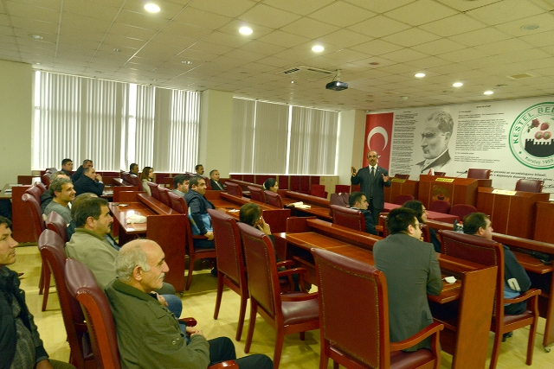

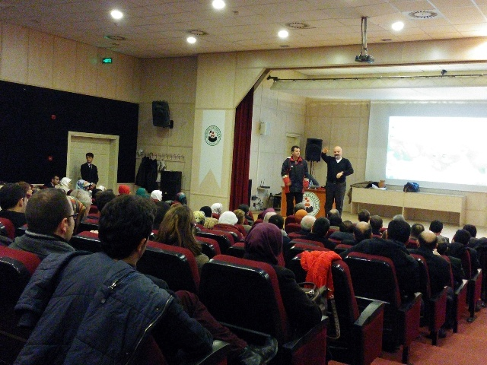

2014 Yılında 5018 Sayılı Kamu Mali Yönetimi ve Kontrol kanunu Kapsamında
Stratejik Plan Eğitimi ve İç Kontrol Eğitim Planı eğitimleri düzenlenmiştir.
KALBİR tarafından gerçekleştirilen eğitim çalışmalarından biri olan Üçüncü Göz İstatistik eğitimini Uludağ Üniversitesi İktisadi ve İdari bilimler fakültesi öğretim üyesi Prof. Dr. Erkan IŞIĞIÇOK tarafından tüm personelimizin katılımı ile gerçekleştirildi.
Etkili iletişim ve Npl Uzmanı Ümit Hakan BOZKURT un katılımlarıyla Belediye Kültür ve Sanat Merkezinde Kişisel Gelişim Eğitim semineri düzenlendi. Sunumu gerçekleştiren Kişisel Gelişim ve Npl uzmanı Ümit hakan BOZKURT pozitif anlayışla yaklaşıldığı kişinin hem kendi hem de çevresinde oluşturacağı değişimleri örneklerle belediye personelimize sundu. Çok fayda sağlayan eğitimleri 2015 yılında da Kişisel Gelişim Eğitimlerine devam edilecektir.
IV- KURUMSAL KABİLİYET – KAPASİTENİN DEĞERLENDİRİLMESİ
Müdürlüğümüz Faaliyet Raporunun Genel Bilgilerinde yer alan grafikler incelendiğinde;
- Personelimizin eğitim durumlarında, yüksekokul ve fakülte mezunlarının önceki yıllara göre artış gösterdiği görülmektedir. 2013 yılında fakülte ve yüksek okul mezunu personel sayımız 39 iken, 2014 yılında bu sayı 45’ e yükselmiştir.
- Belediye ve Bağlı Kuruluşları ile Mahalli İdare Birlikleri Norm Kadro İlke ve Standartlarına Dair Yönetmelikte C-9 Grubunda yer alan Belediyemize ait kadro sayısı 266 iken özellikle memur kadrolarında 192 adet boş kadro bulunmaktadır.

V- ÖNERİ VE TEDBİRLER
Belediyemizi ilgilendiren tüm konulardaki mevzuatlarda meydana gelen değişiklikler; Kanun, Yönetmelik, Tebliğler takip edilerek Belediyemizin işlemlerinde uygulanması, doğabilecek tereddüt ve çelişkilerin giderilmesi için personelimizin düzenlenen eğitimlere katılması sağlanmalıdır. Tüm personel kendi branşında verilen eğitim seminerlerine gönüllü olarak katılmalı, seminerlere gereken ilgiyi göstermeli, en iyi şekilde bilgilenmeli; kendi iş alanlarında ihtisas ve branş sahibi olmaları için gereken çaba ve özen gösterilmelidir.
Bilgilerinize arz ederim. 04.02.2014

İsmail KAPLAN
İnsan Kaynakları ve Eğitim Müdürü
Harcama Yetkilisi

İÇ KONTROL GÜVENCE BEYANI

Harcama yetkilisi olarak yetkim dahilinde ;
Bu raporda yer alan bilgilerin güvenilir, tam ve doğru olduğunu beyan ederim.
Bu raporda açıklanan faaliyetler için İdare Bütçesinden harcama birimimize tahsis edilmiş kaynakların etkili, ekonomik ve verimli bir şekilde kullanıldığını, görev ve yetki alanım çerçevesinde iç kontrol sisteminin idari ve mali kararlar ile bunlara ilişkin işlemlerin yasallık ve düzenliliği hususunda yeterli güvenceyi sağladığını ve harcama birimimizde süreç kontrolünün etkin olarak uygulandığını bildiririm.
Bu güvence harcama yetkilisi olarak sahip olduğum bilgi ve değerlendirmelere dayanmaktadır.
Burada raporlanmayan İdarenin Menfaatlerine zarar veren herhangi bir husus hakkında bilgim olmadığını beyan ederim. 04.02.2014

İsmail KAPLAN
İnsan Kaynakları ve Eğitim Müdürü
Harcama Yetkilisi

FEN İŞLERİ MÜDÜRLÜĞÜ 2014 YILI FAALİYET RAPORU

I-GENEL BİLGİLER:
Belediyemizin Fen İşleri Müdürlüğünde 2014 Yılında;
1 Fen İşleri Md.
3 İnşaat Mühendisi
1 Elektrik ve Elektronik Mühendisi
1 İnşaat Teknisyeni
3 İnşaat Teknikeri
2 Şoför
1 Memur Personel
24 İşçi dış ekipte
1 Zabıta Memuru personel Müdürlüğümüzde geçici olarak çalışmaktadır.

Fen İşleri Müdürlüğümüzde görev yapan personelin 1 İnşaat Mühendisi, 1 Elektrik ve Elektronik Mühendisi hariç tamamı önceki yıllarda göreve başlamıştır.
Fen İşlerine bağlı olarak 2014 yılında;
* Fen İşleri
* Bakım Garajı
* Numarataj
* Kaçak İnşaat bölümleri yer almıştır.

FEN İŞLERİ MÜDÜRLÜĞÜ’NÜN GÖREV ALANLARI
1-Belediye sınırları içindeki kırmızı kodları verilmiş ara ve ana yolların imar planları doğrultusunda açılması ve yol yapım hizmetlerinin yapılması.
2-Açılan yolların stabilize serip, sıkıştırarak stabilize yolların bakım ve onarımını yapmak.
3-Bordür ve tretuvarların yapılması.
4-Yol kaplama çalışması için gerekli asfaltın temin edilerek, yolların bakım ve onarımın yapılması.
5-Yapılan hizmetlere ait harcamalar ile ilgili olarak, harcamalara katılma paylarının tespit ve tahakkuklarının tespit ve tahsilatlarının yapılması için Mali Hizmetler Müdürlüğü'ne gönderilmesi .
6-Belediye' ye ait her türlü yapı ve tesisin projelendirilmesi, detay projelerinin ve keşiflerin hazırlanması. Gerektiğinde konkura çıkarılması ve proje ihale edilmesi.
7-Yıllık yatırım planına göre kendisine yöneltilen işlerin ihalesinin yapılması, bu işlere ait işlemlerin yer tesliminden kesin kabul aşamasına kadar usulünce yapılıp, yapılmadığının takip ve kontrol edilmesi.
8-Yapımı tamamlanan ve geçici kabulü yapılan ve tasfiye edilen işler ile her türlü bakım- onarım ve yapım işleri için düzenlenen keşif özeti, metraj, ataşman, yeşil defter gibi kesin hesap evraklarının ve dosyalarının incelenmesi, onaylanması ve arşivlenmesi
9-Eski ve tarihi yapılar ile ilgili rapor fen raporlarının tanzim edilmesi ve ilgili Kamu kuruluşlarına iletilmesi.
10-Müdürlüğümüze vatandaşlardan gelen her türlü taleplerin bizzat yerinde değerlendirilip, çözüm yolları üretilmesi ve gerekli Kurumlarla iletişimin sağlanması.
11-İlçemiz sınırları içindeki meydan, alan, ara ve ana yollardaki her türlü kurum ve şahıs kazılarında görülen aksaklıkların ilgili kişi, kurum ve kuruluşlarına bildirilmesi.
12-Afet durumlarında (sel, deprem, lodos vs.) ilimiz dahilindeki Kamu kuruluşları ile ortak teknik çalışmalarının yürütülmesi
13-Seçim Kanunlarına göre İlçe Seçim Kurumuna ait seçmen sandıklarının muhafaza edilmesi, belirlenen adreslere dağıtılması ve toplanması
14-Yol bakım işlerinde kullanılacak malzemenin, hangi kaynaktan ve ocaktan sağlanacağını saptamak, ocaklardan faydalanma durumunun sürekli denetiminin sağlanması
15-Belediyemize bağlı tüm birimlerde devam eden ve yapımı tamamlanan inşaatlarımızın, her türlü elektrik işlerinin projelendirilmesi ve abonelik işlemlerinin yürütülmesi
16-Belediyemize bağlı tüm birimlerde devam eden ve yapımı tamamlanan inşaatlarımızın her türlü doğalgaz işlerinin projelendirilmesi, bakım, onarım ve abonelik işlemlerinin yürütülmesi 17-Belediyemize bağlı tüm birimlerde devam eden ve yapımı tamamlanan inşaatlarımızın her türlü su abonelik işlemlerinin yürütülmesi.
18-Belediyemize ait garajda araçların bakım ve onarımının yapılması
19-Adrese dayalı nüfus kayıt sisteminde güncelleme ve adres tespiti yapılması, İlçemiz sınırları dahilinde ilçe merkezi ve köylerde cadde ve sokaklara isim ve kapı numaralarının verilmesi,
20-3194 Sayılı İmar Kanununa göre ruhsata aykırı ve ruhsat almadan yapılan yapıların takibi ve kontrolü.

II-AMAÇ VE HEDEFLER

Yaşanabilir, uyumlu, planlı bir KESTEL hedefliyoruz. Var olan koşulların gözden geçirilip olumsuzlukların giderildiği, güzelliklerin çoğaltıldığı, tüm KESTEL Halkı’nın işbirliği yaptığı bir KESTEL istiyoruz. Bizim için ideal ilçe; ilçe haklarının korunduğu; en iyi yaşam koşullarının sağlandığı; çalışan, ticaret yapan, eğlence ile kültür ve bilgiyi orada arayan, eğitim gören insanların yaşadığı; ilçe dokularına, yapılara, kütüphanelere, kültür-sanat merkezlerine, kendisine ve komşusuna, geçmişine ve geleceğine sahip çıkan insanlardan oluşan bir ilçedir. Dinlenme, spor ve diğer toplumsal etkinliklerin, kültür-sanat çalışmalarının, eğitimin ve bilimin merkezi olan; bir ilçe hedefliyoruz.
Açık alanların, kaldırımların, meydan ve parkların, trafikten arındırılmış alanların, ilçenin çekiciliğine ve ekonomisine katkıda bulunacak şekilde düzenlemesi yapılacaktır. Günlük yaşamın stresinden arınmak için oyalanacak, gezilecek, oynanacak ve bir araya gelinecek alanların çoğaltılması ve bu alanların kentsel donatılarla desteklenmesi sağlanacaktır.
Yeni alanlar oluşturulurken mimari karakter ve kalite ile birlikte ilçe sakinlerinin gereksinim ve davranış kuralları da göz önünde bulundurulacaktır.

III – FAALİYETLERE İLİŞKİN BİLGİLER

A-Mali Bilgiler
2014 Yılında Fen İşleri Müdürlüğüne Bütçe ile verilen ödenekler;
- Personel Giderleri 2.040.516,04 TL
02. Sosyal Güvenlik Kurumlarına Devlet Primi Gideri 313.150,00 TL
03. Mal ve Hizmet Alım Giderleri 1.831.500,00 TL
04.TL Cinsinden diğer iç borç faiz giderleri 2,04 TL
05.Memurların Öğle Yemeğine yardım 17.000,00 TL
06. Sermaye Giderleri 11.406.001,00 TL

2014 Yılında Fen İşleri Müdürlüğünün Harcamaları
01.Personel Giderleri 2.040.516,04 TL
02. Sosyal Güvenlik Kurumlarına Devlet Primi Gideri 313.150,00 TL
03. Mal ve Hizmet Alım Giderleri 1.746.127,32 TL
04.TL Cinsinden diğer iç borç faiz giderleri 2,04 TL
05.Memurların Öğle Yemeğine yardım 16.440,32 TL
06. Sermaye Giderleri 9.143.401,57 TL

ULAŞTIRMA
2014 Yılında Verilen ödenekler;
- Mal ve Hizmet Alım Giderleri 519.000,00 TL

2013 Yılında Yapılan Harcama
03. Mal ve Hizmet Alım Giderleri 500.955,36 TL

(Toplam Fen İşleri Müdürlüğüne 15.608.169,08 TL ödenek verilmiş, 13.259.637,29 TL harcanmıştır. Ulaştırma Birimine 519.000,00 TL Ödenek verilmiş, 500.955,36 TL harcanmıştır. )
Genel Toplam 16.127.169,08 TL bütçe ile ödenek verilmiş olup, yıl içinde Fen İşleri Müdürlüğünün harcamaları 13.760.592,65 TL’dir.

B-Performans Bilgileri

-Fen İşleri Müdürlüğünce 2014 yılında
-FEN İŞLERİ
-İlçemiz sınırlarındaki parklarda revizyon ve yenileme yapım işi kapsamında; Sayfiye Derekızık, Turan, Ümitalan, Kazancı, Orhaniye, Saitabat, Aksu, Kozluören, Erdoğan, Soğuksu Mahallelerinde yeni park alanları oluşturuldu. Mevcut parklarda tamiratlar yapıldı. Mevcut Köroğlu parkında pergole yapıldı. Esentepe Mahallesinde yeni park yapıldı.

-İlçemiz Sınırları Dahilinde Muhtelif Mahallelerin Cadde ve Sokaklarında Bitümlü Sıcak Karışım Asfalt Kaplama, Yama ve Tek Kat Bitümlü Sathi Kaplama Yapılması işi kapsamında;
Yeni Mahalle; Uludağ Caddesi, Kazım Karabekir Sokak, Sokullu Mehmet Sokak, Güllü Sokak, Osmangazi Caddesi,
Barakfakih Mahallesi;21. Caddes, 51. Cadde, 14. Cadde
Vani Mehmet Mahallesi; Arıkan Sokak, Çavdar Sokak, Yapıcı Sokak, Mert Caddesi, Çamlıtepe Caddesi, Eğitim Caddesinde
12.962,85 TON Sıcak Asfalt yapılmıştır.
Kale Mahallesi; Barbaros Caddesi, Uzun Cadde, Kurtuluş Caddesi, Mandıras Caddesi, Yenice Sokak,
Vani Mehmet Mahallesi; Bayır Sokak, Kuzey Sokak, İtfaiye Sokak, Yuva Sokak, Namık Kemal Caddesi, Gözebağ Sokak, Şöforler Odası Caddesi, Kireçli Sokak
Yeni Mahalle; Ülkü Sokak, Atatürk Caddesi, Mimar Sinan Sokak, Uludağ Caddesi, Görkem Sokak, Göksu Sokak, Şen Sokak, Osmangazi Caddesi, Kazım Karabekir Sokak
Barakfakih Mahalesi; 21. Cadde, İstiklal Caddesi, Genç Osman Caddesi, Serme Yolu, Vatan Caddesi, 10. Cadde, 11. Cadde,
A.V.P. Mahallesi; Bahar Sokak, Lale Sokaklarında
900,05 TON Yama yapılmıştır.

-İlçemize bağlı köylerde bulunan futbol sahalarında, spor alanlarında ihtiyaç duyulan bakım, onarım işleri ile ilave imalat işlerinin yapılması işi kapsamında; Lütfiye, Babasultan, Ümitalan, Soğuksu, Erdoğan, Gölcük, Nüshetiye, Orhaniye Mahallelerinde Soyunma Odası ve Futbol sahası yapılmıştır.

-İlçemizde bulunan İlçe Milli Eğitim Müdürlüğüne bağlı 19 okulda 2014 yılı tadilat, onarım, bakım ve bahçe duvarı ile çevre düzenlemesi vb. inşaat işleri yapıldı.

-İlçemiz Mahallelerinde bulunan mahalle konaklarının tadilatı işi kapsamında; Dudaklı, Kayacık, Nüshetiye, Gölcük, Seymen, Yağmurlu, Soğuksu, Osmaniye, Lütfiye, Ümitalan, Ağlaşan Mahallelerinde bulunan muhtarlık binalarında bakım, onarım, tadilat işleri yapıldı. Erdoğan mahallesinde meydana pergole yapıldı. Babasultan Mahallesinde kafeterya yapıldı. Kaymakamlık binası çatı katı kapatıldı ve içerisinde bakım, onarım tadilat işleri yapıldı.

-Kestel Belediyesi Engelliler ve Yaşlılarla Yaşam Merkezi;190 m2 taban alanı üzerine Bodrum+ Zemin + 3 Kattan oluşan yapının içerisinde; Yaşam Merkezi, Temel Sağlık Hizmetleri Birimi, Eğitim Sınıfları, Fitness Salonu Çok Amaçlı Salon yapımı devam etmektedir.

-İlçemiz Sınırları Dahilinde Mobese, Fiberoptik Kablolama ve Sonlandırma Yapım İşi kapsamında; Bursa Caddesi, Atatürk Caddesi, Kurtuluş Caddesi, Lise Caddesi, Beşevler Caddesi, Uludağ Caddesi, Fevzi Çakmak Caddesi, Cuma Caddesi, Mandıras Caddesi, Gazi Caddesi, Mehmet Akif Ersoy Caddesi ile Fatih Caddelerinde Fiberoptik Kablolama ve Sonlandırma yapımı işi devam etmektedir.

-İlçemiz Kapalı Spor Salonunda protokol için platform oluşturulmuştur.
-Mülkiyeti Belediyemize ait olan Eski Adliye Binasında bakım, onarım ve tadilat işleri yapıldı.
-Barakfakih Mahallesinde ana caddeler üzerinde bulunan dış cepheleri eski olan, estetik görünmeyen yapıların dış cephelerinde sıva, boya gibi iyileştirmeler ile bakım ve onarım işleri yapıldı.
-Mülkiyeti Belediyemize ait Kale Spor tesislerinde gerekli bakım, onarım ve tadilat işleri yapıldı.
-İlçemiz Esentepe Mahallesi Akdeniz Caddesinde imar yolunda taş duvar yapıldı.
-Turan ve Gözede Mahallelerinde mahalle konaklarının tadilatı yapıldı.
-İlçemiz Lütfiye ile Serme Mahallelerinde umumi wc’lerin tadilat ve onarımı ile Çataltepe Okuluna basketbol sahası yapıldı.
-İlçemiz Mahallelerinde bulunan (Vani Mehmet Camii, Beşevler Camii, Çınar Camii vb.) Camilerin bahçelerine açılır-kapanır tente alındı.
-İlçemiz Sınırları içinde yapı kullanma izin belgesi alan binalarda ihtiyaç duyulan; cadde - sokak isimleri tabelaları ile direkli tabelalar konuldu, dış kapı noları verildi.
-İlçemiz Vani Mehmet Efendi Camisine yerden ısıtma sistemi yapıldı. Avlusu treverten malzeme ile kaplandı.
-Dudaklı, Narlıdere, Ümitalan, Şükraniye ve Gölbaşı Mahalle girişlerine İP Kamera sistemi kuruldu.
-Turanköy Mahallesinde umumi wc yapıldı.
-İlçemize bağlı Bursa Çimento Fabrikası Teknik ve Endüstri Meslek Lisesi Eren Sokak' da istinat duvarı yapıldı.
-Projesine uygun Kedi Evleri yapılarak muhtelif alanlara konuldu.
-Atatürk İlkokulu anaokuluna ek wc yapıldı. Gençlik Spor İlçe Müdürlüğü Kapalı spor salonu ve İlçe Stadyumunda tadilat işleri yapıldı.
-İlçemiz Şevketiye Mahallesinde umumi wc ile hanımlara lokal yapıldı.
-Saitabat Mahallesi şelale girişine ahşap malzemeden 6 adet dükkan yapıldı.

-İlçemiz muhtelif cadde ve sokaklarında parke, bordür, tretuvar çalışmaları kapsamında;
Kale Mahallesi; Kadife Sokak, Çiğdem Sokak, Çimen Sokak, Çayır Sokak, Sarıyer Sokak, Gizem Sokak, Değişim Sokak, İpek Sokak, Fethiye Sokak, Yenice Sokak, Dilek Sokak.

Yeni Mahalle;
Güllü Sokak, Sokullu Mehmet Sokak, Kazım Karabekir Sokak, Uludağ Caddesi, Bora Sokak

Vani Mehmet Mahallesi
Gökpınar Sokak, Egemen Sokak, Derinöz Sokak, Eren Sokak, Esen Sokak, Ozan Sokak, Elmas Sokak, Eylül Sokak, Kasımpatı Sokak, İmren Sokak, Atalar Sokak, Çavdar Sokak, Zeytinlik Sokak, Çalışkan Sokak, Şehit Mustafa Kurt Caddesi, Namık Kemal Caddesi, Çamlıtepe Caddesi

Ahmet Vefik Paşa Mahallesi
Bursa Caddesi, Pınar Sokak

Çataltepe Mahallesi, Burhaniye Mahallesi, Serme Mahallesi, Seymen Mahallesi, Kestel İlçe Jandarma Komutanlığı bahçesi, Yeni Mahalle Cami Bahçesi, TOKİ Şehit Polis İsmail ÖZBEK Ortaokulu bahçesinde olmak üzere;

TOPLAM: 29.720 m2 PARKE, 13.300 m. BORDÜR yapılmıştır.

-BAKIM GARAJINDA;
-Kademede görev yapan oto tamircisi ve oto elektrik tamircisi araçların tüm arızaları ile ilgilenmekte ve arızaları gidermektedir.
-Belediyemize ait tüm araçların ve iş makinelerinin periyodik bakımları ve kuru yağlamaları düzenli şekilde yapılmaktadır. Makas gibi aksamların daha iyi yağlanması için araçlar yıkama-yağlamaya götürülmektedir.
-Araçların periyodik bakımlarında en fazla değişen yedek parçalar ve oto elektrik yedek parçaları tespit edilip, toplu halde teklif alındığı için yedek parçalar kaliteli ve ucuz temin edilmektedir.
-Yedek parça, oto elektrik yedek parça, madeni yağların ambar girişi yapılarak, ihtiyaç duyulduğu anda her an kullanılmaya hazır bekletilmektedir. Ambar çıkış fişi düzenlenerek ve araç dosyasına işlenerek, denetim altında imza karşılığı yedek parça kullanılmaktadır.
-Belediyemize ait araç ve iş makinelerinin kullanmış olduğu akaryakıt madeni yağlar yedek parçalar oto elektrik yedek parçaları tarih ve miktar olarak sicil dosyalarına işlenmekte ve takibi yapılmaktadır.
-Tüm araçlarımızın zorunlu trafik sigortaları yapılmaktadır.

-NUMARATAJ
-Adrese dayalı nüfus kayıt sistemi oluşturulması çalışmaları kapsamında, Müdürlüğümüzce isimsiz cadde ve sokaklara tabelaları konulmuş, numarasız olan taşınmazlar numaralandırılmıştır. Doğalgaz, su ve abonelik işlemlerinin yapılabilmesi için gelen talepler kontrol edilerek, doğru adresleri tespit edilmiş, vatandaşa bildirilmiştir. Ahmet Vefik Paşa Mahallesi 94 adet, Barakfakih Mahallesi 68 adet, Esentepe Mahallesi 6 adet, Kale Mahallesi 87 adet, Yeni Mahalle 48 adet, Vani Mehmet Mah. 93 adet, Serme Mahallesi 12 adet, Erdoğan Mahallesi 2 adet, Şükraniye Mahallesi 2 adet, Saitabat Mahallesi 1 adet, Alaçam Mahallesi 2 adet, Çataltepe Mahallesi 4 adet, Şevketiye Mahallesi 1 adet, Turan Mahallesi 4 adet, Dudaklı Mahallesi 1 adet, Ümitalan Mahallesi 1 adet, Sayfiye Mahallesi 2 adet olmak üzere toplam 428 adet dilekçe cevaplanmıştır.

-KAÇAK İNŞAAT
-İlçe merkezinde ve ilçemize bağlı köylerde yapılan ruhsatsız ve ruhsata aykırı 138 adet inşaat mühürlenmiştir. İlgililere tebliğ edilmiştir. 1.066.744,42 TL Para cezası verilmiştir. Para cezalarının tahsili için evraklar Gelir Servisine iletilmiştir.

IV-KURUMSAL KABİLİYET VE KAPASİTENİN DEĞERLENDİRİLMESİ
Yatırım Programı dahilinde yapılan bütün ihaleler 4734 Sayılı Kamu İhale Kanunu esasları dahilinde her maddesine uyularak titizlikle gerçekleştirilmekte ve sonuçlandırılmaktadır.
Yapım işleri 3194 Sayılı İmar Kanununa göre yürütülmektedir.
Resmi gazete, Kanunlar, Yönetmelikler, Genelgeler izlenerek işlemlerin doğru olmasına özen gösterilmektedir.
Uygulamalarda yaşanan sıkıntıların doğru kuruluşların düzenledikleri gerçek eğitim seminerleri ile aşılabileceği kanaatindeyim.

V-ÖNERİ VE TEDBİRLER

Müdürlüğümüzce yapılan yatırımlar program dahilinde zarar ve ziyana meyil vermeden, ekonomik tasarruf tedbirlerine uyularak gerçekleştirilmektedir.
Diğer birimlerin ihtiyaçları veya sorumluluklarında olan işler için harcama yapılmaz. Performans esaslı bütçelemenin gereği olarak ve birim performansının değerlendirilebilmesi açısından da bu şekilde uygulama gereklidir.
Ancak işlerin aksamaması, hizmetin daha hızlı, daha verimli ve daha etkin olması için Fen İşleri Müdürlüğü hizmetlerinin kurumsallaştırılması şarttır.
a)Etüd-Proje ve İhaleli işler Birimi
b)Yapı İşleri Birimi
c)Yol İşleri Birimi
f)Numarataj Birimi
e)Kaçak İnşaat Birimi vb. gibi
Bu işlerin gerçekleştirilmesi için elimizdeki mevcut personel yeterli olmadığından en az 1Mimar, 1 Harita Mühendisi acilen gereklidir. 23/01/2015

Nuri KAYNAR
İnşaat Teknikeri
Fen İşleri Md.

İÇ KONTROL GÜVENCE BEYANI

Harcama Yetkilisi olarak yetkim dahilinde;

Bu raporda yer alan bilgilerin güvenilir, tam ve doğru olduğunu beyan ederim.

Bu raporda açıklanan faaliyetler için İdare Bütçesinden harcama birimimize tahsis edilmiş kaynakların etkili, ekonomik ve verimli bir şekilde kullanıldığını, görev ve yetki alanım çerçevesinde iç kontrol sisteminin idari ve mali kararlar ile bunlara ilişkin işlemlerin yasallık ve düzenliliği hususunda yeterli güvenceyi sağladığını ve harcama birimimizde süreç kontrolünün etkin olarak uygulandığını bildiririm.
Bu güvence harcama yetkilisi olarak sahip olduğum bilgi ve değerlendirmelere dayanmaktadır.
Burada raporlanmayan idarenin menfaatlerine zarar veren herhangi bir husus hakkında bilgim olmadığını beyan ederim. 23/01/2015

Nuri KAYNAR
İnşaat Teknikeri
Fen İşleri Md.

İMAR VE ŞEHİRCİLİK MÜDÜRLÜĞÜ 2014 YILI FAALİYET RAPORU

I-GENEL BİLGİLER:
Belediyemizin İmar ve Şehircilik Müdürlüğünde 2014 Yılında;
1 İmar ve Şehircilik Müdürü (Harita Mühendisi)
2 Mimar
2 İnşaat Mühendisi
1 Şehir Plancısı
1 Harita Mühendisi
1Jeoloji Mühendisi
1 Topograf
2 Harita Teknikeri
1 İnşaat Teknikeri
1 Teknisyen
olmak üzere 657 sayılı Devlet Memurları Kanununa tabi 13 personel bulunmaktadır.
1 Mimar
1 Makina Mühendisi
Sözleşmeli olarak 2 personel bulunmaktadır. İmar ve Şehircilik Müdürlüğümüzde toplam 15 personel görev yapmaktadır. İmar ve Şehircilik Müdürlüğüne bağlı olarak 2014 yılında;
-İmar İşleri
-Harita
-Planlama
-Kamulaştırma işleri yer almaktadır.

İMAR VE ŞEHİRCİLİK MÜDÜRLÜĞÜ’NÜN GÖREV ALANLARI
İMAR İŞLERİ ;
İmar İşlerinde 3 Mimar, 2 İnşaat Mühendisi, 1 Jeoloji Mühendisi, 1Makine Mühendisi, 1 İnşaat Teknikeri 1 Teknisyen görev yapmaktadır.
Proje Tetkik
Yapı Ruhsatı ve Yapı Kullanma İzin Belgesi almak isteyenler sırasıyla jeolojik etüt kontrolü, mimari tetkik, statik tetkik, mekanik tetkik, elektrik tesisat tetkik, ruhsat proje tetkiki, ısı yalıtım vizesi, asansör işletme ruhsatları, yapı kullanma izin tetkiki, ilan ve reklam yönetmeliği gereği tabela tetkiki, 4708 sayılı Yapı Denetimi Hakkında Kanun ve Uygulama Yönetmeliği hükümlerine göre kontroller, vizeler, inşaatların yıl sonu seviye tespitleri, Asansörlerin yıllık bakımlarının yaptırılması, asansör tescillerinin bildirilmesi bu birimce yürütülmektedir.
Mimari, betonarme-statik, sıhhi tesisat, asansör, elektrik projeleri, Jeoloji raporları bu birim tarafından tetkik edilmektedir. 3194 sayılı İmar Kanunu ve Büyükşehir Belediyesi imar yönetmeliği, otopark yönetmeliği, sığınak yönetmeliği, yangın yönetmeliği, deprem bölgelerinde yapılacak binalar hakkındaki yönetmeliğe göre, Bayındırlık Bakanlığınca hazırlanan 26.06.2001 tarih ve 4708 sayılı Yapı Denetim Hakkında Kanun ve 12.08 2001 tarihli uygulama yönetmeliği hükümlerine göre yapı ruhsatı ve yapı kullanma izin belgesi verilmektedir. Hazırlanan projelerin ön tetkikleri de yapılmaktadır. Zemin etütleri kendi bünyemizde bulunan Jeoloji Mühendisi tarafından kontrol edilerek zemin raporları onaylanmaktadır. Evrak ve ruhsat başvurularının seyri ile ilgili bilgiler (evrakların hangi büroda olduğu eksik belge olup olmadığı gibi ) mesai saatleri içinde telefonla veya bizzat bu birimden müracaatla öğrenilebilir.

Otopark: Proje tetkiki sırasında brüt genel alan hesapları ve harç hesapları yapılan dosyaların otopark ihtiyaçları da hesaplanıp, yönetmeliğe göre tetkik edilen otopark ihtiyacı parsellerin de karşılanan dosyalar projesine işlenir. Otopark ihtiyacının tamamının parselinde karşılanmaması durumunda eksik otoparkın bedelinin ¼’ ü peşin tahsil edilerek arta kalan bedeli 9 eşit taksitte 18 ayda tamamlanır.

Yapı Ruhsatı:

Proje tetkiki yapılan projelerin alan ve otopark hesapları yapıldıktan sonra Bayındırlık ve İskan Bakanlığınca hazırlanan 3194 sayılı İmar Kanunu ve Büyükşehir Belediyesi İmar Yönetmeliğine göre, daha sonra 26.06.2001 tarih ve 4708 sayılı Yapı Denetim Hakkında Kanun ve 12.08 2001 tarihli uygulama yönetmeliği hükümlerine göre yapı ruhsatı verilme işlemine devam edilmektedir. İmar Kanunu ve 2464 Sayılı kanuna göre harç hesapları yapılır. Yasal şartları yerine getirerek ve evrakları tamamlayarak harçlarını yatıran dosyalar için yapıya başlanıp başlanmadığı tespit edilerek yapı ruhsatı tanzim edilir.
Yapımı yasal süresinde tamamlanan binalara proje tetkik birimi tarafından tanzim edilen yapı kullanma izni raporuna göre, yasal ekleri ve harçları yatırıldıktan sonra yapı kullanma izin belgesi düzenlenir. Tetkiklerden sonra son basamağı olan bu birimde vatandaşlar ruhsat başvuruları ile ilgili evraklarda eksik belge olup olmadığı, yatırılması gerekli harçlar ve miktarları, yatırılacak hesap numaraları gibi bilgiler mesai saatleri içinde telefonla veya bizzat gelerek öğrenmektedir.
Yapılara ilişkin plan ve kadastral bilgiler üzerine ruhsat bilgileri, temel vizeleri yapı kullanma iznine ilişkin tüm bilgilerin işlenmesi ile güncel olarak kontrolü yapılmakta, vatandaşların maliki oldukları yapıya ilişkin her türlü bilgiye kolayca ulaşmaları sağlanmaktadır.

Yapı Kontrol:
Kestel halkına çağdaş standartlara uygun, planlı bir kent yaratmak için, yapı kontrol birimi olarak, ruhsatsız ve ruhsata aykırı yapılara karşı kararlı ve özverili bir çalışma sürdürülmektedir. 4708 sayılı Yapı Denetim Hakkında Kanun ve 12.08.2001 tarihli uygulama yönetmeliği hükümlerine göre ruhsat vermeye başlanmış ve devam edilmektedir. Bu yasa çalışmaya, teknik uygulama sorumluluğu müessesesini çağdaş normlara göre düzenleyerek yapı denetim kuruluşları getirmiş olup, ruhsatlı yapıların depreme dayanıklı, projesine uygun inşası konusunda büyük bir aşama olmuş, yapı kontrol biriminin ruhsatlı yapılarla ilgili görevlerini ve denetlemelerini kolaylaştırmak,
-Yeni açılan işyerlerine işyeri krokisi verilmektedir.
-Ankara yoluna cepheli parsellerde geçiş yolu ön izin ve geçiş yolu izin belgesi verilmektedir.

HARİTA :
Harita bürosunda 1 Harita Mühendisi, 2 Harita Teknikeri ve 1 Şehir Plancısı, 1 topograf görev yapmaktadır. İlçemiz sınırları 43061 hektara sahip olup, 22.03.2008 tarih ve 26824 sayılı resmi gazetede yayımlanarak yürürlüğe giren yasa doğrultusunda Kestel Belediyesine bağlanan planlı alanlar Brakfakih Mahallesi, Serme, Aksu, Alaçam, Çataltepe, Derekızık, Orhaniye, Osmaniye, Saitabat, Şevketiye, Şükraniye mahallesi 1091 hektar, Soğuksu köyü 50 hektar, Çataltepe köyü ve BESOB 371 hektar toplam 29512 hektardır. 2014 nüfus sayımı kesin sonuçlarına göre İlçe merkez nüfusumuz 38.888 kişi, köylerin nüfusu 12.984 kişi toplam 51.872 kişi olmaktadır. 23 Temmuz 2004 tarihli ve 255331 sayılı resmi gazetede yayımlanarak yürürlüğe giren 5216 sayılı Büyükşehir Belediyesi Kanununa göre Bursa Büyükşehir Belediyesine bağlanan Kestel İlçesi 11.10.2004 gün ve 163 sayılı Bursa Büyükşehir Belediye Meclisi kararı ile mücavir alan sınırları yeniden belirlenerek 43061 hektar olmuştur.
-Plana esas jeolojik etütlerin yaptırılması,
-İmar planı ve imar plan değişikliği yapılması ve yaptırılması,
-İmar planlarının Büyükşehir Belediye Meclisine hazırlanması,
-Hisse Satışları,
-İmar Durumu,
-Kotlu Kroki,
-İşyeri teslimi,
-İcra ve Mahkemelerin resmi yazılarına cevap,
-Kamulaştırma Çalışmaları,
-İmar Uygulamaları,
- Röperli kroki ve bağımsız bölüm krokisi verilmektedir.
-Geçiş yolu ön izin ve Geçiş yolu izin belgesi verilmektedir.
Harita Bürosu Çalışmaları:
Büyükşehir Belediye Başkanlığı tarafından hazırlanan 1/100.000, 1/25.000 ve 1/5.000 ölçekli çevre düzeni ve nazım imar planları referans alınarak uygulama imar planlarını yüklenici firmalara hazırlatılması ile ilgili çalışmaların yürütülmesini koordine etmek,
Uygulama ve Revizyon İmar Planlarının değişikliğine ilişkin faaliyetlerin gerçekleştirilmesini sağlamak,
Kentsel tasarım planlarının hazırlanması ile ilgili faaliyetlerin gerçekleştirilmesini koordine etmek,
Parsel malikinin başvurusu üzerine, plan notları ile belirlenen bölgelerde parsel bazında kentsel tasarım planlarının değerlendirilmesini sağlamak,
Kestel Belediyesi sınırları içinde bulunan arsa ve arazilerin düzenleme faaliyetlerini yüklenici firmalara yaptırmak için, gerekli çalışmaların gerçekleştirilmesini organize etmek,
Belediye sınırları içinde bulunan yolların projelerinin hazırlanmasını veya yüklenici firmalara hazırlatılmasını koordine etmek,
Belediyeye ait olan mülklerde imar uygulama harita ve parselasyon planını hazırlayarak imar uygulamasını gerçekleştirilmesini sağlamak,
Belediyeye ait olmayan mülklerde mülk sahibinin başvurusu üzerine mülk sahibi tarafından hazırlatılan imar uygulama folyelerinin İmar Planına ve yönetmeliğine uygunluğunun kontrolünü sağlayarak encümene sunmak,
Vatandaşa ait parselin kotlu krokisinin hazırlanması veya vatandaş tarafından hazırlatılan kotlu krokilerin kontrol edilmesi faaliyetlerini koordine etmek,
Yapı ruhsatına sahip inşaatların Bursa Büyükşehir Belediyesi imar yönetmeliğinde belirtilen aşamalar toprak ve temel vizesi verilmesine yönelik faaliyet çalışmalarını yürütmek, Yapının projesine uygun olarak röperli krokilerinin kontrol edilerek işlemlerin yürütülmesini sağlamaktır Yapının projesine uygun olarak bağımsız bölüm krokilerinin kontrol edilerek işlemlerin yürütülmesini sağlamak;

II-AMAÇ VE HEDEFLER

Yaşanabilir, uyumlu, planlı bir KESTEL hedefliyoruz. Var olan koşulların gözden
geçirilerek olumsuzlukların giderildiği, güzelliklerin çoğaltıldığı, tüm KESTEL Halkı’nın işbirliği yaptığı bir KESTEL istiyoruz. Bizim için ideal ilçe; haklarının korunduğu; en iyi yaşam koşullarının sağlandığı; çalışan, ticaret yapan, eğlence ile kültür ve bilgiyi orada arayan, eğitim gören insanların yaşadığı; ilçe dokularına, yapılara, kütüphanelere, kültür-sanat merkezlerine, kendisine ve komşusuna, geçmişine ve geleceğine sahip çıkan insanlardan oluşan bir ilçe istiyoruz. Dinlenme, spor ve diğer toplumsal etkinliklerin, kültür-sanat çalışmalarının, eğitimin ve bilimin merkezi olan; bir ilçe hedefliyoruz.
Açık alanların, kaldırımların, meydan ve parkların, trafikten arındırılmış alanların, ilçenin çekiciliğine ve ekonomisine katkıda bulunacak şekilde İmar Planlarında düzenleme yapılacaktır. Günlük yaşamın stresinden arınmak için oyalanacak, gezilecek, oynanacak ve bir araya gelinecek alanların çoğaltılması ve bu alanların kentsel donatılarla desteklenmesi sağlanacaktır.
Yeni alanlar oluşturulurken mimari karakter ve kalite ile birlikte ilçe sakinlerinin gereksinim ve davranış kuralları da göz önünde bulundurulacaktır.

III – FAALİYETLERE İLİŞKİN BİLGİLER

A-Mali Bilgiler
2014 Yılında İmar ve Şehircilik Müdürlüğüne Bütçe ile verilen ödenekler;
- Personel Giderleri 562.009,00 TL
- Sosyal Güvenlik Kurumlarına Devlet Primi Gideri 85.004,00 TL
- Mal ve Hizmet Alım Giderleri 163.000,00 TL
05. Cari Transferler 66.000,00 TL
06. Sermaye Giderleri 1.250.001,00 TL

2014 Yılında İmar ve Şehircilik Müdürlüğünün Harcamaları
- Personel Giderleri 613.001,24 TL
02- Sosyal Güvenlik Kurumlarına Devlet Primi Gideri 73.518,12 TL
03- Mal ve Hizmet Alım Giderleri 167.272,10 TL
05- Cari Transferler 25.666,91 TL
06- Sermaye Giderleri 790.468,33 TL
Toplam: 2.126.014,00 TL bütçe ile ödenek verilmiş olup, 2014 yılı içerisinde 790.468,33 TL kamulaştırma olmak üzere toplam: 1.669.926,70 TL tutarında harcama yapılmıştır.

B-Performans Bilgileri,

-İmar İşleri’nce 2014 yılında
321 Adet Yapı Ruhsatı
138 Adet Yapı Kullanma İzni
80 Adet İşyeri Krokisi verilmiştir.
19 Adet Kat Mülkiyeti verilmiştir.
29 Adet Kat İrtifakı verilmiştir.
47 Adet Asansör işletme ruhsatı verildi.

-Harita Birimince 2014 yılında
-Hisse Satışları :9.067,00m2 hisse satışı yapılmış, 2.461.112,00TL gelir elde edilmiştir.
-İmar Durumu : 1018 Adet – 308.218,00TL. gelir elde edildi.
-Kotlu Kroki : 250 Adet _ 35.911,00TL. gelir elde edildi.
-Yol Geçiş İzin Belgesi : 14 Adet – 70.000,00TL. gelir elde edildi.
-İşyeri Teslimi : 125 Adet onaylanmıştır.
-İcra ve Mahkemelerin resmi yazılarına cevap: 672 Adet
-Kamulaştırma Çalışmaları sonucunda 2.342,00m2 taşınmaz kamulaştırılmış, bu kamulaştırmalar ve takas işlemleri için (Bina ve Ağaçlar dahil) : 734.858,25 TL. bedel takdir edilmiştir.
-İmar Uygulamaları (Yola terk, tevhit, ifraz) 247.070,00 m2’dir. Yola ve yeşil alan’a 22.615,00 m2 terk edilmiştir. Yapılan uygulamalarda : 37.090,00 TL. gelir elde edilmiştir. 126,00m2 İhdas yapılmış, 79.819,00TL. gelir elde edilmiştir. Zayiat bedeli olarak 895.047,00TL. gelir elde edilmiştir.

IV-KURUMSAL KABİLİYET VE KAPASİTENİN DEĞERLENDİRİLMESİ
Yatırım Programı dahilinde yapılan bütün ihaleler 4734 Sayılı Kamu İhale Kanunu esasları dahilinde her maddesine uyularak titizlikle gerçekleştirilmekte ve sonuçlandırılmaktadır.
İmarla ilgili tüm işlemler 3194 sayılı imar kanununa ve Bursa Büyükşehir Belediyesi İmar yönetmeliğine göre yürütülmektedir.
Resmi gazete, Kanunlar, Yönetmelikler, Genelgeler izlenerek işlemlerin doğru olmasına özen gösterilmektedir.
Uygulamalarda yaşanan sıkıntıların doğru kuruluşların düzenledikleri gerçek eğitim seminerleri ile aşılabileceği kanaatindeyim.

V-ÖNERİ VE TEDBİRLER

Müdürlüğümüzce yapılan yatırımlar program dahilinde zarar ve ziyana meyil vermeden, ekonomik tasarruf tedbirlerine uyularak gerçekleştirilmektedir.
Ancak işlerin aksamaması, hizmetin daha hızlı, daha verimli ve daha etkin olması için İmar ve Şehircilik Müdürlüğü hizmetlerinin kurumsallaştırılması şarttır.
a)Etüd-Proje ve İhaleli işler Birimi
b)Yapı İşleri Birimi
c)Ruhsat Birimi
d)Harita ve Kamulaştırma Birimi
Bu işlerin gerçekleştirilmesi için elimizdeki mevcut personel yeterli olmadığından en az 1 harita mühendisine ihtiyaç vardır.

Taner KAHVECİ
Harita Mühendisi
İmar ve Şehircilik Md. V.

İÇ KONTROL GÜVENCE BEYANI

Harcama Yetkilisi olarak yetkim dahilinde;

Bu raporda yer alan bilgilerin güvenilir, tam ve doğru olduğunu beyan ederim.

Bu raporda açıklanan faaliyetler için İdare Bütçesinden harcama birimimize tahsis edilmiş kaynakların etkili, ekonomik ve verimli bir şekilde kullanıldığını, görev ve yetki alanım çerçevesinde iç kontrol sisteminin idari ve mali kararlar ile bunlara ilişkin işlemlerin yasallık ve düzenliliği hususunda yeterli güvenceyi sağladığını ve harcama birimimizde süreç kontrolünün etkin olarak uygulandığını bildiririm.
Bu güvence harcama yetkilisi olarak sahip olduğum bilgi ve değerlendirmelere dayanmaktadır.
Burada raporlanmayan idarenin menfaatlerine zarar veren herhangi bir husus hakkında bilgim olmadığını beyan ederim. 28/01/2014

Taner KAHVECİ
Harita Mühendisi
İmar ve Şehircilik Md. V.

ZABITA MÜDÜRLÜĞÜ 2 0 1 4 YILI FAALİYET RAPORU
I – 2 0 1 4 Genel Bilgiler :

2 0 1 4 yılı Zabıta Personelimiz ;
1 Zabıta Amiri Zabıta Müdür Vekili,
2 Zabıta Büro Elemanı işçi,
1 Zabıta Büro Memuru,
2 Zabıta Komiseri,
9 Zabıta Memuru,
8 Zabıta Görevlisi işçi
2014 Mali yılında Zabıta 6 Bekçi işçi olmak üzere ,
Müdürlüğümüzde toplam çalışan 29 personel bulunmaktadır.

1 (Bir) Zabıta Amiri-Zabıta Müdür vekili, 2 (İki) zabıta büro elemanı (işçi), 1 (Bir) zabıta büro memuru, 2 (İki) Zabıta Komiseri, 9 (Dokuz) zabıta memuru ve 8 ( Sekiz ) zabıta görevlisi işçinin fiilen, Fen işleri Müdürlüğüne geçici olarak bağlı 1 (Bir) zabıta memurunun dış görevli,1 (Bir) zabıta memurunun da Barakfakih Mahallesi ek hizmet binasında görevli olarak çalıştığı Zabıta Müdürlüğümüzde 19 (On dokuz) zabıta personeli ve müdürlüğümüze bağlı 6 ( altı ) bekçi ile birlikte toplam 29 ( Yirmi dokuz ) personel görev yapmaktadır.
Görev yapan 23 (Yirmi üç) zabıta personelinden 13 (On üç) personel 657 sayılı Devlet Memurları Kanununa tabidir. Diğer 8 (Sekiz) personelimiz daimi işçi kadrosu statüsünde bulunmaktadır

ZABITA MÜDÜRLÜĞÜMÜZÜN BİRİMİNİN GÖREV ALANLARI :

Kestel Belediye Zabıtası, Belediyemiz sınırları içerisinde ilçemizin düzenini ve ilçe halkımızın sağlık huzur ve esenliğini sağlamak yetkili organların bu amaçla alacakları kararların yürütülmesini sağlamak ve korumakla; Belediye suçlarının işlenmesini önleyen tedbirleri almakla; işlenen belediye suçlarını takip etmekle görevli özel zabıta kolluk kuvvetidir. Belediyenin zabıta yönetmeliği, zabıta talimatnamesi, sağlık zabıta yönetmeliği ve diğer yönetmelik ve kanunları ile yetkileri belirlenmiştir.
Yapılan her türlü müracaatlar anında sonuca bağlanarak zabıta yönünden yapılması gerekli işlemler yapılmaktadır. Ayrıca açılış, tören, milli, dini bayramlar festival ile eğlenceler ve daveti yelerin takibi, başıboş hayvanlarla mücadelede zabıta müdürlüğümüz tarafından yürütülmek olup Bursa Büyükşehir Belediyesinden gelen yardım dağıtımı yapan ekiplerle, ilçemizin muhtelif yerlerini zararlı haşerelere karşı her türlü ilaçlama işlerini yapmaya gelen ekiplere yardım etmekte zabıta müdürlüğümüzün görevleri arasındadır.
Seyyar satıcı ve seyyar pazarcılara izin verilmemesi, ilçemizde kurulmakta olan sebze meyve pazarlarında pazarcılar ile pazaryerlerinin kayıtlarının tutulması, pazaryerinde gerekli düzen ve önlemlerin alınması, fiyat ve etiket kontrollerinin yapılması, İşyeri Açma ve Çalışma Ruhsatlarına ilişkin yönetmelik gereği işyerlerinin ruhsatlandırılması, ruhsatsız işyerlerinin tespiti, 394 sayılı yasa gereği Hafta Tatili kanunundan faydalanmak isteyen esnafımıza Hafta Tatili Pazar ruhsatı verilmesi, ilçemizdeki her türlü işyerlerinin ve umuma açık yerlerin denetimi ve umuma açık yerlere mesul müdür belgesi verilmesi, 2 nolu Sanayi bölgesi ile Barakfakih Sanayi bölgesi ve Turan köy mevkiinde bulunan fabrikaların denetimi, ilçemizde tespit edilmiş olan muhtaç ailelere düzenli bir şekilde gıda ve erzak dağıtımı, Belediyemizde temizlik, fen-imar ve şehircilik işleri müdürlüğü ile diğer birimlerimize yardımcı olarak ilçemizde temizlik, yapı denetim yıkım v.b konular ile ilçe Emniyet Müdürlüğüyle birlikte trafiğin düzenlenmesi, Belediyemizdeki ihale komisyonları ile ilçe denetim ve kontrol komisyonlarında ve kaymakamlık tarafından oluşturulan ilçemizdeki internet salonları denetim komisyonu ile Tütün Kontrol ekibinde bulunmakta zabıta müdürlüğümüzün görevleri arasında sayılmaktadır.
Zabıta Müdürlüğümüze bağlı Zabıta ekiplerimiz günlük düzenli kontrol ve denetimleri yanın da ilan, tebliğ ve tutanaklarında kişi ve kuruluşlara ulaştırılması, kamu kurum ve kuruluşlarına her konuda desteğin yapılması kamu düzeninin sağlanmasına destek olunması görevlerini de yapmaktadırlar.

II – Amaç ve Hedefler :

Zabıta Müdürlüğümüzde personel, araç, gereç gibi kıt imkan ve kaynaklarla en verimli şekilde hizmet verilmeye çalışılmakta olup, başarının temelinde yatan, gelişen teknoloji ve çağı takip edip teknoloji ve çağın getirdiklerinden faydalanılmaktadır. Bu yüzden yeni çıkan ve değişen kanun yasa ve yönetmelikleri öğrenerek bilgili bir şekilde hizmet vermek daima amaç ve hedeflerimizdendir.
Zabıta Müdürlüğü çalışanlarımızın yeni çıkan kanun ve yönetmelikleri takip edip gelişmeleri öğrenmek için düzenlenen seminer toplantı ve oturumlara katılmaları amaçlarımızdandır.
2014 Mali yılında Belediyemiz Meclisi tarafından Zabıta Müdürlüğümüze ayrılan bütçe ödeneğimizi en verimli bir şekilde kullanmak bizim için bir görevdir.

III – Faaliyetlere İlişkin Bilgiler :

2001 model 16.ABA:86 plakalı Kartal otomobil, 2011 model 16.ADN.47 plakalı Ford Transit Connect kapalı kasa kamyonet ve bu araca bağlı sesli megafon sistemli Ses Yayın ve uyarı cihazı ile oluşturulan Araç Grubumuz haberleşmede kullanılan 2 adet Aselsan A 4411 model el telsizi 6 adet Aselsan 96/3 4011 model el telsizi 2 adet Aselsan 96/9 4012 model el telsizi demirbaşları oluşturulan Ahmet Vefik Paşa Mahallesi Vani Mehmet Mahallesi ,Yeni Mahalle, Kale Mahallesi ve Esentetepe Mahallesi TOKI toplu konut grupları ile 29.Mart.2009 tarihinden sonra değişen kanunla devredilen Barakfakih Belediyesindeki Barakfakih ile Serme Mahalleleri grupları ile hizmet veren zabıta müdürlüğümüz tarafından 2014 yılında 103 adet İş Yeri Açma Çalışma ruhsatı verilmiş olup Belediyemizin kuruluşundan 31.Aralık.2014 tarihine kadar olan zamanda ilçemizde Sıhhi + Umuma Açık ve Gayri Sıhhi olmak üzere toplam 3094 (Üçbin doksan dört) adet İşyeri Açma ve Çalışma Ruhsatı verilmiş işletme bulunmaktadır.
2007 model 16.KB.259 plakalı Ford Transit kapalı kamyonet Zabıta aracımız ve bu araca bağlı Aselsan MV 4822 model araç telsizi ile MAGPAR MP 250 model Ses Yayın ve uyarı cihazı Belediyemiz cenaze işlerinde kullanılmak üzere ayrılmıştır.
Hizmetlerimizin daha verimli ve daha kaliteli olması için yeni bir araç talep etmekteyiz.

01-) 2 0 1 4 Yılı Zabıta Müdürlüğü Personeli :

1 (Bir) Zabıta Amiri-Zabıta Müdür vekili, 2 (iki) zabıta büro elemanı (işçi),1 (Bir) memur,
2 (İki) Zabıta Komiseri, 7 (yedi) zabıta memuru ve 6 ( Altı) zabıta görevlisi işçinin fiilen, Fen işleri Müdürlüğüne geçici olarak bağlı 1 (Bir) zabıta memurunun dış
görevli,1 (Bir) zabıta memurunun da Barakfakih Mahallesi ek hizmet binasında görevli olarak çalıştığı Zabıta Müdürlüğümüzde, 21 (Yirmi Bir) zabıta personeli ve müdürlüğümüze bağlı 16 (On altı) bekçi ile birlikte toplam 37 ( Otuz yedi) personel görev yapmaktadır.

02-) 2 0 1 4 Yılında Gelen – Giden Evrak ve Dilekçe :

2014 yılında kullanılan bilgisayar programımızda görüldüğü üzere Zabıta Müdürlüğümüzde 1.820 ( Bin sekizyüz yirmi ) Gelen evrak ve dilekçe, 1.329 ( Bin üçyüz yirmi dokuz ) adet Giden evrak olmak üzere toplam 3.150 ( Üç bin yüz elli ) evrak ve dilekçe işlem görmüştür. Bunlardan 1239 ( Bin ikiyüz otuz dokuz ) adet gelen evrak 581 ( Beşyüz seksen bir ) adet gelen dilekçe, 1.329 ( Bin üçyüz yirmi dokuz ) adet ise Giden Evraktır.

- 1.820 Adet Gelen Evrak ve Dilekçe : 1239 Adet Gelen Evrak + 581 Adet Gelen Dilekçe

* 1239 Adet Gelen Evrak: 317 adet cevaplanan gelen evrak + 0 adet cevaplanmayan gelen evrak + 922 adet ise bilgilendirme gelen evrakı bulunmaktadır.
* 581 Adet Gelen Dilekçe: 421 adet cevaplanan gelen dilekçe + 0 adet cevaplanmayan gelen dilekçe + 160 adet ise bilgilendirme gelen dilekçesi bulunmaktadır.

- 1.329 Adet Giden Evrak ve Dilekçe : 1.329 Adet Giden Evrak

* 1.329 Adet Giden Evrak: 257 adet cevaplanan giden evrak + 61 adet cevaplanmayan giden evrak + 1011 adet ise bilgilendirme giden evrağı bulunmaktadır.

3.-) 2 0 1 4 Yılı İlçe Emniyet Müdürlüğü ve Jandarma Komutanlığı Tutanakları
2014 yılında İlçe Emniyet Müdürlüğümüz tarafından ilçemizdeki işyerlerine 15 ( Onbeş ) adet ilçe Jandarma Komutanlığımız tarafından da 10 (On) adet Tutanak tutulmuş olup Belediye Encümenimizin de alınmış olan kararlar ile de bu tutanaklara toplam 4.725.00 ( Dört bin yedi yüz yirmi beş TL.) para cezası ve 14 adet işyeri kapatma cezaları uygulanmıştır.

4.-) 2 0 1 4 Yılında Düzenlenen Tespit Tutanakları :
Zabıta Müdürlüğü personelimiz tarafından 2014 yılında İlçe Emniyet Müdürlüğü ve İlçe Jandarma Komutanlığından gelmiş olan tutanaklara düzenlenen Tespit Tutanakları hariç olmak üzere , 5326 sayılı kabahatler kanununa göre toplam 130 ( Yüz otuz ) adet tespit tutanağı ve idari yaptırım karar tutanağı düzenlenmiş olup bu tutanaklara da toplam 25.737.00 T.L. ( Yirmi beş bin yediyüz yirmi altı Türk Lirası ) kanuni para cezası uygulanmıştır.
2014 yılında Zabıta Müdürlüğü personelimiz tarafından 5326 sayılı kabahatler kanununa göre düzenlenen Tespit Tutanaklarına uygulanan para cezaları toplamı İlçe Emniyet Müdürlüğü ile İl çe Jandarma Komutanlığı tarafından düzenlenen tutanaklar için düzenlenen Tespit Tutanaklarına uygulanan para cezaları toplamı 30.462.00. ( Otuz bin dörtyüz altmış iki Türk Lirası )’ dır.

5.-) 2 0 1 4 Yılında Uygulanan Kapatma Cezaları :
İşyeri Açma ve Çalışma Ruhsatı olmayan veya diğer sebeplerle 14 ( On dört ) adet işyeri için düzenlenen tutanağa istinaden Belediye Encümenimiz tarafından alınmış olan işyerlerinin kapatılması ile ilgili işyeri kapatma kararlarına verilen para cezaları toplamı 2.646.00 T.L.( İki bin altı yüz kırk altı Türk Lirası ) dır.

6.-) 2 0 1 4 Yılı İşyerlerine Ait Ölçü ve Tartı Aletleri Beyanları :
Her yıl yapılmakta olan işyerlerine ait Ölçü ve Tartı Aletlerinin 2 yıllık beyanları için 2 0 1 4 yılında beyanname veren işyerleri toplamı cezalılarla birlikte toplam 35 ( Otuz beş ) adet olup bunlardan da 4.486.3 T.L. damga ücreti alınmıştır.( 3 adet cezalı ücreti 135.00 TL.)

7.-) 2 0 14 Yılı Bandrolsüz CD Cezası :
Cumhuriyet Başsavcılığı tarafından Belediyemize gönderilen ve Belediyemizce verilmiş herhangi bir CD cezası yoktur.

8.-) 2 0 1 4 Yılı Hafta Sonu Tatil Çalışma Ruhsat Harçları ;
3 9 4 sayılı Hafta Sonu Tatil Çalışma Ruhsat Harçları kanununa göre İlçemizdeki Ahmet Vefik Paşa Mahallesi, Vani Mehmet Mahallesi, Kale Mahallesi ,Yeni Mahalle ve TOKİ Esen-tepe Mahalleleri ile Kestel ilçemizin mahalleleri sınırları dışında kalan Barakfakih ile Serme Mahalleleri ile Köylerindeki işyerlerinden 70 ( Yetmiş ) adet normal süresinde ve 20 (Yirmi) adet gecikmeli sürede olmak üzere genel toplam olarak 90 adet işyerinden 2 0 1 4 yılı içerisinde Hafta Sonu Tatil Çalışma Ruhsat Harcı olarak (Bütün mahallelerin genel toplamı ) 19.605.07 T.L. ( Ondokuz Bin Altıyüz Beş Türk lirası Yedi Kuruş ) toplanmıştır.

9.-) 2 0 1 4 Yılı Kesim Mezbahaları Dışında Kaçak Et Kesimi :
Kestel ilçemizde Kesim Mezbahaları dışında kaçak et kesimi yapılan müsadere edilen et miktarı yoktur.

10.-) 2 0 1 4 Yılı Bilgisayar Ortamında Gelmiş olan WEB Şikayet yazıları :
Bilgisayar ağ ortamında Zabıta Müdürlüğümüzle ilgili Belediyemize gelmiş olan 119 ( YüzOndokuz ) adet şikayet , bilgilendirme dilekçesi ve WEB yazısı olup bunlar yerinde değerlendirilmiş gerekenler yapılmış ve şikayet konuları giderilerek konular hakkında da ilgili kişilere bilgi verilmiştir.

11.-) 2 0 1 4 Yılında Devir Edilen ve Kapatılan İşyerleri :
Daha önce Belediyemizden İşyeri Açma ve Çalışma Ruhsatı almış olup 2014 yılı içinde devir edilen ve kapatılan işyerleri toplamı 61 ( Altmış Bir ) adet olup kapatılan bu işyerlerinden Umuma Açık işyerlerinin kapanışları asayiş birimleri İlçe Emniyet Müdürlüğü ve İlçe Jandarma Komutan-lığına bildirilmiş ve işyerlerine ait ruhsatlar iptal edilmiştir.

12.-) 2 0 1 4 Yılında Lokal ve derneklerden tahsil edilen harçlar :
Lokal ve Derneklerle ilgili bütün iş ve işlemler Kaymakamlık tarafından yapıldığı için 2014 yılında lokal ve derneklerden tahsil edilen herhangi bir harçta yoktur.

13.-) 2 0 1 4 Yılı Belediye Encümen Kararları ve Açıklamaları :
Her hafta toplanan Belediye Encümenimiz tarafından alınmış olup Zabıta Müdürlüğümüzü ilgilendiren 278 ( Yüz yetmiş sekiz ) adet Encümen Kararlarından 168 ( Yüz altmış sekiz ) Adet Encümen kararı kaçak İnşaatlarla ilgili, 95 ( Doksan beş ) adet Encümen Kararı Zabıta İş ve İşlemleriyle ilgili ve 15 ( Onbeş ) adet Encümen Kararı ise Bilgilendirme kararlarıdır.

14.-) 2 0 1 4 Yılı Meclis Kararları ve Açıklamaları :
2014 yılında her ay toplanmakta olan Belediye Meclisimiz tarafından alınmış olan ve Zabıta Müdürlüğümüzle ilgili 14 ( Ondört ) adet meclis kararı (Bilgilendirme kararları dahil ) olmuştur.

15.-) 2 0 1 4 Yılında Kaymakamlık Makamına giden yazı evrak ve belgeler :
2014 yılında Kestel Kaymakamlık Makamı Yazı İşleri Müdürlüğüne aylık ve üç aylık olmak üzere 5 7 ( Elli yedi ) adet evrak ve belge gönderilmiştir. Bu evrak ve belgeler Bayram ve Yılbaşı tedbirleri otopark ve diğer yazı evrak ve belgelerdir.

16.-) 2 0 1 4 Yılında Bursa B.B.B.Başıboş Hayvanlarla ilgili gelen- giden yazı evrak ve belgeler
2014 yılında Kestel ilçemizde Başıboş hayvanlarla mücadele işi için Belediyemiz tarafından oluşturulan ekibin yapmış olduğu çalışmalar sonucu toplanan hayvanlar Bursa Büyükşehir Bele diye Başkanlığı Sağlık İşleri Dairesi Başkanlığı Veteriner Hizmetleri Şube Müdürlüğüne teslim edilmekte, gerekli rehabilitasyon işlemleri yapılan bu hayvanlar küpelenerek tekrar geri alınarak alındıkları doğaya salınmaktadır.
Bütün bu işlemlere ait bilgilendirme yazısı da her ay düzenli olarak Orman ve Su İşleri Bakanlığı Bursa II. Bölge Müdürlüğüne gönderilmektedir.

17.-) 2 0 1 4 Yılında Bursa Büyükşehir Belediye Başkanlığından gelen ve giden yazılar :
Merkez ilçe olarak kanunla Bursa Büyükşehir Belediyesine bağlanan Belediyemizden, her hafta pazartesi günleri de İşyeri Açma ve Çalışma Ruhsat listesi de bilgisayar ortamında e-mail ile gönderilmektedir. Toplam gönderilen evrak 54 ( Elli dört ) adettir.

18.-) 2 0 1 4 Yılı İşyeri Açma ve Çalışma Ruhsatları ve Ruhsat Harçları ;
Zabıta Müdürlüğümüz tarafından 2014 yılında ; istenen evrak ve belgelerini tamamlayarak ruhsat talepleri karşılığında Sıhhi Müessese Ruhsatı + Sıhhi Müessese Umuma Açık İşyeri Ruh-satı ve Gayri Sıhhi Müessese Ruhsatı olmak üzere genel toplam 103 ( Yüz üç ) adet İşyeri Açma ve Çalışma Ruhsatı verilmiş olup, bunlardan da 51,926, 530 T.L. ( Elli Bir Bin Dokuzyüz Yirmi Altı Türk Lirası Doksan Kuruş ) Ruhsat Sicil harcı tahsil edilerek Belediyemiz veznesine yatırılmıştır.

19.-) 2 0 1 4 Yılı İşyeri Adres Unvan Faaliyet Konusu Değişikliği Harçları ;
2014 yılında Zabıta Müdürlüğümüze başvuran işyeri sahipleri mevcut İşyeri Açma ve Çalışma Ruhsatlarındaki adres, unvan faaliyet konusu v.b. değişikliklerde 14 adet ruhsat işlemi yapılmış olup 1,607.00 T.L. ( Bin altiyüz yedi Türk Lirası) Ruhsat harcı tahsil edilerek Belediyemiz veznesine yatırılmıştır.

20.-) 2 0 1 4 Yılı İşyeri Yangın Raporu Harçları ;
Belediyemize İşyeri Açma ve Çalışma Ruhsatı müracaatı yapmış olan işyerlerinden ilgili yönetmelik gereği söz konusu işyerlerine almaları gerekli yangın raporları için Zabıta Müdürlüğü olarak 67 ( Altmış yedi ) adet işyerine Mesken, Ticarethane Bölgesi ve Sanayi Bölgesi olmak üzere İşyeri Yangın Raporu düzenlenerek verilmiş olup bunun karşılığında da toplam 20,380,00 T.L. ( Yirmi Üçyüz seksen Türk Lirası ) İşyeri Yangın Raporu Harcı olarak tahsil edilmiş olup Belediyemiz veznesine yatırılmıştır.

21.-) 2 0 1 4 Yılı Yılı Umuma Açık İşyerleri İçin Mesul Müdür Belgesi :
Zabıta Müdürlüğümüzde 2013 yılında dilekçe ile talepte bulunan Sıhhi Müessese Umuma Açık İşyeri sahiplerine İlçe Emniyet Müdürlüğümüze’ de bilgi verilmek suretiyle 1 ( Bir ) adet Mesul Müdür Belgesi düzenlenerek verilmiş ve bunlardan matbu evrak harcı olarak 30,00 T.L. ( Otuz Türk Lirası ) Belediyemiz veznemize yatırılmıştır.

22.-) 2 0 1 4 Yılında Vefat Edenlere düzenlenen Defin Belgeleri ve ücretleri ;
Kestel ilçemizde 2014 yılı içinde Belediyemiz ve Bursa B.B.B. ile 01.Haziran.2012 tarihinde yapılan protokol ilçe mezarlığımız Bursa Büyükşehir Belediyesine devir edildiği için Defin Belgesi düzenlenmemiştir.

2 0 1 4 Yılı GİDERLERİ :
İlçemiz sınırları içinde Başıboş hayvanlarla mücadele işinde kullanılmak üzere küpe anestezik ilaç ve tıbbi malzeme alınarak bunlar için toplam 12,976, 20 T.L. ( ERSE MEDİKAL 21.07.2014 tarih A Seri 039390 no’ lu faturası) ödenmiştir.
Kestel Belediyesi Zabıta Müdürlüğümüz tarafından ilçemiz sınırları ile bütün mahallelerin de muhtelif zamanlarda sinek, sivrisinek vb. zararlılarla mücadele işi, Bursa Büyükşehir Belediye Başkanlığı tarafından yapıldığı için ilaç alımı yapılmamıştır.
Ancak 01.01.2010 tarihinden itibaren ilçemiz Kestel’de başıboş hayvanlarla mücadele işi için Belediyemiz tarafından deneyimli personel ekibi oluşturulmuştur. Bu ekibe herhangi bir ücret ödenmemiştir.
2014 yılında Zabıta Müdürlüğümüzde Diğer Özel Malzeme alımı için 44,948,14 T.L. Diğer Dayanıklı Mal ve Malzemeler Alımları için 000,00 T.L. Araçlara Akaryakıt ve Yağ Alımları ile Taşıt Makine Teçhizat Bakım ve Onarım Giderleri için 46,431, 00 T.L. ve Kırtasiye Alımları Elektrik Alımları ve Giyecek Alımları içinde toplam 16.002, 08 T.L. ödenmiştir.
Zabıta Müdürlüğü olarak, 2014 yılında genel toplam 107. 393, 76 T.L. ödeme yapılmıştır.
Zabıta Müdürlüğümüze bağlı Zabıta ekiplerimiz günlük düzenli kontrol ve denetimleri yanında ilan, tebliğ ve tutanaklarında kişi ve kuruluşlara ulaştırılması , kamu kurum ve kuruluşlarına her konuda desteğin yapılması kamu düzeninin sağlanmasına destek olunması zabıtanın görevleri arasındadır.

IV – Kurumsal Kabiliyet ve Kapasitenin Değerlendirilmesi :
Zabıta Müdürlüğümüzün amacı her zaman hizmetlerin kesintisiz ve sürekli yapılması başta T.C. Resmi gazete olmak üzere kanun, yönetmelik ve genelgelerin günlük izlenmesi işlemlerin doğru ve eksiksiz olmasına özen gösterilmesidir. Bu da birimizde bilgisayar ve internet bağlantıları ile gerçekleşmektedir.
Müdürlüğümüz kurumsal kabiliyetini kapasitesi ile birleştirip hizmetlerini arttırarak sağlamak amacındadır.
V – Öneri ve Tedbirler :
Zabıta Müdürlüğümüzde işlerin daha etkin, verimli ve güvenilir şekilde yürümesi için eksik olup aşağıda yazılı olan konu ve listelere gereksinim duyulmaktadır.

1 - ) Gıda Ürünleri teftişi için : 1 Gıda Mühendisi ,
2 - ) Çevre ve diğer konular için : 1 Çevre Mühendisi, (G.S.M. ruhsatları için)
3 - ) İlaçlama ve diğer konular ile Başıboş hayvanlarla mücadele için : 1 Veteriner Hekim ve ekipmanı

Ayrıca Zabıta Müdürlüğümüzde kullanmakta olduğumuz araçların eski ve bakım giderlerinin fazla olduğu düşünülerek yeni bir araç talep etmekteyiz.
Bilgilerinize sunar, gereğini arz ederim… 13.Şubat.2015

Hasan Hüseyin AŞKIN
Zabıta Müdür Vekili
Zabıta Müdürlüğü Harcama Yetkilisi

İÇ KONTROL GÜVENCE BEYANI

Harcama yetkilisi olarak yetkilerim dahilinde ;
2 0 1 4 yılı faaliyet raporunda yer alan bilgilerin güvenilir, tam ve doğru olduğunu beyan ederim.
Bu raporda açıklanan faaliyetler için İdare Bütçesinden harcama birimimize tahsis edilmiş kaynakların en etkili ,en ekonomik ve en verimli bir şekilde kullanıldığını , görev ve yetki alanım çerçevesinde iç kontrol sisteminin idari ve mali kararlar ile bunlara ilişkin işlemlerin yasallık ve düzenliliği hususunda ye terli güvenceyi sağladığı ve harcama birimimizde süreç kontrolünün etkin olarak uygulandığını bildiririm.
Bu güvence, harcama yetkilisi olarak sahip olduğum bilgi ve değerlendirmelere dayanmaktadır.
Burada raporlanmayan İdarenin Menfaatlerine zarar veren herhangi bir husus ve konular hakkında da bilgim olmadığını beyan ederim.
Kestel Belediyesi , Zabıta Müdürlüğü 13.Şubat.2015

Hasan Hüseyin AŞKIN
Zabıta Müdür Vekili
Zabıta Müdürlüğü
Harcama Yetkilisi

PARK VE BAHÇELER MÜDÜRLÜĞÜ 2014 YILI FAALİYET RAPORU

I- GENEL BİLGİLER :

Misyonumuz: İlçemiz halkının yaralanması için yeni parklar, çocuk oyun alanları, dış mekan spor alanları, dinlenme alanları yapmak, bunların bakım ve onarımlarını gerçekleştirmek, mevcut park, refüj ve yeşil alanları korumak, ağaçlandırma ve yeşil alanları arttırmak, çevre bilinci oluşturarak İlçemizi süslemek, güzelleştirmektir.

Vizyonumuz: İlçemiz sınırları içindeki parkları ve yeşil alanları korumak, geliştirmek ve topluma çok yönlü, sürekli fayda ve hizmet sunmaktır.

Belediyemiz Park ve Bahçeler Müdürlüğünde 2014 yılında ;
1 Harita Mühendisi (Park ve Bahçeler Müdürü ), 1 Peyzaj Mimarı olmak üzere 657 sayılı Devlet Memurları Kanununa tabi 2 personel bulunmaktadır.
Müdürlüğümüzde yaz aylarında bakım işlerinin artması sonucu ortalama işçi personeli olarak 13 kişi, kış aylarında ise 7 kişi görev yapmaktadır.
Araç ve makina ekipmanımız şu şekildedir :

1 adet traktör
4 adet çim biçme makinası
2 adet sulama tankeri
1 adet ilaçlama tankeri
3 adet çim biçme traktörü
1 adet çim silindiri
1 adet itfaiye aracı
1 adet kamyonet
2 adet motorlu tırpan
1 adet çit budama makinası

PARK VE BAHÇELER MÜDÜRLÜĞÜNÜN GÖREV ALANLARI :

Park ve Bahçeler Müdürlüğünde yapılan işler:
1-Yapım İşleri
2- Bakım İşleri

1-Yapım İşleri:

Yapılması planlanan parkların projelendirilerek peyzaj düzenleme çalışmalarının gerçekleştirilmesi, bordürle çevrelenip oluşturulan refüjlerin, yeşil alanların tesisi işidir.
- Park tesisi ve düzenleme çalışmalarımız
- Düzenlemesi yapılan alanlara planlanan bitkilerin dikilmesi
- Çim ekiminin yapılması ve çim alanları tesisi
- Kent mobilyalarının, çocuk oyun gruplarının, çöp kovalarının yerleştirilmesi
- Atölye işleri yapım ve bakım çalışmaları
- Ağaçlandırma çalışmaları
- Tretevuarlarda ayrılan yerlere fidan dikilmesi
2-Bakım İşleri:
İlçemizde 50 adet toplam 126.390 m² yüzölçümlü park, 13.000 m² refüj ile 200.000 m² piknik ve mesire alanının bakım işleri mevcut işçilerimiz ile yapılmaktadır.
- Sulama
- Çim biçimi
- Yabancı otların mücadelesi
- Budama
- İlaçlama
- Gübreleme
- Parkların temizliği

İLÇEMİZDEKİ PARKLAR

1 | - | Belediye Aile Parkı | 15.000 m²
2 | - | 20 Mayıs Parkı | 1.600 m²
3 | - | Nazım Hikmet Parkı | 15.000 m²
4 | - | Çınarlı Parkı | 800 m²
5 | - | Stad Parkı | 1.500 m²
6 | - | Eğitimciler Parkı | 1.250 m²
7 | - | Uğur Mumcu Parkı | 1.500 m²
8 | - | Tepe Parkı | 500 m²
9 | - | Mustafa Dumankalktı Parkı | 1.400 m²
10 | - | Kale Parkı | 1.800 m²
11 | - | T.Reis Parkı | 500 m²
12 | - | Vani Mehmet Parkı | 1.000 m²
13 | - | Barış Parkı | 1.300 m²
14 | - | Ada Parkı | 1.900 m²
15 | - | Mandıras Parkı | 800 m²
16 | - | Köroğlu Sokak Parkı | 300 m²
17 | - | Kardelen Parkı | 1.300 m²
18 | - | Harmanlar Parkı | 700 m²
19 | - | Cumhuriyet Okulu Çamlık Parkı | 1.500 m²
20 | - | Hacı Bektaş Derneği Yanı parkı | 1.300 m²
21 | - | Zeytinlik Parkı | 1.200 m²
22 | - | Şehitler Parkı | 11.000 m²
23 | - | Piri Reis Parkı | 4.800 m²
24 | - | K.Karabekir Parkı | 600 m²
25 | - | Barakfaki Sosyal Tesis | 7.000 m²
26 | - | Fatih Parkı | 3.000 m²
27 | - | Ağaoğlu Parkı | 400 m²
28 | - | Keskinler Parkı | 500 m²
29 | - | Çayiçi Parkı | 1.300 m²
30 | - | Kızılay Parkı | 5.000 m²
31 | - | Hilal Parkı | 1.000 m²
32 | - | Barakfakih Parkı | 500 m²
33 | - | Serme Parkı | 2.000 m²
34 | - | Esente Parkı | 3.000 m²
35 | - | Köprülü Parkı | 950 m²
36 | - | Gözebağ Parkı | 600 m²
37 | - | Osmangazi Parkı | 9.000 m²
38 | - | Barakfakih Hizmet Binası Parkı | 400 m²
39 | - | Yayla Parkı | 1.500 m²
40 | - | Aktaştepe Parkı | 3.000 m²
41 | - | Mahalle Konağı Parkı | 4.000 m²
42 | - | Mandıras Yüzme Havuzu Yanı Parkı | 7.000 m²
43 | - | Çamlıtepe Camii Altı Parkı | 1000 m²
44 | - | Aşk Çeşmesi Parkı | 1250 m²
45 | - | Mert Koop. Önü Parkı | 950 m²
46 | - | İcra Koop Önü Parkı | 1700 m²
47 | - | Toki 2. Etap Parkı | 500 m²
48 | - | Sarı Toki Parkı | 900 m²
49 | - | Orhaniye Parkı | 1190 m²
50 | - | Kayacık Parkı | 200 m²
---------------------------------------------------------------------------------------
 |  | TOPLAM | 126.390 m²

İLÇEMİZDEKİ REFÜJLER

1 | - | Kestel giriş kavşak ve orta refüj | 4.500 m²
2 | - | Kestel çıkış kavşak ve orta refüj | 2.500 m²
3 | - | Atatürk Caddesi orta refüj | 3.000 m²
4 | - | Fatih Caddesi orta refüj | 1.000 m²
5 | - | Turgut Özal Caddesi orta refüj | 1.000 m²
6 | - | Kurtuluş Caddesi orta refüj | 1.000 m²
7 | - | Uğur Mumcu Caddesi orta refüj | 300 m²
-----------------------------------------------------------------------------------
 |  | TOPLAM | 13.300 m²

İLÇEMİZDEKİ PİKNİK ALANI

Akgüvercin Piknik ve Mesire Alanı : 200.000 m²

TRETEVUARLARDAKİ AĞAÇLAR

2150 adet

II- AMAÇ VE HEDEFLER :

Günümüzde giderek önemi artan yeşil doku ve yaşanılır çevre oluşturmak, sağlıklı yaşam ve spor alanları tesis etmek, çocukların her türlü tehlikeden uzak olarak oynayıp spor yapabilmeleri için yeni parklar ve çocuk oyun alanları yapmak, mevcut parkların ve yeşil alanların bakımını sağlamak, ilçemizi güzelleştirmek başlıca amaçlarımızdır.
Farklı çevrecilik ve şehircilik anlayışı ile insanla yeşili buluşturmak ve sağlıklı nesiller yetişmesine yardım etmek , İlçemizi Avrupalı bir şehir yapmak , şehircilikteki gelişmeleri yakından takip edip İlçemize yeni bir çehre,yeni bir vizyon kazandırıp kişi başına düşen yeşil alan miktarını arttırıp yaşanabilir mekanlar oluşturmak başlıca hedeflerimizdir.

III-FAALİYETLERE İLİŞKİN BİLGİLER :

A-MALİ BİLGİLER

2014 yılında Park ve Bahçeler Müdürlüğüne Bütçe ile verilen ödenekler;
01. - Personel Giderleri | 536.200,00 TL.
02. - Sosyal Güvenlik Kurumlarına Devlet Primi Giderleri | 99.000,00 TL.
03. - Mal ve Hizmet Alım Giderleri | 582.000,00 TL.
05. - Cari Transferler | 8.000,00 TL.
06. - Sermaye Giderleri | 650.001.00 TL.
----------------------------------------------------------------------------------------------------------
TOPLAM : | 1.875.201,00 TL
2014 yılında Park ve Bahçeler Müdürlüğünün Harcamaları;
01. -Personel Giderleri | 520.835,79 TL.
02. -Sosyal Güvenlik Kurumlarına Devlet Primi Giderleri | 89.186,23 TL.
03. -Mal ve Hizmet Alım Giderleri | 449.948,85 TL.
05. -Cari Transferler | 4.208,51 TL.
06. -Sermaye Giderleri | 532.308,80TL.
----------------------------------------------------------------------------------------------------------
TOPLAM: | 1.596.488,18TL

Park ve Bahçeler Müdürlüğüne bütçe ile toplam 1.875.201,00 TL ödenek verilmiş olup, 2014 yılında 1.596.488,18 TL harcama yapılmıştır.

B-PERFORMANS BİLGİLERİ

2014 YILINDA YAPILAN İŞLER:

- İlçemiz sınırlarındaki parklarda revizyon ve yenileme yapım işi kapsamında 3 adet yeni park yapımı, Kestel merkez ve köyden dönüşen mahallelerimizde park yenileme ile revizyon çalışmaları yapılmıştır. Bu çalışmalar şu şekildedir.

    - Esentepe Mahallesinde bulunan C-10 ve C-11 nolu TOKİ’lerin bulunduğu bölgeye yapılan 900 m2’lik yeni parkımız içerisine 1 adet çocuk oyun grubu, 8 adet spor aleti konularak zeminleri kauçukla kaplandı. 2 adet pergola ile oturma alanları yapıldı. Parkın etrafına korkuluk yapılarak güvenli hale getirildi. Otomatik sulama sistemi kurularak fidan dikimi ve çim ekimi ile yeşil alanlar oluşturuldu. Çöp kovaları, oturma birimleri gibi kent mobilyaları ile parkımız halkımızın hizmetine sunulmuştur.
    - Orhaniye Mahallesinde 1190 m2’lik yeni yapılan parkımız içerisine 1 adet çocuk oyun grubu, 6 adet spor aleti konularak zeminleri kauçukla kaplandı. 1 adet pergola yapılarak oturma alanları yapıldı. Çöp kovaları, oturma birimleri gibi kent mobilyaları ile parkımız halkımızın hizmetine sunulmuştur.
    - Kayacık Mahallesi 200 m2’lik yeni yapılan parkımız içerisine 1 adet çocuk oyun grubu kum zemine, 4 adet spor aleti de parke zemine konularak güvenlik amaçlı etrafı çitle çevrilmiştir. Çöp kovaları, oturma birimleri gibi kent mobilyaları ile parkımız halkımızın hizmetine sunulmuştur.
    - Sayfiye Mahallesi mevcut oyun parkının etrafı bordürle çevrelenerek kum malzeme konuldu. 2 adet pergola yapıldı. Çöp kovası ve oturma elemanları konularak park halkımızın hizmetine sunulmuştur.
    - Kestel Kız Meslek Lisesi bahçesine anaokulu çocukları için 1 adet oyun grubu konulmuştur.
    - Belediye kreşine 1 adet oyun grubu konulmuştur.
    - Turan Mahallesi mevcut parkta oyun grubunun zemini kauçuk kaplama yapılmış, 6 adet spor aleti konularak toprak zemin parke haline getirilmiştir. Mevcut yeşil alan düzenlenerek çimlendirilmiştir. Çöp kovaları, oturma birimleri gibi kent mobilyaları ile parkımız halkımızın hizmetine sunulmuştur.
    - Ümitalan Mahallesindeki mevcut parka 1 adet pergola, 4 adet spor aleti ile çöp kovaları, oturma birimleri gibi kent mobilyaları konularak halkımızın hizmetine sunulmuştur.
    - Derekızık Mahallesindeki mevcut oyun grubuna kauçuk kaplama yapıldı.
    - Kozlüören Mahallesi okul bahçesine bir adet salıncak, bir adet tahterevalli, 5 adet spor aleti konuldu. Mahalle içindeki mevcut oyun grubunun etrafı düzeltilerek güvenlik amaçlı çitle çevrelenmiştir. Çöp kovası ve oturma elemanları konularak park halkımızın hizmetine sunulmuştur.
    - Aksu Mahallesi mevcut oyun grubunun etrafı bordürle çevrelenerek içerisi kum zemin haline getirilmiş ve etrafı güvenlik amaçlı çitle çevrelenmiştir. Çöp kovası ve oturma elemanları konularak park halkımızın hizmetine sunulmuştur.
    - Şükraniye Mahallesinde mevcut 2 adet park güvenlik amaçlı çitle çevrelenmiş, parkın birinin etrafı bordürle sınırlandırılarak içerisi kum zemin haline getirilmiştir. Çöp kovası ve oturma elemanları konularak park halkımızın hizmetine sunulmuştur.
    - Soğuksu Mahallesi mevcut parka 5 adet spor aleti, 1 adet pergola, çöp kovası ve oturma elemanları konularak park halkımızın hizmetine sunulmuştur.
    - Erdoğan Mahallesi mevcut parka 5 adet spor aleti, 1 adet pergola, çöp kovası ve oturma elemanları konularak park halkımızın hizmetine sunulmuştur.
    - Köroğlu parkı ile Mert Kooperatifi ve İcraa Kooperatifi önündeki mevcut parklara 1’er adet pergola yapılmıştır.
    - Nazım Hikmet ve Kazım Karabekir parklarının kırık kaydırakları değiştirildi.
    - Babasultan Mahallesinde yer alan tarihi Geyikli Baba Türbesi etrafındaki yeşil alan düzenlenerek otomatik sulama sistemi kurulmuştur. Ayrıca çim ekimi ve mevsimlik çiçek dikimi yapılmıştır.
    - Şükraniye Mahallesi Belediye Sosyal Tesisi bahçesi düzenlenerek çim ekimi yapılmıştır.

- Tretevuar, refüj ,okul, camii, sağlık merkezleri ve kamu hizmeti yapan yerlerin bahçelerindeki çalı, ağaçcık ve ağaçların budanması yapıldı, çimleri biçildi.

- Tretevuar, refüj ve parklarımızda yabancı ot mücadelesi yapıldı.

- İlçemiz sınırlarındaki okul, camii gibi devlet kurumları ve parklarda eksik yada eskimiş olanların yerlerine bank, masa, çöp kovası gibi kent mobilyaları konuldu.

- Mevcut parklarımızda bulunan ve zamanla eskiyip işlevini yapamayan çocuk oyun grupları, banklar, piknik masaları, ayaklı çöp kovaları vs. tamiratları ve bakımları yapıldı.

- İlçemizde bulunan 3 adet stadın sulama, gübreleme, biçim ve gerekli bakımları yapıldı.

- Belediyemiz tarafından yeni açılan imar yollarında ve mevcut yollardaki tretevuarlara ve yeni yapılan parklarımıza yaklaşık 1000 adet fidan ve süs bitkisi dikilmiştir.

- Mevcut parkların, yeşil alanların ve çocuk oyun alanlarının bakımı, temizlik, sulama, çim biçimi, bitki budama işleri yapılmıştır.

- Tretevuarlar, yollar ve park alanlarında, çürük ve devrilmek üzere olan, lodosun zarar verdiği ağaçlar kaldırılmıştır.

- Yeşil alan ve parklarımıza sezon boyunca yazlık ve kışlık mevsimlik çiçek dikimi yapıldı.

- İlçemizde bulunan 50 adet toplam 126.390 m² yüzölçümlü park ve 13.300 m² refüj ile 200.000 m² piknik ve mesire alanının bakım işleri mevcut işçilerimiz ile yapılmıştır.

IV-KURUMSAL KABİLİYET VE KAPASİTENİN DEĞERLENDİRİLMESİ:

A-ÜSTÜNLÜKLER:

Müdürlüğümüzün faaliyetlerini yürütürken sahip olduğu üstünlükler şunlardır:
- Müdürlüğümüzde çalışan personelin teknik bilgi ve becerisinin yüksek olması,
- Müdürlüğümüzün reform ve yeniliklere uyma kabiliyeti,
- Fiziksel çalışma şartlarının uygunluğu,
- Teknolojik kaynaklara erişme imkanı,
- Makina ve araçların yeterliliği.

B-ZAYIFLIKLAR:

Müdürlüğümüzün faaliyetlerini yürütmesini zorlaştıran veya engelleyen zayıflıklar şunlardır:
- En önemlisi personel yetersizliği nedeniyle özellikle yaz aylarında bakım işlerinde meydana gelen aksamalar
- Mahalle sayısının artması
- Halkımızın parklardan yararlanırken gerekli hassasiyeti göstermemesi

C-DEĞERLENDİRME:

Müdürlüğümüzün gerek üstünlüklerinde gerekse zayıflıklarında hakim olan unsurlara rağmen çalışmalarımızı başarı ile devam ettirmekteyiz. İşçilerimiz özveri ile çalışmakta, görevlerinin bilinciyle işlerini yapmaktadırlar. Yeşil bir Kestel için çalışmalarımızı devam ettireceğiz.

V-ÖNERİ VE TEDBİRLER:

İlçemizde 50 adet park bulunmasına rağmen, yine de park eksiği olan bölgelerimiz vardır. Planlamalar bu doğrultuda yapıldığında halkımızın memnuniyeti sağlanacaktır.
Parkların ve yeşil alanların bakımının en iyi şekilde yapılabilmesi için ya personel sayısı arttırılmalı ya da özelleştirmeye gidilmelidir.
Halkımız, parklardan yararlanırken zarar vermemesi konusunda bilinçlendirilmelidir.

Bütün çalışmalarımız yaşanabilir ve yeşil bir Kestel için…

Ahmet Haşim ERDOĞAN
Harita Mühendisi
Park ve Bah.Md.

İÇ KONTROL GÜVENCE BEYANI

Harcama yetkilisi olarak yetkim dahilinde;

Bu raporda yer alan bilgilerin güvenilir, tam ve doğru olduğunu beyan ederim.

Bu raporda açıklanan faaliyetler için İdare Bütçesinden harcama birimimize tahsis edilmiş kaynakların etkili, ekonomik ve verimli bir şekilde kullanıldığını, görev ve yetki alanım çerçevesinde iç kontrol sisteminin idari ve mali kararlar ile bunlara ilişkin işlemlerin yasallık ve düzenliliği hususunda yeterli güvenceyi sağladığını ve harcama birimimizde süreç kontrolünün etkin olarak uygulandığını bildiririm.
Bu güvence harcama yetkilisi olarak sahip olduğum bilgi ve değerlendirmelere dayanmaktadır.
Burada raporlanmayan İdarenin menfaatlerine zarar veren herhangi bir husus hakkında bilgim olmadığını beyan ederim.10/02/2015

Ahmet Haşim ERDOĞAN

Harita Mühendisi
Park ve Bahçeler Müdürlüğü
Harcama Yetkilisi

TEMİZLİK İŞLERİ MÜDÜRLÜĞÜ 2014 YILI FAALİYET RAPORU

I-Genel Bilgiler :
Belediyemizin Temizlik İşleri müdürlüğünde
Kadrolu Memur ve İşçi sayısı :
- Temizlik İşleri Müdürü
- Bilgisayar İşletmeni (Çevre Mühendisi)
1 Kaloriferci (Memur)
1 Tem. İşleri sorumlusu
6 Şoför
6 Belediye Kadrolu İşçisi
Çöp Toplama ve Temizlik Hizmet alımı ile görevlendirilen eleman sayısı :
10 Şoför
12 Vasıflı İşçi
38 İşçi
TOPLAM ELEMAN SAYISI 76
637 Sayılı Devlet Memurları Kanununa tabi 3 Personel bulunmaktadır.
Daimi İşçi statüsünde çalışmakta olan 1 Temizlik İşleri Sorumlusu, 6 Şoför, 2 Belediye İçi Hizmetli ve 4 Temizlik Hizmetlisi bulunmaktadır.
Temizlik İşleri Müdürlüğünde görev yapan personelin tamamı önceki yıllarda göreve başlamış olan elemanlardır. 2014 yılında daimi işçi statüsünde eleman alınmamıştır.
5393 sayılı Mahalli İdareler Yönetmeliğinin, 2006 yılında yayımlanan 5018 Sayılı Kamu Mali Yönetim ve Kontrol Kanununa göre hareket edilmektedir.

TEMİZLİK İŞLERİ MÜDÜRLÜĞÜNÜN GÖREV ALANLARI
İlçemiz sınırları dahilinde kalan 35 Mahallemizin cadde ve sokakların, meydanların, merkez semt ve pazarların, Kamu Kurumlarının ( Okullar , Sağlık Ocakları ) Katı atıklarının, Kış aylarında Kömür cüruflarının, çöplerinin toplanması, nakliyesi ve temizlenmesi, Pazar yerlerinin yıkanması, Süpürülmesi ve Çöplerinin toplanması, Evlerden çıkan Koltuk-Kanepe vb. malzemelerin haftada bir gün toplanması ve nakliyesi, Afiş ve Pankartların ilgili yerlere astırılması ve toplattırılması, Tören yerlerinin yıkanması ve temizlenmesi, Ana arterlerin temizlenmesi işi Temizlik Hizmetleri personeli tarafından yürütülmektedir.
Belediyemizde destek hizmetleri Müdürlüğü birimi halen kurulmadığından Belediye hizmet Binası, Kültür Merkezi, Belediye Ek Hizmet binalarının temizliği ve İbadethanelerin Halılarının yıkattırılması Müdürlüğümüz bünyesinde yürütülmektedir.
Temizlik konusunda gelen dilekçeler ve İlçe halkının şikayetleri yerinde kontrol edilerek şikayetler giderilmiştir.
2014 Yılında birimimize gelen evrak sayısı 267, Gelen dilekçe sayısı 112 adet, Cevaplanan evrak sayısı 35 adet, Cevaplanan Dilekçe sayısı 9 adet, Bilgilendirme olarak gelen evrak sayısı 335 adet, Evlere ve İş Yerlerine 18.850 adet bilgilendirme amaçlı pankart ve broşürler dağıttırılmıştır.

KATI ATIK TOPLAMA SİSTEMİ :
İlçemizin 35 mahallesinde Hafta İçi ve Hafta sonu çalışma programı toplama gün ve saatleri Tablo 1’de belirtilmiştir.
MAHALLE ADI | TOPLAMA YÖNTEMİ | TOPLAMA GÜNÜ | TOPLAMA SAATLERİ
Yeni Mahalle  V.M.Mahallesi  A.V.P.Mahallesi  Kale Mahallesi  Esentepe Mahallesi | 400 lt.Çöp Konteynırı, 3500 lt.yer altı ve 3400 lt. yer üstü çöp konteynırı ile toplama. | Pazartesi- Salı- Çarşamba- Perşem - Cuma  Cumartesi  Pazar | 07.30- 16.30  10.00- 15.00  13.00- 22.00
Barakfak Mahallesi  Serme Mahallesi  Osmanye Mahallesi  Orhaniye Mahallesi  Seitabat Mahallesi  Derekızık Mahallesi  Su Fabrikaları | 400 lt.Çöp Konteynırı | Pazartesi  Perşembe | 07.30-16.30
Burhaniye Mahallesi  Lütfiye Mahallesi  Aksu Mahallesi  Alaçam Mahallesi  Gözede Mahallesi  Çataltepe Mahallesi | 400 lt.Çöp Konteynırı | Salı  Cuma | 07.30- 16.30
Şevketiye Mahallesi  Sayfiye Mahallesi  Babasultan Mahallesi  Kozluören Mahallesi  Kazancı Mahallesi  Ümidalan Mahallesi | 400 lt.Çöp Konteynırı | Çarşamba  Cumartesi | 07.30- 16.30  07.30- 12.30
Narlıdere Mahallesi  Dudaklı Mahallesi  Nüshetiye Mahallesi  Kayacık Mahallesi  Ağlaşan Mahallesi  Gölbaşı Mahallesi | 400 lt.Çöp Konteynırı | Çarşamba  Cumartesi | 07.30- 16.30
Yağmurlu Mahallesi  Soğuksu Mahallesi  Seymen Mahallesi  Erdoğan Mahallesi  Turan Mahallesi  Gölcük Mahallesi  Turan Erdoğan Mah. Sanayi Bölgesi | 400 lt.Çöp Konteynırı | Pazartesi  Perşembe | 13.00- 22.00
2.San.Bölgesi | 400 lt.Çöp Konteynırı | Salı  Cuma | 07.30- 16.30
Barakfaki San Böl. | 400 lt.Çöp Konteynırı | Salı Perşembe | 07.30- 16.30
Pazar temizliği |  | Salı Pazarı  Çarşamba Pazarı  Cuma Pazarı  Pazar Pazarı  Barakfaki Pazarı | 17.00- 22.00  17.00- 22.00  17.00- 22.00  17-00- 22.00  17-00- 22.00

Tablo 1- Katı (Çöp) Atığı Toplama Gün ve Saatleri
İlçemizde temizlik hizmetlerinin daha sağlıklı bir şekilde yürütülebilmesi amacıyla Belediyemiz sınırları içerisinde çöp toplama, temizlik hizmet alım ihalesi yapıldı. İhaleyi alan MEHMET CAN-OK İNŞAAT TAAHHÜT SAN. VE TİC. LTD. ŞTİ. İle 22.03.2012- 31.08.2014 tarihleri arasında sözleşme imzalanarak personel babında 4 Şoför, 10 Vasıflı İşçi ve 24 işçi firma tarafından sigortalı olarak çalıştırıldı, 29.07.2014 tarihinde yapılan ihalenin KİK’ e yapılan itiraz nedeniyle 29.08.2014 tarihinde 21 B’y göre ihaleye çıkılmış aynı firma 3 aylık sözleşme imzalanarak personel babında 4 Şoför, 10 Vasıflı İşçi ve 29 işçi ile göreve devam edildi. 29.07.2014 tarihinde yapılan ihale MEHMET CAN-OK İNŞAAT TAAHHÜT SAN. VE TİC. LTD. ŞTİ. Lehine sonuçlandı 27.10.2014-31.08.2017 tarihleri arasında Sözleşme İmzalandı 01.11.2014 tarihinde 1 Şirket Sorumlusu, 10 Şoför, 12 Vasıflı İşçi ve 37 Vasıfsız işçi ile yer teslimi yapıldı. Çalıştırılan işçilerin çalışma programı Temizlik İşleri Müdürlüğümüz tarafından hazırlanan plan ve program doğrultusunda yapıldı. 01.01-2014-31.12.2014 tarihleri arası Firmaya Hak ediş bedeli KDV. Dahil 1.019.108.05 tl . ödeme yapıldı, Tablo 2 de belirtilmiştir.

AYLAR | 2014 YILI ÖDEME TABLOSU
 |  |  | 2014 YILI ÖDEMELERİ
OCAK |  | 23. Hak ediş | 70.239,88
ŞUBAT |  | 24. Hak ediş | 68.715,49
MART |  | 25. Hak ediş | 69.071,08
NİSAN |  | 26. Hak ediş | 70.753,99
MAYIS |  | 27. Hak ediş | 71.784,50
HAZİRAN |  | 28. Hak ediş | 69.132,91
TEMMUZ |  | 29. Hak ediş | 74.493,65
AĞUSTOS |  | 30. Hak ediş | 74.446,07
EYLÜL |  | 01. Hak ediş | 91.533,59
EKİM |  | 02. Hak ediş | 102.060,39
KASIM |  | 01. Hak ediş | 121.822,03
ARALIK |  | 02. Hak ediş | 135.054,92
TOPLAM |  |  | 1.019.108.05

Tablo 2. Hizmet Alımı Gider Tablosu ( 2014)
İlçemizde toplanan katı atıkların Bursa Büyükşehir Belediyesi kent katı atık depolama sahasına nakil hizmet ihalesini alan KILIÇOĞULARI GERİ DÖNÜŞÜM NAKLİYAT SAN.VE TİC. Ertuğrul KILIÇ . ’ ın - 01.01.2014- 31.12.2014 tarihleri arasında 14.494 ton 55 kg. atık toplanmış bu toplanan atıklar Taşocağı Transfer İstasyonundan ağır tonajlı araçlarla (Kamyon ve Tır ) Bursa Büyükşehir Belediyesi Kent Katı Atık Depolama sahasına nakli gerçekleştirilmiştir. Hakkediş bedeli olarak KDV. dahil 187.298,24 tl. ödeme yapıldı, Tablo 3 de belirtilmiştir.

AYLAR | EVSEL ATIK TOPLAMA VERİLERİ
 | ATIK MİKTARI VE YAPILAN ÖDEMELER
 |  | 2014 ÇÖP MİKTARI | 2014 YILI ÖDEMELERİ
OCAK |  | 1.317,95 | 16.868,68 TL
ŞUBAT |  | 1.310,40 | 17.522,63 TL
MART |  | 1.062,60 | 14.605,66 TL
NİSAN |  | 1.114,75 | 15.170,80 TL
MAYIS |  | 1.259,25 | 16.609,39 TL
HAZİRAN |  | 1.043,95 | 13.529,77 TL
TEMMUZ |  | 1.234,80 | 16.252,28 TL
AĞUSTOS |  | 1.103,35 | 14.595,11 TL
EYLÜL |  | 1.333,10 | 17.313,92 TL
EKİM |  | 1.074,10 | 13.829,93 TL
KASIM |  | 1.250,80 | 15.283,76 TL
ARALIK |  | 1.389,50 | 15.716,30 TL
TOPLAM |  | 14.494,55 | 187.298,24 TL

Tablo 3. Kestel İlçesi Evsel Atığı Toplama Verileri ( 2014)

TIBBİ ATIKLAR :
22.07.2005 tarih ve 25883 Sayılı Resmi Gazetede yayımlanarak yürürlüğe giren “Tıbbi Atıkların Kontrolü yönetmeliği” doğrultusunda İlçemiz sınırları dahilinde hizmet veren Hastane, Sağlık Ocakları ve Özel Sağlık Polikliniklerinden Haftada bir defa Cuma günleri Tıbbi atıklar Bursa Büyükşehir Belediyesi Çevre koruma ve Kontrol Dairesi Başkanlığının Özel Firması tarafından toplattırılmaktadır.

ATIK YAĞLAR :
30.07.2008 tarih ve 26952 Sayılı Resmi Gazetede yayımlanarak yürürlüğe giren Atık Yağların Kontrolü yönetmeliği doğrultusunda İlçemizde Sanayi bölgelerinden, Yemek sanayilerden, Lokantalardan ve Küçük Sanayi Sitelerinden Bursa Büyükşehir Belediyesi Çevre Koruma ve Kontrol Dairesi Başkanlığı kontrolünde Çevre Bakanlığından yetkilendirilmiş kuruluş olan PETDER derneği tarafından toplattırılmaktadır.

PİLLER :
29/4/2009 tarihli ve 27214 sayılı Resmî Gazetede yayımlanan Çevre Kanununca Alınması Gereken İzin ve Lisanslar Hakkında Yönetmelikte düzenlenen lisansı doğrultusunda, İlçemizde Kamu Kuruluşlardan ve Sanayi bölgelerinden Bursa Büyükşehir Belediyesi Çevre Koruma ve Kontrol Dairesi Başkanlığı kontrolünde Çevre Bakanlığından yetkilendirilmiş kuruluş olan TAP derneği tarafından toplattırılmaktadır.

ÖMRÜNÜ TAMAMLAMIŞ LASTİKLER :
29/06/2011 tarih ve 644 sayılı Resmi Gazetede yayımlanan Çevre Kanununca Alınması Gereken İzin ve Lisanslar Hakkında Yönetmelikte düzenlenen lisansı doğrultusunda İlçemizde Kamu Kuruluşlardan ve Sanayi bölgelerinden Bursa Büyükşehir Belediyesi Çevre Koruma ve Kontrol Dairesi Başkanlığı kontrolünde Çevre Bakanlığından yetkilendirilmiş kuruluş olan EFE Geri Kazanım Haddecilik Kauçuk Plastik Demir Çelik Endüstriyel Üretim San.Tic.Ltd.Şti. tarafından toplattırılmaktadır.
ELEKTRİK VE ELEKTRONİK ATIKLAR :
22/05/2012 tarih ve 28300 Sayılı Resmi Gazetede Yayımlanan Atık Elektrikli ve Elektronik Eşyaların Kontrolü Yönetmeliği gereği 2015 yılında bu işle iştigal eden Lisanslı firmalarla görüşmeler yapılarak çalışmalara başlanacaktır.
AMBALAJ ATIKLARI :
30.03.2006 tarihinde Kestel Belediyesi, ÇEVKO Çevre Koruma ve Ambalaj Atıkları Değerlendirme Vakfı ve Lisanslı Toplama Ayırma Tesisin BURKASAN Ltd. Şti. (Belge No: 029 TAT) arasında imzalanan ve 27.08.2010 tarihinde üç yıllık olarak revize edilen üçlü protokol doğrultusunda; Kestel Belediyesi Kaynakta Ayrı Toplama Projesi yaklaşık 8 yılı aşkın bir süredir kesintisiz bir şekilde yürütülmektedir.
Mart 2009 yerel seçimleriyle Barakfakih Beldesinin Kestel Belediyesi’ne bağlanması sonrasında yenilenerek T.C. Çevre ve Orman Bakanlığı’na sunulan Kestel Belediyesi Ambalaj Atıkları Yönetim Planı, 10.11.2009 tarihinde Çevre ve Orman Bakanlığı tarafından uygun bulunarak onaylanmıştır. 2009 yılından 2014 yılına kadar gelişim raporları Çevre ve Şehircilik il Müdürlüğüne düzenli bir şekilde gönderilmektedir.
Kestel Belediyesi Kaynakta Ayrı Toplama operasyonu, ilçenin tamamında yaygınlaştırılmış bulunulmaktadır.
PROJE GELİŞİMİ (2014) :
- 2014 yılında da her yıl rutin bir şekilde gerçekleştirilen eğitim çalışmaları yeniden tekrarlanmıştır. Eğitim programı çerçevesinde, Tüm ilçede 1 hafta süresince 7 personelle birlikte kapıdan kapıya bilgilendirme çalışmaları tamamlanmıştır.
- İlçe içerisindeki tüm yerleşim birimlerine geri kazanım poşetleri ulaştırılmakta ve bu şekilde toplama yapılmaktadır. Ayrıca kamu kurum-kuruluşları, hastaneler, sağlık ocakları gibi yerlere iç mekan kutuları temin edilmiştir. Bunun yanı sıra marketler, satış noktaları gibi toplu ambalaj atığı çıkaran işletmelerden günlük olarak toplama yapılmaktadır.
- Proje ortağı ÇEVKO Vakfı tarafından temin edilen 25 adet geri kazanım konteynırı ve 1000 adet iç mekan kutusu, ilçenin ihtiyaç duyulan noktalarına yerleştirilmiştir. Ayrıca Lisanslı İşletme BURKASAN Tarafından 527759 adet Geri dönüşüm Poşeti dağıtılmıştır.
- Bölgede kullanılan konteynır ve dört gözlü kumbaralardan yıpranmış veya yanmış olanları, BURKASAN tarafından temin edilen sarf malzemeleri ile BURKASAN personeli tarafından onarılmış ve tekrar bölgeye yerleştirilmektedir.
- Geri kazanım projesinin sürekliliğini sağlamak amacıyla, haftada en az 3 gün olmak üzere saha kontrol işlemleri gerçekleştirilmektedir. Saha kontrollerinde vatandaşlardan gelen talepler de yüz yüze görüşülerek karşılanmaktadır.
- Proje verimliliğinin arttırılması için; toplama işlemi gerçekleştiren şoför ve saha personelleri ile haftalık rutin değerlendirme toplantıları gerçekleştirilmektedir.
- İlçe sınırlarında lisansız olarak faaliyet gösteren ve projeyi olumsuz yönde etkileyen ara depoların kapatılması için Kestel Belediyesi Temizlik İşleri Müdürlüğü ve Zabıta Müdürlüğü ortak çalışmalar yürütmekte ve yapılan denetimler neticesinde elde edilen bulgular İl Çevre ve Şehircilik Müdürlüğü ile paylaşılmaktadır.
AMBALAJ ATIĞI TOPLAMA SİSTEMİ :
İlçemizin 16 mahallesinde haftanın 6 günü 3 adet ambalaj atığı toplama aracıyla toplama faaliyetleri gerçekleştirilmektedir. Ambalaj atığı toplama gün ve saatleri Tablo 1’de belirtilmiştir.
Mahalle Adı | Toplama Yöntemi | Toplama Günü | Toplama Saatleri
YENİ MAHALLE | Poşet / Kutu | ÇARŞAMBA | 8.30 – 12.00
AHMET VEFİK PAŞA | Poşet / Kutu | PERŞEMBE | 8.30 – 18.00
KALE | Poşet / Kutu | SALI | 11.30 – 15.30
VANİ MEHMET | Poşet / Kutu | PAZARTESİ | 8.30 – 18.00
ESENTEPE | Poşet / Kutu | SALI | 8.30 – 11.30
TOKİ KONUTLARI | Poşet / Kutu / Kumbara | CUMARTESİ | 8.30 – 18.00
SAİTABAT | Poşet / Kutu | ÇARŞAMBA | 13.00 – 15.30
DEREKIZIK | Poşet / Kutu | ÇARŞAMBA | 15.30 – 18.00
ÇATALTEPE | Poşet / Kutu | SALI | 15.30 – 18.00
Saitabat, Derekızık, Çataltepe, Erdoğan mh. Turan mh., Narlıdere, , Ümitalan, Barakfakih, Serme | Kutu / Kumbara | CUMA | 8.30 – 18.00

Tablo 1. Kestel İlçesi Ambalaj Atığı Toplama Gün ve Saatleri

Yerleşim birimleri ve satış noktaları haricindeki sanayi kuruluşlarında oluşan ambalaj atıkları; oluşturdukları ambalaj atığı miktarlarına göre belirlenen zaman dilimlerinde rutin ve düzenli bir şekilde Lisanslı Toplama Ayırma Tesisi tarafından toplanmaktadır.

2006 Mayıs ayından 2014 Aralık ayının sonuna kadar Kestel ilçesi yerleşim birimlerinden toplanan ambalaj atığı miktarı 9.827.656 kg’ dir.

2014 yılında ise toplamda 1.330.880 kg’ ambalaj atığı kaynakta ayrı olarak toplanmış ve Lisanslı Toplama-Ayırma Tesisinde ayrıştırılarak geri kazanılmıştır.

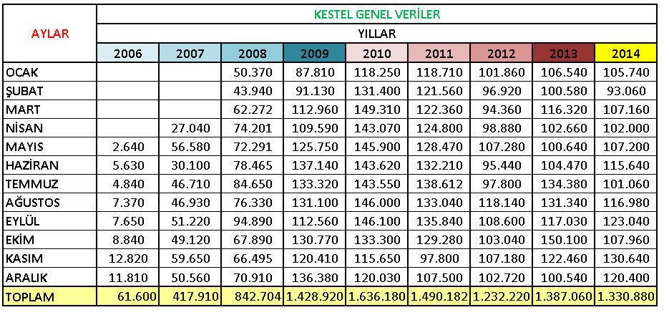Tablo 2. Kestel İlçesi Ambalaj Atığı Toplama Verileri
BURKASAN LTD.ŞTİ ARAÇ VE EKİPMANLAR :
• 3 Adet Toplama Aracı
• 2 Adet İş Makinesi
• 3 Adet Forklift
• Aylık 800 ton Kapasiteli Ayrıştırma Sistemi
• 1 Adet Otomatik Balya Pres Makinesi (90 ton)
• 8 Adet Dikey Pres
• 3 Adet Konteynır Sistemli Araç
BURKASAN LTD.ŞTİ GÖREVLİ PERSONEL SAYISI :
• 1 Müdür (Yönetici)
• 2 Çevre Mühendisi
• 4 Büro Elemanı
• 1 Bölge Sorumlusu
• 3 Şoför
• 12 İşçi (Ambalaj Atığı Toplama personeli)
Ambalaj ve Ambalaj Atıkları kaynağında ayrı toplama çalışmaları 16 Personelle yürütülmektedir.

II- Amaç ve Hedefler :
Halkın sağlığını tehdit safhasına gelmemesi ve çevrenin temiz tutulması amacı ile katı atıklar günlük toplanmakta. Salı, Çarşamba, Cuma ve Pazar pazarının toplanması için poşet dağıtılmakta, Pazarlar kaldırıldıktan sonra Pazar alanı süpürülüp tazyikli su ile yıkanmaktadır.

III- Faaliyetlere İlişkin Bilgiler:
2006 Yılı Bütçesi, ilk defa Analitik Bütçe olarak hazırlanmış 01.01.2006 tarihinde yürürlüğe girmiştir.
Kurumsal Kodu 33 olup , fonksiyonel sınıflandırmada Finansal ve Ekonomik Hizmetleri olarak yer almıştır.

ALINAN EKİPMAN VE MALZEMELER

2014 Yılında 1 Adet 1829 MERCEDES AXOR Çöp Kamyonu,
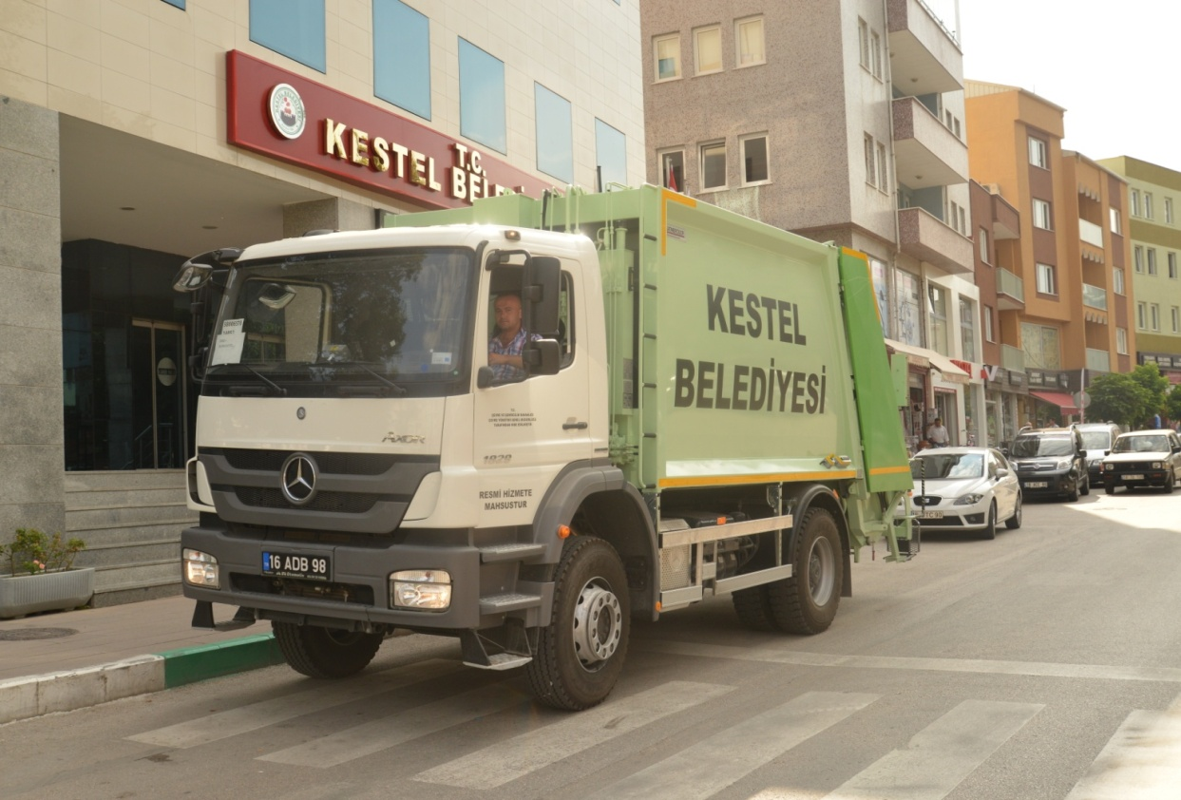

12 Adet 3400 lt Yer Üstü Çöp Konteynırı,

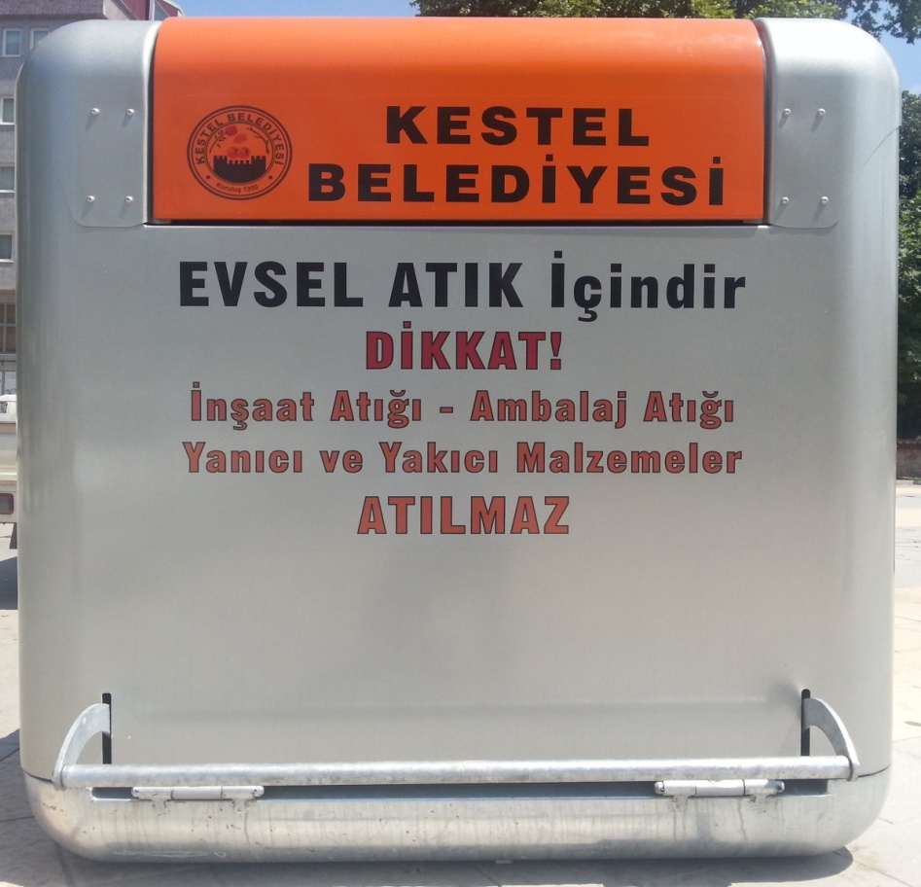

10 Adet Bayat Ekmek toplama kumbarası,

Belediye Hizmet Binası ve Kültür merkezinin temizliğinde kullanılmak üzere 2 Adet Süpürme makinesi,

378 adet çöp konteynırı tamiratı ve 3350 Kg. 80x110 ebadında Siyah çöp torbası ve 2500 Adet İş Eldiveni alımı gerçekleştirilmiştir.

2014 YILI TOPLAM GİDERLERİ :
PERSONEL GİDERLERİ : 956.686,34- TL.
S. GÜVENLİK KURUMLARINA DEVLET PRİM GİDERLEFRİ : 185.720,64- TL.
MAL VE HİZMET ALIM GİDERLERİ : 2.037576,04- TL.
G E N E L T O P L A M : 3.179.983,02- TL.

IV- Kurumsal Kabiliyet ve Kapasitenin Değerlendirilmesi :
Temizlik İşleri Müdürlüğüne ait 7 Adet sıkıştırmalı çöp kamyonu, 3 Adet Süpürme aracı, 1 Adet Traktör Yol Süpürme makinesi 50 Adet 3500 lt. Yer Altı Çöp Konteynırı -96 Adet 3400 lt. Yer Üstü çöp konteynırı ve 2087 Adet 400 lt. Galvanizli Çöp Konteynırları ile işler yürütülmektedir.
Hizmetlerin daha iyi bir şekilde yürütülebilmesi amacıyla miadını doldurmuş olan Çöp Kamyonları ve Süpürme aracının yenilenmesi gerekmektedir. Bu nedenle yeni 2 Adet Çöp Kamyonu, 1 Adet Yol Süpürme aracı, Elemanların, Çöp Konteynırlarının ve malzemelerin taşınmasında kullanılmak üzere 1 Adet Çift Kabinli Kamyonet’ ne ihtiyaç duyulmaktadır.

V- Öneri ve Tedbirler :
Temizlik hizmetlerinin aksamaması amacıyla İşçilerimize İş elbisesi-yağmurlukları zamanında alınmakta ve araçlarımızın bakımları zamanında yaptırılmaktadır. Kış aylarında araçların donmaması amacıyla antifrizi zamanında doldurulup, patinaj zincirleri araçlarda muhafaza edilmektedir. 03/01/2015

Mehmet Şah TAŞDEMİR
Temizlik İşleri Müdürü
Harcama Yetkilisi

İÇ KONTROL GÜVENCE BEYANI

Harcama yetkilisi olarak yetkim dahilinde ;
Bu raporda yer alan bilgilerin güvenilir, tam ve doğru olduğunu beyan ederim.
Bu raporda açıklanan faaliyetler için idare bütçesinden harcama birimimize tahsis edilmiş kaynakların etkili, ekonomik ve verimli bir şekilde kullanıldığını, görev ve yetki alanım çerçevesinde iç kontrol sisteminin idari ve mali kararlar ile bunlara ilişkin işlemlerin yasallık ve düzenliliği hususunda yeterli güvenceyi sağladığını ve harcama birimimizde süreç kontrolünün etkin olarak uygulandığını bildiririm.
Bu güvence harcama yetkilisi olarak sahip olduğum bilgi ve değerlendirmeler, iç kontroller, iç denetçi raporları ile Sayıştay raporları gibi bilgim dahilindeki hususlara dayanmaktadır.
Burada raporlanmayan, idarenin menfaatlerine zarar veren herhangi bir husus hakkında bilgim olmadığını beyan ederim.

Mehmet Şah TAŞDEMİR
Temizlik İşleri Müdürü

E K L E R :

1.Üst Yönetici İç Kontrol Güvence Beyanı
2.Mali Hizmetler Birim Yöneticisi Beyanı
3.2014 Yılı Gider Bütçesinin Ekonomik Kodlar Düzeyinde Tablosu
4.2014 Yılı Gelir Bütçesinin Ekonomik Kodlar Düzeyinde Tablosu
5.2014 yılı Gelir –Gider Durum Tablosu
6.2014 Yılı Zabıta Müdürlüğünün Faaliyet Tablosu

ÜST YÖNETİCİ İÇ KONTROL GÜVENCE BEYANI

Üst yönetici olarak yetkim dahilinde;

Bu raporda yer alan bilgilerin güvenilir, tam ve doğru olduğunu beyan ederim.
Bu raporda açıklanan faaliyetler için bütçe ile tahsis edilmiş kaynakların, planlanmış amaçlar doğrultusunda ve iyi mali yönetim ilkelerine uygun olarak kullanıldığını ve iç kontrol sisteminin işlemlerin yasallık ve düzenliliğine ilişkin yeterli güvenceyi sağladığını bildiririm.
Bu güvence, üst yönetici olarak sahip olduğum bilgi ve değerlendirmeler, iç kontroller, iç denetçi raporları ile Sayıştay raporları gibi bilgim dahilindeki hususlara dayanmaktadır.
Burada raporlanmayan, idarenin menfaatlerine zarar veren herhangi bir husus hakkında bilgim olmadığını beyan ederim Kestel Belediyesi 16.03.2014

Yener ACAR
Kestel Belediye Başkanı

MALİ HİZMETLER BİRİM YÖNETİCİSİNİN BEYANI

Mali Hizmetler Birim yöneticisi olarak yetkim dahilinde ;
Bu idarede, faaliyetlerin mali yönetim ve kontrol mevzuatı ile diğer mevzuata uygun olarak yürütüldüğünü, Kamu kaynaklarının etkili, ekonomik ve verimli bir şekilde kullanılmasını temin etmek üzere iç kontrol süreçlerinin işletildiğini izlendiğini ve gerekli tedbirlerin alınması için düşünce ve önerilerimin zamanında üst yöneticiye raporlandığını beyan ederim.
İdaremizin 2014 yılı faaliyet raporunun “III / A-Mali Bilgiler” bölümünde yer alan bilgilerin güvenilir, tam ve doğru olduğunu teyit ederim. Kestel Belediyesi 07.03.2014

B.Ali CEYLAN
Mali Hizmetler Müdürü

